Л.Н. Гумилев атындағы Еуразия ұлттық университеті

ӘОЖ 004.822 Қолжазба құқығында

МУКАШОВА АЙНУР ОНЛАСЫНОВНА

Білім алушының кәсіби құзыреттілігін генерациялаудың интеллектуалды ақпараттық жүйесі

8D06103 – Ақпараттық жүйелер

Философия докторы (PhD)
дәрежесін алу үшін дайындалған диссертация

Ғылыми кеңесшісі
доктор PhD,
қауымдастырылған профессор
Муханова А.А.

Шетелдік ғылыми кеңесшісі
техникалық ғылымдарының докторы,
профессор
Бобров Л.К.
(Ресей Федерациясы)

Республика Казахстан
Астана 2026
МАЗМҰНЫ

НОРМАТИВТІК СІЛТЕМЕЛЕР.................................................................... |  | 4
АНЫҚТАМАЛАР.............................................................................................. |  | 5
БЕЛГІЛЕУЛЕР МЕН ҚЫСҚАРТУЛАР....................................................... |  | 7
КІРІСПЕ............................................................................................................... |  | 8
1 КӘСІБИ СТАНДАРТТАРДЫ ТАЛДАУДЫҢ ЖӘНЕ КӘСІБИ ҚҰЗЫРЕТТЕРДІ АВТОМАТТЫ ТҮРДЕ ГЕНЕРАЦИЯЛАУДЫҢ ӘДІСНАМАЛЫҚ НЕГІЗДЕРІ......................................................................... |  | 19
1.1 | Қазақстан Республикасының жоғары білім беру жүйесінде кәсіби құзыреттерді қалыптастырудың қазіргі үрдістері мен проблемалары............................................................................................. | 19
1.2 | Білім алушылардың кәсіби құзыреттерін генерациялау үшін маңызды факторларды талдау.................................................................. | 21
1.3 | Кәсіби құзыреттерді дамытудың дәстүрлі әдістері................................ | 25
Бірінші бөлім бойынша қорытынды................................................................... |  | 30
2 КӘСІБИ ҚҰЗЫРЕТТЕРДІ ГЕНЕРАЦИЯЛАУҒА АРНАЛҒАН ИНТЕЛЛЕКТУАЛДЫҚ АҚПАРАТТЫҚ ЖҮЙЕНІ ҚҰРУ ӘДІСТЕРІ... |  | 32
2.1 | Кәсіби құзыреттерді генерациялау және кәсіби стандарттарды формализациялау тәсілдерін әзірлеу....................................................... | 32
2.2 | Стандарттарды формализациялаудың математикалық моделі............. | 35
2.3 | Құзыреттерді біліктілік деңгейлері бойынша көпкласты жіктеу моделі.......................................................................................................... | 39
2.4 | Кәсіби стандарттар мен жаңа кәсіптер Атласын интеграциялау технологиясы............................................................................................. | 44
2.5 | Құзыреттерді стандарт түрі бойынша анықтауға арналған бинарлық жіктеу моделі............................................................................................. | 46
2.6 | Мәтіндік ұқсастықты бағалау әдісін әзірлеу – Мәтіндердің декарттық релеванттылығы (CTR).......................................................... | 50
Екінші бөлім бойынша қорытынды................................................................... |  | 59
3 БІЛІМ АЛУШЫНЫҢ КӘСІБИ ҚҰЗЫРЕТТЕРІН ГЕНЕРАЦИЯЛАУҒА АРНАЛҒАН ИНТЕЛЛЕКТУАЛДЫҚ АҚПАРАТТЫҚ ЖҮЙЕНІ ЖОБАЛАУ ЖӘНЕ ӘЗІРЛЕУ......................... |  | 61
3.1 | Жүйе архитектурасы және компоненттердің өзара әрекеттесу сызбасы....................................................................................................... | 61
3.2 | Құзыреттер мен оқыту нәтижелерін генерациялауды автоматтандыру......................................................................................... | 68
3.3 | CTR әдісін қолдану арқылы ұқсас кәсіби стандарттарды анықтау және салааралық құзыреттерді қалыптастыру........................................ | 73
Үшінші бөлім бойынша қорытынды.................................................................. |  | 75
ҚОРЫТЫНДЫ................................................................................................... |  | 78
ПАЙДАЛАНЫЛҒАН ӘДЕБИЕТТЕР ТІЗІМІ.............................................. |  | 81
ҚОСЫМША А ‒ Авторлық куәліктер мен патенттер ................................... |  | 89
ҚОСЫМША Ә ‒ Енгізу актісі........................................................................... |  | 92
ҚОСЫМША Б ‒ «Деректер базасын әкімшілендіру жөніндегі маман» кәсіби стандартынан мысал................................................................................. |  | 94
ҚОСЫМША В ‒ Жаңа мамандықтар Атласындағы «Кванттық криптолог» кәсіби рөлі мен «Деректер базасының әкімшісі» кәсіби стандарты арасындағы корреляция мысалы...................................................... |  | 95

НОРМАТИВТІК СІЛТЕМЕЛЕР

Диссертациялық жұмыста келесідей мемлекеттік үлгіқалыптарға сілтемелер жасалды:
Қазақстан Республикасының Заңы. Білім туралы: 2007 жылдың 27 шілдесі, №319-III қабылданған.
Қазақстан Республикасы Білім және ғылым министрінің Бұйрығы. Педагогтердің біліктілігін арттыру курстарының білім беру бағдарламаларын әзірлеу, келісу және бекіту қағидаларын бекіту туралы: 2020 жылдың 4 мамырда, №175 бекітілген.
Қазақстан Республикасы Еңбек және халықты әлеуметтік қорғау министрінің Бұйрығы. Салалық біліктілік шеңберлерін әзірлеу және (немесе) жаңарту қағидаларын бекіту туралы: 2023 жылдың 14 қыркүйектегі, №384 бекітілген.

Национальная рамка квалификаций; утв. протоколом от 16 марта 2016 года Республиканской трехсторонней комиссией по социальному партнерству и регулированию социальных и трудовых отношений.
Қазақстан Республикасы Білім және ғылым министрінің Бұйрығы. "Жоғары және жоғары оқу орнынан кейінгі білімі бар кадрларды даярлау бағыттарының сыныптауышын бекіту туралы" Қазақстан Республикасы Білім және ғылым министрінің 2018 жылғы 13 қазандағы № 569 бұйрығына өзгеріс енгізу туралы: 2020 жылдың 5 маусымда, №234 бекітілген.
Қазақстан Республикасы Ғылым және жоғары білім министрінің Бұйрығы. Жоғары және (немесе) жоғары оқу орнынан кейінгі білім беру ұйымдары іске асыратын білім беру бағдарламаларының тізілімін жүргізу қағидаларын, сондай-ақ білім беру бағдарламаларын тізілімге енгізу және одан шығару негіздерін бекіту туралы: 2022 жылдың 12 қазанда, №106 бекітілген.
Кәсіби стандарттар (2025 жылға қарай - Ұлттық кәсіпкерлер палатасы «Атамекен» салалық қауымдастықтармен бірлесіп әзірлеген 650-ден астам бекітілген кәсіби стандарт).
Қазақстанның жаңа мамандықтар мен құзыреттер атласы (3.0 нұсқасы, 2021-2024 жж., Назарбаев Университеті мен «Атамекен» ҰКП әзірлеген).
Жоғары білім берудің мемлекеттік жалпыға міндетті стандарттары (ЖББМЖС-2021, ЖББМЖС-2024).
Салалық біліктілік шеңберлері (Қазақстан Республикасы Еңбек және халықты әлеуметтік қорғау министрлігі бекіткен 30-дан астам СБШ).

АНЫҚТАМАЛАР

Диссертациялық жұмыста төмендегідей анықтамаларға сәйкес терминдер қолданылды:
Машиналық оқыту (Machine Learning, ML) - деректерден заңдылықтарды автоматты түрде анықтауға және болжаулар жасауға қабілетті алгоритмдерді құруға негізделген жасанды интеллект бағыты.
Интеллектуалдық ақпараттық жүйе (ИАЖ) - табиғи тілді өңдеу (NLP) әдістерін, машиналық оқыту алгоритмдерін, трансформерлік модельдерді және сараптамалық бағалау тетіктерін біріктіретін жүйе.
Кәсіби құзыреттер - маманның кәсіби қызметті табысты орындауын және нақты пәндік саладағы кәсіби міндеттерді шешуін қамтамасыз ететін қажетті білімдер, дағдылар мен қабілеттердің (KSA), сондай-ақ тәжірибе мен мінез-құлықтық көрсеткіштердің жиынтығын қамтитын интегративті сипаттамалар. Олар теориялық және практикалық ресурстарды нақты жұмыс жағдайларында қолдану қабілетін білдіреді және кәсіби стандарттар талаптары мен еңбек нарығының күтулеріне сәйкес келеді.
Оқыту нәтижелері - білім беру бағдарламасын немесе оның жекелеген модулін аяқтағаннан кейін білім алушының нені білуі, түсінуі және қолдана алуы тиіс екенін сипаттайтын өлшенетін және тексерілетін тұжырымдар. Олар құзыреттерді меңгеру деңгейін көрсетеді және объективті түрде бағаланатын білімдер, дағдылар, қабілеттер мен іс-әрекет тәсілдері арқылы айқындалады.
Кәсіби стандарттар - нақты кәсіп бойынша еңбек қызметін орындаудың мазмұны мен сапасына қойылатын талаптарды белгілейтін нормативтік құжаттар. Олар еңбек функцияларын, қажетті білімдер, дағдылар мен қабілеттерді, сондай-ақ біліктілік деңгейлерін сипаттайды және қызметкердің салалық талаптар мен еңбек нарығы сұраныстарына сәйкестігін қамтамасыз етеді. Кәсіби стандарттар білім беру бағдарламаларын әзірлеудің, аттестаттаудың, құзыреттерді бағалаудың және кәсіби дамуды басқарудың негізі болып табылады.
Жаңа мамандықтар атласы - технологиялық, экономикалық және әлеуметтік өзгерістердің ықпалымен қалыптасатын перспективалы, трансформацияланатын және жойылып бара жатқан мамандықтардың тізбесін қамтитын аналитикалық анықтамалық әрі болжауға бағытталған білім базасы. Атлас негізгі еңбек функцияларын, қажетті құзыреттерді және салалық трендтерді сипаттап, білім беру ұйымдарына, жұмыс берушілерге және мемлекеттік құрылымдарға кадр даярлауды болашақ еңбек нарығы талаптарын ескере отырып жоспарлауға мүмкіндік береді.
Декарттық көбейтінді - жиындарға қолданылатын операция, оның нәтижесінде бірінші жиыннан алынған элемент пен екінші жиыннан алынған элементтен тұратын барлық мүмкін реттелген жұптар жиыны қалыптасады.
Генеративті жасанды интеллект (GPT моделі) - трансформер архитектурасына негізделген, үлкен мәтіндік корпустарда оқытылатын және мағыналы, контекстке релевантты әрі құрылымдалған мәтіндерді автоматты түрде генерациялауға қабілетті тілдік модельдер түрі. GPT (Generative Pre-trained Transformer) модельдері контексті түсіну және тізбектің келесі элементін болжау үшін өзіндік назар (self-attention) механизмін қолданады, бұл оларды мәтін генерациялау, жіктеу, қысқаша мазмұндау, аудару, білімдерді талдау, онтологиялар құру және құзыреттер мен оқыту нәтижелерін автоматты түрде әзірлеу сияқты кең ауқымды міндеттерді орындауға мүмкіндік береді.
Табиғи тілді өңдеу (Natural Language Processing, NLP) -компьютерлердің табиғи (адам) тілдеріндегі мәтін мен сөйлеуді түсінуіне, интерпретациялауына, генерациялауына және талдауына мүмкіндік беретін әдістер мен алгоритмдерді зерттейтін жасанды интеллект саласы. NLP мәтіндерді жіктеу, мәндерді (entity) бөліп алу, қысқаша мазмұндау, машиналық аударма, мағыналық байланыстарды талдау және тілдік интерфейстерді құру сияқты міндеттерді шешу үшін лингвистикалық модельдер мен машиналық оқытуды біріктіреді.
TF-IDF (Term Frequency-Inverse Document Frequency) - мәтінді өңдеуде терминнің (сөздің) белгілі бір құжаттағы маңыздылығын барлық құжаттар корпусы аясында бағалауға арналған статистикалық өлшем.
Басты компоненттерді талдау (Principal Component Analysis, PCA) - бастапқы ақпараттың дисперсиясын барынша сақтай отырып, көпөлшемді деректер жиынтығының өлшемін азайтуға арналған статистикалық талдау әдісі. PCA бастапқы корреляцияланған белгілерді дисперсияны түсіндіру дәрежесі бойынша реттелген, өзара корреляцияланбаған жаңа айнымалылар - басты компоненттер жиынтығына түрлендіреді.

БЕЛГІЛЕУЛЕР МЕН ҚЫСҚАРТУЛАР

ИАЖ | ‒ Интеллектуалдық ақпараттық жүйе
ББ | ‒ Білім беру бағдарламасы
КС | ‒ Кәсіби стандарт
СБШ | ‒ Салалық біліктілік шеңбері
ЖМА | ‒ Жаңа мамандықтар Атласы
CTR | ‒ Cartesian Text Relevance
EHEA | ‒ European Higher Education Area/Еуропалық жоғары білім беру кеңістігі
ESCO | ‒ European Skills, Competences, Qualifications and Occupations/ Дағдылар, құзыреттер, біліктіліктер және кәсіптер жөніндегі еуропалық классификатор
ТжКБ | ‒ Техникалық және кәсіптік білім
EQF | ‒ European Qualifications Framework/Еуропалық біліктілік шеңбері
PCA | ‒ Principal Component Analysis/Басты компоненттерді талдау
NLP | ‒ Natural Language Processing/Табиғи тілді өңдеу
ҰБЖ | ‒ Ұлттық біліктілік жүйесі
ЖББП | ‒ Жоғары білім берудің бірыңғай платформасы

КІРІСПЕ

Тақырыптың өзектілігі. Қазақстанның цифрлық экономикаға көшуі жағдайында, атап айтқанда Цифрлық трансформация тұжырымдамасы (2023-2029), «Цифрлық Қазақстан» мемлекеттік бағдарламасы, Жасанды интеллектті дамыту тұжырымдамасы (2024-2029) сияқты стратегиялық құжаттарда айқындалған басымдықтарға сәйкес, кәсіби стандарттарды талдауды, құзыреттерді болжауды және білім беру нәтижелерін қалыптастыруды автоматтандыра алатын интеллектуалдық жүйелерді әзірлеу міндеті ерекше өзектілікке ие болып отыр.
Аталған зерттеудің өзектілігі жоғары білім беру жүйесінде кәсіби құзыреттер мен оқыту нәтижелерін қалыптастыру үдерістерін автоматтандыруға бағытталған интеллектуалдық ақпараттық жүйені (ИАЖ) енгізу қажеттілігімен айқындалады. Технологиялық трансформацияның жеделдеуі, өндірістік үдерістердің цифрлануы және жаңа кәсіби рөлдердің пайда болуымен сипатталатын еңбек нарығының қазіргі даму үрдістері білім беру бағдарламаларынан икемділікті, бейімделгіштікті және экономикалық ортаның өзгерістеріне жедел әрекет ету қабілетін талап етеді. Осындай жағдайда нормативтік құжаттарды қолмен өңдеуге және сараптамалық бағалауларға негізделген білім беру бағдарламаларын әзірлеудің дәстүрлі тәсілдері білім мазмұнын уақтылы жаңартуды қамтамасыз ету үшін жеткіліксіз болып отыр.
Ұсынылып отырған интеллектуалдық жүйе жоғары білім беруді жаңғыртуға бағытталған, мұнда түлектің кәсіби жағдайларда тиімді әрекет ету қабілеті негізгі элементке айналады. Зерттеу сондай-ақ ұлттық білім беру жүйесінің ең өзекті мәселелерінің бірі ‒ кәсіби стандарттар мен еңбек нарығының нақты талаптары арасындағы алшақтықты жоюға бағытталған. Кәсіби стандарттар деректерін жоғары технологиялық экономика секторларының даму болжамдарын көрсететін Жаңа мамандықтар атласының ақпараттарымен интеграциялау елдің болашақ кадрлық қажеттіліктерімен неғұрлым дәл үйлестірілген білім беру нәтижелерін қалыптастыруға мүмкіндік береді.
Табиғи тілді өңдеу (NLP) әдістеріне [1], жасанды интеллект (ЖИ) алгоритмдеріне [2] негізделген интеллектуалдық ақпараттық жүйені енгізу кәсіби стандарттарды талдау үдерістерін автоматтандыруға [3], еңбек нарығы қажеттіліктерін болжауға және білім беру бағдарламаларын әзірлеу саласында негізделген әрі жедел шешімдер қабылдауды қамтамасыз етуге мүмкіндік береді [4]. Халықаралық деңгейде ұқсас интеллектуалдық жүйелер АҚШ-та [5], Германияда [6], Финляндияда [7], Қытайда [8] сияқты білім берудің цифрлық экожүйесі дамыған елдерде өз тиімділігін дәлелдеді. Мұндай технологияларды қолдану құзыреттілік модельдерін қалыптастырудың дәлдігін айтарлықтай арттыруға, білім беру траекторияларының бейімделгіштігін қамтамасыз етуге, оқыту нәтижелерін бағалауды автоматтандыруға және мамандарды даярлаудың индустрия талаптарына сәйкестігін күшейтуге мүмкіндік береді.
Зерттеудің өзектілігі интеллектуалдық жүйенің дәстүрлі түрде еңбек сыйымдылығы жоғары, фрагменттелген және субъективтілікке бейім болып келетін нормативтік құжаттарды талдау және салыстыру үдерістерін автоматтандыруымен одан әрі күшейе түседі. Табиғи тілді өңдеу, машиналық оқыту модельдері және трансформерлік архитектураларды қолдану құзыреттер мен оқыту нәтижелерін қалыптастырудың толық цифрландырылған және қайта өндірілуі мүмкін үдерісіне көшуге мүмкіндік береді. Бұл генерацияның дәлдігін арттырып, қолмен орындалатын жұмыстардың көлемін қысқартады және кәсіби талаптарды интерпретациялаудың бірізділігін қамтамасыз етеді.
Осылайша, кәсіби құзыреттер мен оқыту нәтижелерін автоматтандырылған түрде қалыптастыруға арналған интеллектуалдық ақпараттық жүйені әзірлеу білім беру бағдарламаларын жобалау үдерістерін жаңғыртуға ықпал ететін, адами капиталды дамытудың ұлттық басымдықтарына сәйкестікті қамтамасыз ететін және жоғары білім мен үнемі өзгеріп отыратын кәсіби орта арасындағы байланысты нығайтатын уақтылы әрі маңызды шешім болып табылады.
Әдебиеттерге шолу. Білім алушылардың кәсіби құзыреттерін қалыптастыруға арналған интеллектуалдық ақпараттық жүйелерді әзірлеу білім беру ұйымдарының және тұтастай алғанда қоғамның орнықты дамуының негізгі аспектілерінің бірі болып табылады. Бұл, әсіресе, еңбек нарығының өзгеруі, жаңа технологиялардың енгізілуі және кәсіптердің трансформациясы жағдайында ерекше маңызға ие. Мұндай жүйелер білім беру бағдарламаларын жедел бейімдеуге, құзыреттердің заманауи кәсіби стандарттар талаптарына сәйкестігін қамтамасыз етуге және студенттер үшін жеке оқыту траекторияларын қалыптастыруға мүмкіндік береді. Цифрландыру және жасанды интеллектті білім беру үдерісіне интеграциялау жағдайында интеллектуалдық жүйелерді қолдану мамандар даярлаудың тиімділігін арттыру, білімдер мен дағдыларды өзектендіру, сондай-ақ кадрлық ресурстарды стратегиялық жоспарлау үшін қажетті шартқа айналуда.
Қазақстандық ғалымдар білім беру үдерістерін басқаруды цифрландыру және кәсіби құзыреттерді дамыту мәселелерін белсенді түрде зерттеуде. Бұл зерттеулерде шешім қабылдауды қолдайтын интеллектуалдық жүйелерді әзірлеуге, үлкен деректерді талдауға, білім беру нәтижелерін мониторингтеуге және студенттердің құзыреттерін бағалау мен болжауды автоматтандыру үшін машиналық оқыту әдістерін қолдануға ерекше назар аударылады. Аталған жұмыстар заманауи технологияларды ұлттық білім беру жүйесіне интеграциялауға, мамандар даярлаудың сапасын арттыруға және білім беру бағдарламаларының жылдам өзгеретін еңбек нарығы талаптарына сәйкестігін қамтамасыз етуге ықпал етеді.
Кайбасова мен Ашимбекованың зерттеулері білім беру бағдарламаларын кәсіби стандарттармен интеграциялайтын интеллектуалдық жүйелерді құруға бағытталған. Бұл жұмыстарда оқу курстарының мазмұнын талап етілетін кәсіби құзыреттермен динамикалық түрде байланыстыратын модельдер мен алгоритмдер әзірленіп, түлектердің еңбек нарығында қажетті дағдыларға ие болуын қамтамасыз ету мәселелері қарастырылады [9]. Барлыбаев және т.б. еңбектерінде интеллектуалдық жүйелердің математикалық модельдер мен алгоритмдерді пайдалана отырып, кәсіби құзыреттердің қалыптасу деңгейін жекелеген пәндер мен модульдерден бастап тұтас білім беру бағдарламаларына дейін әртүрлі деңгейлерде бағалау мүмкіндігі көрсетілген. Алынған бағалау нәтижелері негізінде оқу мазмұнын бейімдеу жөнінде шешімдер қабылданып, оқу үдерісінің құзыреттерді қалыптастыру мақсаттарына сәйкестігі қамтамасыз етіледі [10].
Тапалова және т.б. зерттеулерінде білім беруде жасанды интеллектті қолдану арқылы оқытудың дербестендірілген траекторияларын қалыптастыру мәселелері қарастырылады. Бұл бағытта әлеуметтік желілер, чат-боттар және сараптамалық жүйелер сияқты жасанды интеллект құралдарын пайдалану, білім беру мазмұнын білім алушылардың жеке қажеттіліктеріне бейімдеу, нақты уақыт режимінде кері байланыс ұсыну және оқыту нәтижелерін жақсарту мүмкіндіктері талданады [11]. Минаев Д. жұмысында интеллектуалдық талдау құралдарын, атап айтқанда деректерді интеллектуалдық талдау мен машиналық оқыту әдістерін қолдану еңбек нарығы талаптарын талдауда және білім беру бағдарламалары үшін құзыреттілік модельдерін анықтауда өзінің тиімділігін көрсеткені дәлелденген. Бұл өз кезегінде білім беру біліктіліктері мен кәсіби қызмет арасындағы үйлесімділікті арттыруға мүмкіндік береді [12].
Ресей және ТМД елдерінің зерттеушілері де білім беру үдерістерін цифрландыру, құзыреттерді басқару және кәсіби даярлықты бағалау бағыттарын белсенді түрде дамытып келеді. Бұл, әсіресе, еңбек нарығының жылдам өзгеруі, жаңа технологиялардың енгізілуі және білім беру бағдарламаларын экономиканың заманауи салалық талаптарына бейімдеу қажеттілігі жағдайында өзекті болып отыр. Негізгі назар кәсіби мамандардың құзыреттер деңгейін мониторингтеу мен болжауды автоматтандыру үшін интеллектуалдық ақпараттық жүйелерді әзірлеуге, машиналық оқыту мен үлкен деректерді талдау әдістерін қолдануға аударылады.
Жабер А.Х.-тың зерттеуінде машиналық оқыту мен жасанды интеллектті кәсіби бағдар беру жүйелеріне интеграциялау профориентацияның тиімділігі мен дараландырылуын едәуір арттыратыны көрсетіледі. Бұл пайдаланушылардың қызығушылықтары мен дағдыларына негізделген жеке оқу жоспарларын әзірлеуге және мансап бойынша неғұрлым дәл ұсынымдар беруге мүмкіндік береді. Автор психологиялық тестілеу сияқты дәстүрлі кәсіби бағдарлау әдістерін инновациялық технологиялармен және онлайн-платформалармен ұштастырудың маңыздылығын атап өтеді, бұл еңбек нарығы талаптарының жедел өзгеруіне тиімді жауап беруге және жүйелердің қолданыстағы шектеулеріне қарамастан пайдаланушыларды өзекті әрі уақтылы ұсынымдармен қамтамасыз етуге мүмкіндік береді [13].
Маматова А. өз еңбегінде жасанды интеллекттің оқытуды жаңғыртудағы және басқарушы кадрлардың үздіксіз кәсіби дамуын қамтамасыз етудегі рөлін айқындайды. Зерттеуде негізгі құзыреттерді бағалау және ұсынуға арналған интеллектуалдық ақпараттық жүйе моделі ұсынылып, оның кәсіби өсу тиімділігін арттыруға ықпал ететіні көрсетілген [14].
Timoshenko et al. мақаласында мамандардың үздіксіз кәсіби дамуын қолдауға арналған интеллектуалдық жүйелерді енгізу мәселелері қарастырылады. Авторлар үлкен көлемдегі деректерді талдауға мүмкіндік беретін машиналық оқытудың заманауи әдістерін қолдануға ерекше көңіл бөледі, бұл кәсіби өсу стратегияларын анықтауға жағдай жасайды. Ұсынылған тәсіл мамандардың тұлғалық құзыреттілігін және психофизиологиялық профильдерін бағалауды қамтиды, сондай-ақ күтілетін еңбек жағдайлары негізінде оқиғаларды болжауға және интерактивті кеңістіктік-уақыттық модельдерді құруға бағытталған [15].
Deev M. және т.б. еңбегінде университеттердің білім беру бағдарламаларын жаңартудың жүйелік архитектурасы ұсынылған. Бұл архитектура жұмыс орындары туралы хабарландыруларда көрсетілген құзыреттерге қойылатын талаптарды талдауға, іздеу роботтарын пайдалануға, мәтіндік деректерді өңдеуге, сондай-ақ салыстырмалы талдау мен ұсынымдар беру үшін бұлдыр логика мен нейрондық желілерге негізделген кластерлеу әдістерін қолдануға сүйенеді [16].
Минаев Д.-ның зерттеуінде еңбек нарығы субъектілері мен кәсіби білім беру ұйымдарының өзара әрекеттестігі жағдайында құзыреттілік модельдерін қалыптастырудың жалпы логикасы талданып, нормативтік құзыреттілік модельдерін неғұрлым икемді түрде қалыптастыру парадигмасына көшу идеясы тұжырымдалған [17].
Шетелдік зерттеулер құзыреттерді басқарудың тиімділігін арттыру және бейімделгіш білім беру бағдарламаларын әзірлеу мақсатында жасанды интеллектті, табиғи тілді өңдеу әдістерін және заманауи цифрлық технологияларды белсенді қолдануды көрсетеді. Маргене А. және оның әріптестерінің еңбегінде электрондық оқыту жүйелерінің деректерін NLP-алгоритмдер, мәтіндік ұқсастықты бағалау әдістері және бұлдыр логика элементтері арқылы салыстыруға негізделген құзыреттерді автоматтандырылған картографиялау тәсілі қарастырылған [18].
Парасара мен Баши зерттеулерінде білім беру бағдарламаларын бейімдеп әзірлеу үшін жасанды интеллектті когнитивтік ғылымдармен интеграциялау көрсетіледі. Ұсынылған модельдер машиналық оқытуды, табиғи тілді өңдеуді және нақты уақыттағы аналитиканы біріктіре отырып, оқытуды дараландыруға және құзыреттілікке негізделген білім беру әдістемелерін оңтайландыруға мүмкіндік береді [19].
Хамдидің жұмысында генеративті чат-боттар білімді меңгеру деңгейін арттыру, дағдыларды дамыту және дербестендірілген білім беру үдерісін қолдау үшін қолданылатын құзыреттілік құрылымы ұсынылған. Бұл тәсіл білім алушылардың оқу материалымен өзара әрекеттесуін тереңдетуге жағдай жасайды [20].
Дхарамши мен Какде зерттеулерінде цифрлық оқытуда генеративті жасанды интеллект құралдарын қолдану «Coursera Coach» платформасы мысалында талданады. Авторлар интеллектуалдық ұсынымдар негізінде бейімделгіш оқыту мен студенттерге дербестендірілген қолдау көрсетудің мүмкіндіктерін көрсетеді [21].
Чен және әріптестері инженерлік білім беру бағдарламаларын жаңарту үшін генеративті жасанды интеллект (GenAI) саласындағы құзыреттер жүйесін әзірлеген. Бұл тәсіл стейкхолдерлермен кең ауқымды өзара іс-қимылға негізделіп, индустрия талаптарын кешенді бағалауды және даярлау мазмұнын тиісті түрде жаңғыртуды қамтамасыз етеді [22].
Ядав және оның әріптестерінің зерттеулерінде генеративті жасанды интеллекттің дербестендірілген оқытудағы трансформациялық әлеуеті атап өтіледі: GenAI технологиялары жеке контентті қалыптастыруға, бейімделгіш кері байланыс ұсынуға және білім алушылардың белсенділігін арттыруға мүмкіндік береді. Сонымен қатар деректердің құпиялылығы, алгоритмдік алалаушылық және технологияларға тең қол жеткізуді қамтамасыз етуге байланысты тәуекелдер де көрсетіледі [23].
Әдебиеттерге шолу кәсіби құзыреттерді қалыптастыруға арналған интеллектуалдық ақпараттық жүйелерді әзірлеу цифрлық экономикаға көшу, еңбек нарығы талаптарының өзгеруі және мамандардың біліктілігін үздіксіз жаңарту қажеттілігімен айқындалатын қазіргі білім беруді дамытудың негізгі бағыттарының бірі екенін көрсетеді. Қазақстандық зерттеушілер кәсіби стандарттарды білім беру бағдарламаларымен интеграциялаудың маңыздылығын, құзыреттер деңгейін бағалау үшін машиналық оқыту әдістерін қолдануды және білім беру мазмұнының өзектілігін қамтамасыз етіп, кадр даярлау сапасын арттыратын шешім қабылдауды қолдайтын интеллектуалдық жүйелерді құруды ерекше атап өтеді [9, р. 443-448; 10, р. 58829-58834; 11, р. 639-652; 12, р. 65-82].
Ресейлік және ТМД елдерінің зерттеушілері цифрлық платформаларды дамытуға, құзыреттерді талдауды автоматтандыруға және кәсіби бағдар беру, жеке білім беру траекторияларын құру және мамандардың кәсіби дамуын болжау үшін жасанды интеллект әдістерін қолдануға басымдық береді. Зерттеулер математикалық модельдерді, нейрондық желілерді және үлкен деректерді талдауды пайдалану құзыреттілік профильдерін бағалаудың тиімділігін және білім беру бағдарламаларын жаңғыртудың сапасын едәуір арттыратынын көрсетеді [13, p. 22-35; 14, p. 33-43; 15, p. 159-161; 16, p. 29-42; 17, c. 45-67].
Шетелдік еңбектерде құзыреттерді картографиялауды автоматтандыру, оқытуды дербестендіру және кәсіби білім беруді жаңғырту үшін NLP-технологияларды, генеративті жасанды интеллект әдістерін және бейімделгіш цифрлық құралдарды кеңінен қолдану көрсетіледі. Чат-боттарды, интеллектуалдық ассистенттерді, мәтіндік талдау алгоритмдерін және машиналық оқытудың гибридті модельдерін пайдалану құзыреттерді сәйкестендірудің дәлдігін арттыруға, білім беру тәжірибесін жақсартуға және оқу бағдарламаларының мазмұнын оңтайландыруға бағытталған [18, p. 16544-1-16544-14; 19, p. 68-93; 20, p. 34-44; 21, p. 1-3; 23, p. 107-129].
Осылайша, отандық және халықаралық тәжірибе машиналық оқыту, табиғи тілді өңдеу және үлкен деректерді талдау әдістеріне негізделген интеллектуалдық ақпараттық жүйелер кәсіби құзыреттерді қалыптастырудың, бағалаудың және жаңартудың тиімді құралы екенін растайды. Аталған тәсілдер интеллектуалдық жүйе архитектурасын әзірлеуге және мәтіндік ұқсастықты бағалаудың жаңа әдісін қолдануға негіз қалайды, бұл жүргізіліп отырған зерттеудің өзектілігі мен ғылыми маңыздылығын айқындайды.
Диссертациялық жұмыстың мақсаты - еңбек нарығы талаптарына білім беру бағдарламаларының өзектілігі мен бейімделгіштігін арттыру мақсатында кәсіби стандарттар мен Жаңа мамандықтар атласы негізінде білім алушының кәсіби құзыреттері мен оқыту нәтижелерін автоматтандырылған түрде қалыптастыруды, жіктеуді және келісуді қамтамасыз ететін интеллектуалдық ақпараттық жүйені әзірлеу болып табылады.
Қойылған мақсатқа сәйкес диссертациялық жұмыста төмендегі міндеттерді орындау көзделеді:
- Генеративті жасанды интеллект модельдері мен нормативтік құжаттарды семантикалық талдау алгоритмдерін қолдану негізінде кәсіби құзыреттер мен оқыту нәтижелерін автоматты түрде генерациялау әдісін әзірлеу.
- Құзыреттердің біліктілік деңгейін автоматты түрде анықтауға арналған көпклассты жіктеу моделін, сондай-ақ құжаттардың кәсіби стандарттарға немесе Жаңа мамандықтар атласына тиесілігін айқындауға арналған екілік (бинарлық) жіктеу моделін құру.
- Кәсіби стандарттар, Жаңа мамандықтар атласы және білім беру бағдарламалары мәтіндерінің семантикалық және құрылымдық ұқсастығын бағалауға арналған мәтіннің декарттық релеванттылығы (CTR) әдісін әзірлеу және оның теориялық негіздемесін ұсыну.
- Интеллектуалдық ақпараттық жүйенің архитектурасын жобалау, оның ішінде модульдік құрылымды, деректерді алдын ала өңдеу құралдарын, мәтіндерді талдау алгоритмдерін және құзыреттілік модельдерін қалыптастыру тетіктерін қамту.
Аталған міндеттерді шешу кәсіби стандарттар талаптары мен қазіргі еңбек нарығының динамикасына сәйкес білім беру бағдарламаларын келісуді қамтамасыз ететін, құзыреттер мен оқыту нәтижелерін қалыптастыруды автоматтандыруға арналған кешенді интеллектуалдық шешімді құруға мүмкіндік береді.
Зерттеу объектісі ‒ Қазақстан Республикасының жоғары білім беру жүйесінде кәсіби құзыреттерді қалыптастыру, құрылымдау және өзара сәйкестендіру (корреляциялау) үдерісі.
Зерттеу пәні ‒ кәсіби стандарттар мен Жаңа мамандықтар атласы мәтіндерін интеллектуалдық өңдеуге арналған әдістер, алгоритмдер мен модельдер, олар кәсіби құзыреттерді автоматтандырылған түрде генерациялауға, жіктеуге және олардың еңбек нарығы талаптары мен білім беру бағдарламаларына сәйкестігін қамтамасыз етуге бағытталған.
Зерттеу әдістері ‒ зерттеу барысында кәсіби құзыреттерді қалыптастыруды, жіктеуді және өзара салыстыруды автоматтандыруға арналған жасанды интеллект, табиғи тілді өңдеу және машиналық оқыту әдістерінің кешені қолданылды.
Диссертациялық жұмыстың ғылыми жаңалығы:
- Генеративті жасанды интеллект модельдері мен мәтіндерді семантикалық талдау әдістеріне негізделген кәсіби құзыреттер мен оқыту нәтижелерін автоматты түрде генерациялау әдісі әзірленді.
- Кәсіби стандарттар, Жаңа мамандықтар атласы және білім беру бағдарламалары мәтіндерінің семантикалық әрі құрылымдық ұқсастығын бағалауға арналған мәтіннің декарттық релеванттылығы (Cartesian Text Relevance, CTR) атты жаңа әдіс ұсынылып, теориялық тұрғыда негізделді.
- Кәсіби құзыреттер мен оқыту нәтижелерін автоматтандырылған түрде қалыптастыруды, жіктеуді және сәйкестендіруді қамтамасыз ететін интеллектуалдық ақпараттық жүйенің архитектурасы ұсынылды.
Зерттеудің әдіснамалық негізі кәсіби стандарттар мен Жаңа мамандықтар атласы негізінде кәсіби құзыреттерді автоматтандырылған түрде жинауды, құрылымдауды, талдауды және генерациялауды қамтитын интеллектуалдық ақпараттық жүйенің (ИАЖ) модульдік архитектурасына сүйенеді. Әдіснаманың негізгі элементі ретінде кәсіби мәтіндер арасындағы құрылымдық лексикалық қиылысуды талдаудың жаңа формасын қамтамасыз ететін және құжаттарды салыстыру міндеттерінде дәстүрлі әдістерден (TF-IDF, BM25, Sentence-BERT) басым түсетін мәтіннің декарттық релеванттылығы (CTR) әдісі қолданылды. Әдіснамалық құралдар ретінде табиғи тілді өңдеу (NLP) технологиялары (токенизация, мәндік бірліктерді бөліп алу), векторлау және өлшемділікті азайту әдістері (TF-IDF, PCA), құзыреттер мен оқыту нәтижелерін автоматтандырылған түрде генерациялауға арналған трансформерлік модельдер (GPT), сондай-ақ құзыреттерді біліктілік деңгейлері бойынша жіктеуге арналған машиналық оқыту модельдері пайдаланылды. Мұндай тәсіл құзыреттерді қалыптастыруды автоматтандыру міндетін жүйелі, қайта өндірілуі мүмкін және формалданған түрде шешуді қамтамасыз етіп, білім беру стандарттары мен еңбек нарығы талаптары арасындағы алшақтықты барынша азайтуға мүмкіндік береді.
Зерттеу әдістемесі кәсіби стандарттар мен Жаңа мамандықтар атласы негізінде кәсіби құзыреттерді автоматтандырылған түрде бөліп алуды, формализациялауды және талдауды қамтамасыз ететін әзірленген интеллектуалдық ақпараттық жүйеге (ИАЖ) негізделеді. Әдістеме аясында құрылымдалмаған мәтіндерді формалданған құзыреттер мен оқыту нәтижелеріне түрлендіру үшін жасанды интеллект, табиғи тілді өңдеу және машиналық оқыту әдістері қолданылады. Ұсынылған әдістеме құзыреттерді қалыптастыруды автоматтандырудың жүйелі және қайта өндірілуі мүмкін үдерісін қамтамасыз етеді әрі білім беру бағдарламаларын жаңғырту және оларды еңбек нарығы талаптарымен келісу үшін кешенді ЖИ-модельдерді қолданудың мүмкіндігін дәлелдейді.
Қорғауға ұсынылатын негізгі қағидалар:
- KSA элементтері мен құзыреттер арасындағы корреляцияларды автоматты түрде анықтауға негізделген кәсіби стандарттар мен Жаңа мамандықтар атласын білім беру бағдарламаларына интеграциялау технологиясы. Бұл технология білім беру бағдарламаларының өзектілігін және практикалық бағыттылығын арттыруды қамтамасыз етеді.
- Генеративті жасанды интеллектті қолдануға негізделген құзыреттер мен оқыту нәтижелерін автоматтандырылған түрде генерациялау әдісі. Ұсынылған әдіс кәсіби стандарттар мен Жаңа мамандықтар атласы негізінде құзыреттерді контекстке релевантты, стандартталған және өзара салыстырмалы түрде қалыптастыруды қамтамасыз етеді.
- Мәтіндік ұқсастықты бағалаудың жаңа әдісі ‒ мәтіндердің декарттық релеванттылығы (Cartesian Text Relevance, CTR). Бұл әдіс TF-IDF, BM25 және Sentence-BERT модельдерімен салыстырғанда кәсіби стандарттар мәтіндеріндегі құрылымдық және семантикалық қиылысуды анағұрлым дәл анықтауға мүмкіндік береді және әлсіз құрылымдалған құжаттарды интеллектуалдық талдау мүмкіндіктерін кеңейтеді.
- Кәсіби стандарттар мен Жаңа мамандықтар атласын автоматтандырылған өңдеуге арналған кешенді архитектура ретінде интеллектуалдық ақпараттық жүйе (ИАЖ). ИАЖ деректерді жинау, нормализациялау, векторлау, жіктеу және құзыреттерді генерациялау модульдерін қамтиды және білім беру бағдарламаларын жобалау үдерістерін толық цифрландыру циклын қамтамасыз етеді.
Диссертацияның теориялық маңыздылығы кәсіби стандарттарды интеллектуалдық талдаудың және құзыреттерді автоматтандырылған түрде қалыптастырудың жаңа тәсілдерін әзірлеу мен негіздеуден тұрады.
Біріншіден, диссертацияда мәтіндік ұқсастықты бағалаудың жаңа әдісі мәтіннің декарттық релеванттылығы (Cartesian Text Relevance, CTR) ұсынылды. Бұл әдіс құжаттардың құрылымдық лексика-семантикалық қиылысуын декарттық кеңістікте модельдеуге негізделген. Ұсынылған тәсіл мәтіндік жақындықты есептеу жөніндегі қолданыстағы түсініктерді кеңейтіп, компьютерлік лингвистика мен әлсіз құрылымдалған мәтіндерді талдау теориясына елеулі үлес қосады.
Екіншіден, табиғи тілді өңдеу (NLP), машиналық оқыту және генеративті модельдер әдістерін біріктіретін интеллектуалдық ақпараттық жүйенің (ИАЖ) модульдік архитектурасы әзірленді. Бұл архитектура кәсіби стандарттарды талдауды және құзыреттерді генерациялауды автоматтандыруға арналған жүйелі тәсілдің теориялық негізін қалыптастырады.
Үшіншіден, еңбек функциялары мен KSA-элементтерін формалданған құзыреттер мен оқыту нәтижелеріне түрлендіруді қамтамасыз ететін кәсіби стандарттарды формализациялаудың математикалық моделі ұсынылды. Аталған модель құзыреттілікке негізделген модельдеудің теориялық қағидаларын дамытуға мүмкіндік береді.
Осылайша, диссертациялық жұмыс мәтіндік талдау, жасанды интеллект және құзыреттілікке негізделген тәсіл теориясына елеулі үлес қосып, білім беруді цифрлық трансформациялау саласындағы болашақ зерттеулерге арналған ғылыми негізді қалыптастырады.
Зерттеудің практикалық маңыздылығы кәсіби құзыреттерді басқару үдерістерін автоматтандыруға және білім беру бағдарламаларын жетілдіруге арналған интеллектуалдық ақпараттық жүйені (ИАЖ) әзірлеумен айқындалады. Жасалған жүйе кәсіби стандарттар мен Жаңа мамандықтар атласын талдау аясында апробациядан өтіп, құрылымдалмаған мәтіндерді өңдеуде және өзекті құзыреттерді қалыптастыруда жоғары тиімділігін көрсетті. ИАЖ білім беру бағдарламаларын әзірлеудің негізгі кезеңдерін автоматтандыруға мүмкіндік береді: кәсіби стандарттардан талаптарды бөліп алу және формализациялау, құзыреттер мен оқыту нәтижелерін генерациялау, сондай-ақ оларды еңбек нарығының қажеттіліктерімен сәйкестендіру.
Жүйені енгізу білім беру бағдарламаларын жаңартуға кететін уақытты едәуір қысқартуды, құзыреттер тұжырымдамаларының дәлдігін арттыруды және білім беру нәтижелері мен жұмыс берушілер талаптары арасындағы үйлесімділікті жақсартуды қамтамасыз етеді.
Әзірленген мәтіннің декарттық релеванттылығы (CTR) әдісі мәтіндік құжаттарды талдаудың сенімділігін арттырып, кәсіби стандарттар, салалық талаптар және білім беру нәтижелері арасындағы семантикалық жақындықты анағұрлым дәл анықтауға мүмкіндік береді. CTR әдісін қолдану мәтіндердің құрылымын тереңірек талдауға және құзыреттерді сәйкестендіру барысында жіберілетін қателерді барынша азайтуға жағдай жасайды.
Интеллектуалдық жүйе мен CTR әдісін пайдалану кадрларды даярлау сапасын арттыруға, білім беру мен еңбек нарығы арасындағы байланысты нығайтуға, сондай-ақ білім беру бағдарламаларын басқару саласындағы цифрландыру тетіктерін дамытуға ықпал етеді. Зерттеу нәтижелері ғылыми қызметте де, жоғары оқу орындарының білім беру бағдарламаларын әзірлеу және жаңғырту тәжірибесінде де қолданылуы мүмкін, бұл тиімділікті арттырып, жылдам өзгеретін экономика талаптарына сәйкессіздік тәуекелдерін төмендетуді қамтамасыз етеді.
Зерттеу нәтижелерін енгізу
Кәсіби құзыреттерді басқаруды автоматтандыруға арналған әзірленген интеллектуалдық ақпараттық жүйе (ИАЖ) Astana IT University-нің «Жасанды интеллект және деректер ғылымдары» мектебінің білім беру бағдарламаларын әзірлеу үдерісінде апробациядан өтіп, тәжірибелік түрде енгізілді. Енгізу кәсіби стандарттар мен Жаңа мамандықтар атласының талаптарына бағдарланған білім беру бағдарламаларын жобалау және өзектендіру аясында жүзеге асырылды.
Практикалық пайдаланудың барысында жүйе кәсіби құзыреттерді автоматтандырылған түрде бөліп алу, формализациялау және өзара сәйкестендіру, сондай-ақ жасанды интеллект модельдерін қолдана отырып оқыту нәтижелерін генерациялау бойынша жоғары тиімділігін көрсетті. ИАЖ-ды қолдану қолмен орындалатын сараптамалық еңбектің үлесін едәуір қысқартуға, құзыреттілік модельдерінің үйлесімділігін арттыруға және алынатын нәтижелердің қайта өндірілуін қамтамасыз етуге мүмкіндік берді.
Мәтіндік деректерді интеллектуалдық талдау әдістері мен генеративті модельдерді пайдалану қалыптастырылатын құзыреттер мен оқыту нәтижелерінің еңбек нарығы талаптарына және дайындықтың мақсатты деңгейлеріне неғұрлым дәл сәйкестігін қамтамасыз етті. Алынған нәтижелер әзірленген жүйенің нақты білім беру үдерісі жағдайында практикалық қолданбалылығын және тұрақтылығын растады.
Диссертация нәтижелерінің апробациясы
Диссертациялық зерттеудің негізгі нәтижелері төмендегі халықаралық ғылыми іс-шараларда баяндалып, талқыланды.
Зерттеу нәтижелерін талқылау және енгізу:
Scopus және Web of Science дерекқорларында индекстелетін ғылыми журналдарда 1 мақала жарияланды.
Қазақстан Республикасы Ғылым және жоғары білім министрлігінің Ғылым және жоғары білім саласындағы сапаны қамтамасыз ету комитеті ұсынған ғылыми басылымдар тізбесіне енгізілген журналдарда 3 мақала жарияланды [24-27].
Авторлық құқық объектілеріне құқықтардың мемлекеттік тізіліміне мәліметтер енгізілгені туралы 3 куәлік пен 1 патент алынды (Қосымша А), енгізу АКТсі(Қосымша Ә).
Диссертацияның құрылымы мен көлемі. Диссертациялық жұмыс қазақ тілінде жазылған және кіріспеден, үш бөлімнен, қорытындыдан, пайдаланылған әдебиеттер тізімінен және қосымшалардан тұрады.

Бірінші бөлімде жоғары білім беру жүйесінде кәсіби құзыреттерді қалыптастыру мен басқарудың дәстүрлі және заманауи тәсілдеріне талдау жасалады. Құзыреттілікке негізделген тәсілдің нормативтік-құқықтық негіздері, оның ішінде кәсіби стандарттар, білім беру стандарттары және Жаңа мамандықтар атласы қарастырылады. Еңбек нарығы талаптары мен білім беру бағдарламаларын келісу мәселелеріне, сондай-ақ құзыреттерді әзірлеудің қолмен орындалатын және сараптамалық-бағытталған әдістерінің шектеулеріне ерекше назар аударылады. Құзыреттер мен оқыту нәтижелерін қалыптастыру үдерістерін автоматтандыру үшін қолданылатын қолданыстағы цифрлық және интеллектуалдық шешімдер талданады.
Екінші бөлімде кәсіби құзыреттер мен оқыту нәтижелерін автоматтандырылған түрде генерациялаудың әдіснамалық негіздерін әзірлеуге арналған. Кәсіби стандарттар мен Жаңа мамандықтар атласы мәтіндерін талдауда қолданылатын табиғи тілді өңдеу, машиналық оқыту және генеративті жасанды интеллект әдістері қарастырылады. Семантикалық тұрғыдан жақын құзыреттер мен кәсіби стандарттарды анықтауға арналған мәтіндік ұқсастықты бағалаудың авторлық әдісі ‒ Cartesian Text Relevance (CTR) егжей-тегжейлі сипатталады. Тарауда нормативтік деректерді интеллектуалдық талдау негізінде салааралық құзыреттерді қалыптастыру және құзыреттер картасын құру мүмкіндігі негізделеді.
Үшінші бөлімде білім алушылардың кәсіби құзыреттерін генерациялауға арналған интеллектуалдық ақпараттық жүйені жобалау мен әзірлеуге арналған. Пайдаланушы интерфейсін, серверлік бөлікті, интеллектуалдық талдау модульдерін және деректерді сақтау деңгейін қамтитын жүйе архитектурасы қарастырылады. Пайдаланушыларды тіркеу және аутентификациялау тетіктері, құзыреттер мен оқыту нәтижелерін автоматтандырылған түрде генерациялау, құзыреттер картасын қалыптастыру, сондай-ақ CTR әдісін қолдана отырып ұқсас кәсіби стандарттарды анықтау модулі жан-жақты сипатталады. Тарауда әзірленген жүйені білім беру бағдарламаларын жобалау үдерісінде апробациялау және енгізу нәтижелері, сондай-ақ оның практикалық тиімділігін талдау ұсынылады.

Алғыс білдіру
Автор диссертациялық зерттеу барысында өзекті әрі мазмұнды ғылыми міндеттерді қоюы, құнды ұсыныстары және зерттеудің барлық кезеңдерінде тұрақты ғылыми қолдау көрсеткені үшін профессор Тусупов Жамалбек Әлиасқарұлына, Л.Н. Гумилев атындағы Еуразия ұлттық университетінің «Ақпараттық жүйелер» кафедрасының қауымдастырылған профессоры Муханова Аягөз Асанбековнаға терең ризашылығын білдіреді. Сондай-ақ автор әдіснамалық кеңестері, кәсіби ұсыныстары және зерттеу нәтижелеріне берген сараптамалық бағасы үшін Новосібір мемлекеттік экономика және басқару университетінің қолданбалы информатика кафедрасының профессоры, шетелдік ғылыми кеңесші Бобровқа шынайы алғыс айтады.

1 КӘСІБИ СТАНДАРТТАРДЫ ТАЛДАУДЫҢ ЖӘНЕ КӘСІБИ ҚҰЗЫРЕТТЕРДІ АВТОМАТТЫ ТҮРДЕ ГЕНЕРАЦИЯЛАУДЫҢ ӘДІСНАМАЛЫҚ НЕГІЗДЕРІ

1.1 Қазақстан Республикасының жоғары білім беру жүйесінде кәсіби құзыреттерді қалыптастырудың қазіргі үрдістері мен проблемалары
Қазақстан Республикасындағы жоғары білім беру жүйесінің дамуы экономика цифрландыруымен, жаһандық білім беру кеңістігіне интеграцияланумен және мамандарды даярлауда құзыреттілікке бағытталған парадигмаға ауысумен тығыз байланысты. Қазақстанның Болон процесіне өтуі (2010 жылғы 12 наурыз), Біліктілікті тану туралы Лиссабон конвенциясына қол қоюы, Қазақстан Республикасының 2020-2025 жылдарға арналған білім мен ғылымды дамыту мемлекеттік бағдарламасын қабылдауы (Қазақстан Республикасы Үкіметінің 2019 жылғы 30 желтоқсандағы №988 қаулысымен бекітілген, 2025-2029 жылдарға ұзартылған және толықтырылған), сондай-ақ жоғары оқу орнынан кейінгі білім берудің мемлекеттік міндетті стандарттарын жаңарту (ГОСО-2018, ГОСО-2021, ГОСО-2023, ГОСО-2024) дәстүрлі білім беру моделінен оқу нәтижелеріне, яғни кәсіби құзыреттіліктерге бағытталған модельге көшуді заңнамалық түрде бекітті [28-30].
Қазіргі кезеңдегі негізгі үрдістер
Құзыреттілікке негізделген тәсіл басым парадигма ретінде
Қазақстан Республикасының Еңбек және халықты әлеуметтік қорғау министрлігінің 2016 жылғы 17 тамыздағы №337-р бұйрығына сәйкес, құзыреттер 2016-2017 жылдардан бастап Қазақстан Республикасының Ұлттық біліктілік жүйесінің (ҰБЖ) маңызды құрылымдық аспектісі ретінде танылды. Сонымен қатар, олар 42 салалық біліктілік шеңберінде (СБШ) негізгі күтілетін оқу нәтижелері ретінде сертификатталған. Қазақстан Республикасының Ғылым және жоғары білім министрлігінің 2024 жылғы 28 қарашадағы №562 бұйрығымен 2023 және 2024 жылдарға арналған Мемлекеттік білім беру стандарттары үш деңгейлі құзырет құрылымын енгізіп, оны насихаттады, оған басқалармен қатар, әмбебап құзыреттер (ӘҚ 1-10), жалпы кәсіби құзыреттер және кәсіби құзыреттер кіреді, ҰБЖ-ның 6 және 7 деңгейлеріне сәйкес. Бұл даму Еуропадағы білім беру жүйесін үйлестіру бағдарламасына, Еуропалық біліктілік шеңберіне (EQF) және Еуропалық дағдылар, құзыреттер, біліктіліктер және кәсіптер (ESCO) жоспарына сәйкес келеді [31].
Дуальды және практикаға бағдарланған оқыту
Қазақстан Республикасының 2021 жылғы 4 шілдедегі №56-VII Заңында және Қазақстан Республикасы Үкіметінің 2021 жылғы 30 желтоқсандағы №1026 Қаулысымен бекітілген 2022-2027 жылдарға арналған дуальды білім беруді дамыту тұжырымдамасында техникалық, технологиялық және ауыл шаруашылық мамандықтарында практикалық оқытудың үлесін жалпы кредит көлемінің 50-60%-на дейін арттыру мақсаты қойылған. Қазақстан Республикасының Ғылым және жоғары білім министрлігінің мәліметі бойынша, 2024/2025 оқу жылында техникалық жоғары оқу орындарындағы студенттердің 28,7%-ы дуальды білім беру жүйесімен қамтылған (2025 жылға мақсат 30%, ал 2027 жылға 45%) [32, 33].
Цифрландыру және цифрлық құзыреттерді дамыту
«Цифрлық Қазақстан» мемлекеттік бағдарламасы (2018-2022), «Цифрландыру, ғылым және инновация арқылы технологиялық серпіліс» ұлттық жобасы және білім беру жүйесін цифрлық трансформациялау бағдарламасы (2023-2029 жылдарға арналған 2023 жылғы 30 қарашадағы №1038 қаулысы) барлық білім беру бағдарламаларының міндетті компоненті ретінде цифрлық құзыреттерді енгізді. 2024 жылы бакалавриат бағдарламаларының 78 пайызы мен магистратура бағдарламаларының 86 пайызында цифрлық дағдыларға арналған жеке пәндер немесе модульдер енгізілді (Қазақстан Республикасы Ғылым және жоғары білім министрлігінің Білім және ғылым саласындағы сапаны қамтамасыз ету комитетінің есебі, 2025) [34]. Негізгі бағыттар жасанды интеллектпен жұмыс істеу, үлкен деректерді талдау және киберқауіпсіздік [35]. 2025 жылы студенттер мен мұғалімдерге арналған ұлттық AI көмекшісі «QazBilim AI» іске қосылды [36-38].
Интернационалдандыру және академиялық ұтқырлық
2020-2025 жылдарға арналған академиялық ұтқырлықты дамыту стратегиясы (Қазақстан Республикасы Білім және ғылым министрлігінің 2019 жылғы 30 желтоқсандағы №545 бұйрығы) және Erasmus+ (2015 жылдан бастап), DAAD, Mevlana, U-Grad бағдарламаларына қатысу 2019 жылы 1,8%-дан 2024 жылы 4,6%-ға дейін сыртқы академиялық ұтқырлықтың өсуіне әкелді. Назарбаев Университеті, ҚБТУ, Алтай мемлекеттік университеті, Л.Н. Гумилев атындағы Еуразия ұлттық университеті сияқты жетекші университеттер Ұлыбритания, Германия, АҚШ, Оңтүстік Корея және Қытай университеттерімен қос дипломдық білім беру бағдарламаларын жүзеге асыруда [39-43].
Дағдылар мен кәсіпкерлік ойлау қабілетін қалыптастыру. 2023 жылғы 1 қыркүйектегі Президенттің Жолдауында айтылғандай, сондай-ақ 2025 жылға дейінгі кәсіпкерлікті дамыту жөніндегі ұлттық жоспарда [44] сыни ойлау, көшбасшылық, топтық жұмыс және кәсіпкерлік ойлау қабілеті атап өтілген.
Жаңа мамандықтар Атласын әзірлеу және болашаққа арналған дағдыларды қалыптастыру бағдарламалары. 2022 жылдан бастап «2029 жылға дейін халықтың табысын арттыру бағдарламасын» іске асыру аясында «Мамандығым - болашағым» жобасы өңірлік еңбек нарықтарының қолданыстағы сұранысын ескере отырып, кадрларды даярлау жүйесін реформалауға бағытталған. Негізгі жобалардың бірі – 2020 жылы әзірленіп, 2024-2025 жылдары жаңартылған Жаңа мамандықтар Атласын іске қосу. Бұл Атлас Қазақстанның еңбек нарығын алдағы 5-10 жылға болжауға арналған жүйелі құрал ретінде қызмет етеді. Атлас 239 жаңа мамандықты ұсынады, оның 75-і жоғары технологиялық секторларда, 95 мамандықта елеулі өзгерістер, ал 129 мамандық өзектілігін жоғалтады. Атлас болашақ құзыреттері бар білім беру бағдарламаларын жаңартуға және өңірлік еңбек нарықтарындағы өзгерістерге бейімделуге мүмкіндік беретін тоғыз негізгі секторға назар аударады [45, 46].
Негізгі мәселелер мен қайшылықтар
Қабылданған жетістіктерге қарамастан, кәсіби құзыреттіліктерді дайындау процесінде жүйелік деңгейдегі мәселелер мен қайшылықтар әлі де бар:
1. Мемлекеттік білім беру стандарттарындағы құзыреттіліктердің ұғымдары мен мазмұны кәсіби стандарттар мен салалық біліктілік шеңберлерінің талаптарына сәйкес келмейді [47, 48].
2. Білім беру бағдарламаларын жобалау және жаңарту процестерінің автоматтандыру деңгейі төмен [49].
3. Машина оқитын форматта кәсіби стандарттар мен құзыреттіліктердің бірыңғай цифрлық репозиторийі де жоқ [50].
4. Жаңа және жоғалып бара жатқан мамандықтар атласында көрсетілген жаңа мамандықтарға сәйкес құзыреттіліктердің жеткіліксіз жаңартылуы [51, 52].
5. Жарияланған құзыреттіліктер мен нақты оқу нәтижелері арасындағы алшақтық [53].
Сондықтан Қазақстан Республикасының жоғары білім беру жүйесі әлі де құзыреттілікке негізделген модельге көшу үдерісінде, бұл жалпы әлемдік үрдістермен және жаһандық еңбек нарығының талаптарымен үйлесімді. Дегенмен, заңдар мен ережелерде қойылған мақсаттар мен олардың іске асырылу мүмкіндіктері арасында елеулі сәйкессіздіктер бар. Бұл мәселелерді шешу үшін кешенді тәсіл қажет болады. Бұл оқу бағдарламаларын жобалау мен бақылау үдерістерін автоматтандыруды, жаңартылған құзыреттілікті бағалау жүйелерін қамтамасыз етуді және болашақтағы қиындықтарға дайындықты қамтамасыз ету үшін Жаңа Кәсіптер Атласын білім беру траекторияларына толық интеграциялауды білдіреді.

1.2 Білім алушылардың кәсіби құзыреттерін генерациялау үшін маңызды факторларды талдау
Қазақстан Республикасының жоғары білім беру жүйесінде студенттердің кәсіби құзыреттіліктерін тану және дамыту әртүрлі факторларды: нормативтік, салалық, білім беру және технологиялық тұрғыдан кешенді талдауды талап етеді. Еңбек нарығының жылдам дамуы (жаңа мамандықтар Атласы 3.0, 2021-2024) және мемлекеттік міндетті білім беру стандарттарының қамтамасыз етілуі (ГОСО-2021, ГОСО-2023, ГОСО-2024) жағдайында құзыреттілік матрицалары автоматты түрде құзыретті түрде қалыптастырылып, жаңартылып отыруы тиіс, сонда түлектер жұмыс берушілердің және Ұлттық біліктілік шеңберінің (ҰБШ) күтілімдеріне сәйкес келеді [54-56].
Қазақстан Республикасында елдің құзыреттері мен оқу нәтижелері тек 2010 жылдан бері мүше болып табылатын Еуропалық жоғары білім беру аймағының (EHEA) қағидаттарын қолдау мақсатында анықталған. Бұл Еуропалық біліктілік шеңберіне (EQF) және Дублин дескрипторларына (бірінші, екінші және үшінші цикл) негізделген Ұлттық біліктілік шеңбері (NQF) арқылы жүзеге асырылады. Құзыреттер EHEA тәсіліне сәйкес кең мағынада білім, дағдылар және құзыреттердің динамикалық жиынтығы ретінде қарастырылады - бұл жауапкершілік пен автономияны қамтиды. Бұл қағида NQF-тің 6-8 деңгейлерінің дескрипторларында және 2024 жылғы Мемлекеттік міндетті білім беру стандартында (SCES) көрсетілген.
Оқу нәтижелері техникалық және кәсіптік білім беру және оқыту (ТКББО) үшін «білу - істей алу - меңгеру» түрінде, ал жоғары білім үшін «қабілетті болу» түрінде жасалады, бұл Еуропалық жоғары білім аймағы (EHEA) және Еуропалық дағдылар, құзыреттер және кәсіптер (ESCO) ұсыныстарына толық сәйкес келеді. 2023 жылдан бастап, Мемлекеттік білім беру стандарттарының 2024 талаптарына сәйкес, әрбір кәсіби құзыреттілік үшін Ұлттық біліктілік шеңберінің (ҰБШ) және салалық біліктілік шеңберінің (СБШ) деңгейін нақты көрсету, сондай-ақ «Атамекен» Ұлттық кәсіпкерлер палатасы әзірлеген кем дегенде бір кәсіби стандартқа сәйкестігін белгілеу міндетті болып табылады [57, 58]. Құзыреттер мен оқу нәтижелерінің құрылымы 1.1-суретте көрсетілген.

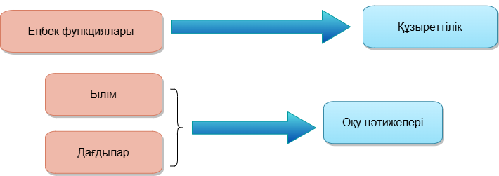

Сурет 1.1 ‒ Жоғары білім берудің еуропалық кеңістігінің (EHEA) қағидаттарына сәйкес құзыреттер мен оқу нәтижелерін қалыптастыру құрылымы

Кәсіби стандарт (КС) құзыреттіліктерді қалыптастырудың негізгі факторларының бірі болып табылады [59-62]. Кәсіби стандарттар кәсіптің картасы, еңбек функциялары, сондай-ақ белгілі бір кәсіпті меңгеру үшін қажетті білім, дағдылар мен қабілеттердің сипаттамасын қамтитын құрылымсыз құжаттар болып табылады. Олар еңбек қызметін немесе функцияларын тиімді орындау үшін қажетті негізгі кәсіби құзыреттер мен жеке қасиеттерді сипаттайды [63]. Кәсіби стандарттарды әзірлеу, енгізу, ауыстыру және қайта қарау жұмыс берушілердің қауымдастықтары (қауымдастықтар, одақтар) арқылы салалық біліктілік шеңберлері негізінде жүзеге асырылады және Қазақстан Республикасының Ұлттық кәсіпкерлер палатасы арқылы еңбек саласындағы уәкілетті мемлекеттік орган белгілеген тәртіпке сәйкес бекітіледі [64]. 2025 жылға қарай Қазақстан Республикасында «Атамекен» Ұлттық кәсіпкерлер палатасы және салалық қауымдастықтар әзірлеген 650-ден астам кәсіби стандарттар бекітілген. Әрбір кәсіби стандарт еңбек функцияларының, қызмет түрлерінің, қажетті білім мен дағдылардың, сондай-ақ салалық біліктілік шеңберіне (СБШ) сәйкес біліктілік деңгейінің құрылымдық сипаттамасын береді. Бұл құжаттар еңбек қызметінің мазмұнына, біліктілік деңгейіне, сондай-ақ қажетті білім, дағдылар мен қабілеттер тізіміне қойылатын талаптарды анықтайды, осылайша құзыреттілік модельдерін қалыптастырудың негізгі негізін құрайды.
Кәсіби құзыреттер еңбек нарығындағы қазіргі талаптарға және түлектердің тәжірибелік бағыттылығына сәйкес келетін кәсіби стандарттар бойынша әзірленеді. Әрбір кәсіби стандарт құзыреттерді қалыптастыруда тікелей қолданылатын құрылымдық элементтерден тұрады:
‒ жалпыланған еңбек функциялары маманның қызметінің негізгі бағыттарын анықтайды;
‒ еңбек функциялары белгілі бір біліктілікке тән жұмыс түрлерін нақтылайды;
‒ білім, дағдылар және қабілеттер құзыреттерге қол жеткізу көрсеткіштерін қалыптастырудың негізін құрайды;
‒ біліктілік деңгейлері құзыреттерді оқыту деңгейімен (колледж, бакалавриат, магистратура, докторантура) сәйкестендіруге мүмкіндік береді. Мұндай құзыреттерді әзірлеу кезінде кәсіби талаптарға сәйкестік, өлшенетіндік және айқындық баса назар аударылады; сонымен қатар, кәсіби стандарттарды қолдану осы процестің айқындығын қамтамасыз етеді. Сонымен қатар, кәсіби стандарттармен анықталған құзыреттерді білім беру бағдарламаларын жобалауда қолданылатын цифрлық құралдарға формализациялау, автоматтандыру және интеграциялау оңай жүзеге асырылады [65]. Кәсіби стандарттың құрылымы 1.2-суретте көрсетілген.

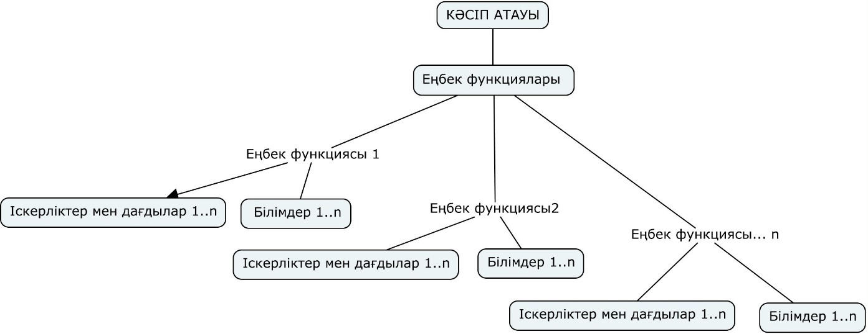

Сурет 1.2 ‒ Кәсіби стандарттың құрылымы

«Деректер базасын әкімшілендіру жөніндегі маман» кәсіби стандартынан алынған, құзыреттерді карталау жүйесін әзірлеу үшін қажетті деректерді қамтитын мысал (Қосымша Ә) ұсынылған. Онда келесі негізгі элементтер қамтылған: стандарттың атауы, еңбек функцияларының сипаттамасы, қажетті білімдер, іскерліктер мен дағдылар. Аталған кәсіби стандарт біліктіліктердің еңбек нарығының өзекті талаптарына сәйкестігін қамтамасыз ететін құзыреттер картасын қалыптастыруға бағдар болып табылады.
Құзыреттерді дамыту үшін негізгі дереккөздердің бірі - жаңа мамандықтар Атласы (ЖМА). Бұл құрал болашақта сұранысқа ие болатын жұмыс бағыттары мен құзыреттерді анықтауға арналған болжамдық құрал ретінде қызмет етеді. ЖМА жаһандық технологиялық үрдістерді, салалық өзгерістерді және жаңа мамандықтардың пайда болуын болжау нәтижесінде жасалған [66]. Кәсіби стандарттардан айырмашылығы, Жаңа Мамандықтар Атласы еңбек нарығының қазіргі қажеттіліктерінен гөрі болашақ қажеттіліктеріне көбірек бағытталған [24, p. 99-110; 67]. Ол қалыптасу сатысындағы мамандықтарды сипаттайды, соның ішінде:
‒ негізгі еңбек функциялары;
‒ маңызды құзыреттер;
‒ мамандықтың пайда болуы және кеңінен таралуы туралы болжамдар;
‒ өзектілігін жоғалтқан мамандықтардың жойылу қаупі.
Жаңа Мамандықтар Атласы (ЖМА) салалық сарапшылармен құрастырылған және жақын арада шындыққа айналатын жаңа мамандықтарды қамтиды. Осы Атласқа сәйкес, "жақын болашақ" термині 5-10 жылды білдіреді [68]. Жаңа Мамандықтар Атласы (ЖМА) IT секторына қатысты 40 жаңа мамандықты қамтиды. Әрбір мамандық үшін негізгі құзырет және алтыдан астам негізгі құзыреттер анықталған. ЖМА құрылымы 1.3-суретте көрсетілген.

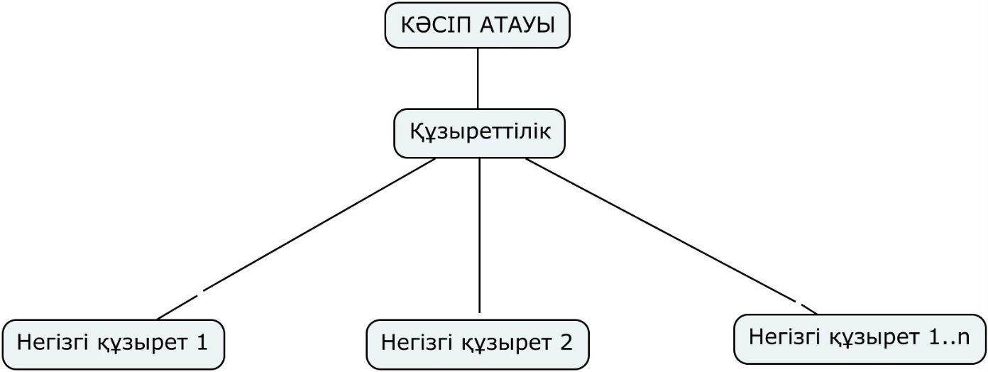

Сурет 1.3 ‒ Жаңа мамандақтар Атласының құрылымы

Жаңа мамандақтар Атласынан «Кванттық криптолог» мамандығы мысалында алынған үлгі 1.4-суретте көрсетілген.
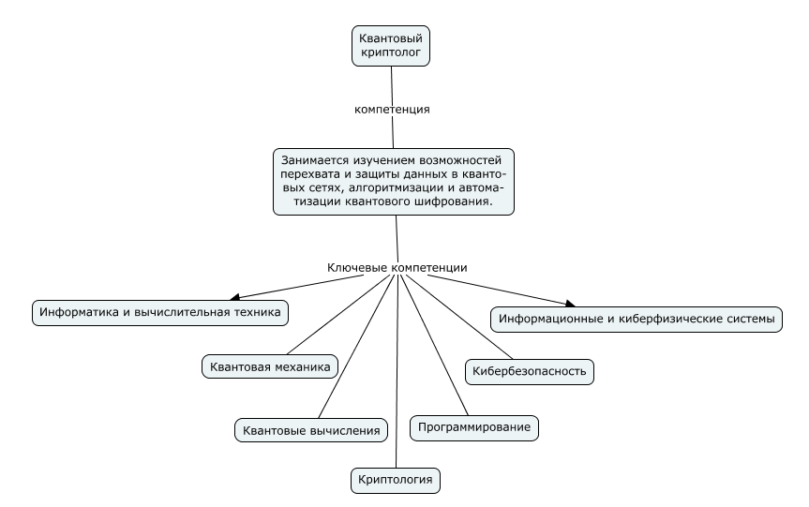

Сурет 1.4 ‒ «Кванттық криптолог» кәсібі бойынша семантикалық құрылым

Кәсіби стандарттар мен Жаңа Кәсіптер Атласы осылайша бір-бірін толықтырады; біріншісі қазіргі уақытта талап етілетін нәрсені анықтайтын реттеу шеңбері болса, екіншісі болашақта гүлденетін секторлар үшін қажетті құзыреттердің болжамды моделі болып табылады. Оларды қазіргі уақытпен және болашақ экономикасының қиындықтарымен сәйкестендіру үшін оларды бір интеллектуалдық жүйеге енгізу білім беру бағдарламаларының қазіргі уақытпен ғана емес, сонымен қатар болашақ экономикасының қиындықтарымен де үйлесімділігін қамтамасыз етуге мүмкіндік береді.

1.3 Кәсіби құзыреттерді дамытудың дәстүрлі әдістері
2010 жылдардың басынан бері Қазақстан университеттерінде қолданылып келе жатқан және әлі де басым орынға ие болып отырған кәсіби құзыреттерді дамытудың дәстүрлі тәжірибелері білім беру жүйесінің сапасын біртіндеп білімнен құзыреттерге негізделген парадигмаға көшіру контекстінде әзірленді. Сандық білім беру платформаларының кең таралуына және жасанды интеллект (AI) және аналитикалық құралдардың енгізілуіне қарамастан, білім беру бағдарламаларын жобалау әлі де қолмен немесе жартылай автоматтандырылған жүйе негізінде жүзеге асырылады. Бұл еңбек сыйымдылығы мен ұзақтығын одан әрі арттырады, нәтижесінде жұмыс тобы мүшелерінің біліктілігі мен пайымдауларына тәуелділікті тудырады [69-71].
Білім беру бағдарламаларын әзірлеу, ең алдымен, жоғары білімнің әртүрлі деңгейлеріндегі мемлекеттік міндетті стандарттарды, ұлттық және салалық біліктілік шеңберлерін, кәсіби стандарттарды және салалық қауымдастықтардың әдістемелік ұсыныстарын, сондай-ақ "Атамекен" Ұлттық кәсіпкерлер палатасының [72] нормативтік-құқықтық базасын талдаудан басталады. Мұнда жұмыс тобының мүшелері мемлекеттік деңгейде міндетті стандарттарда көрсетілген құзыреттер ұғымдарын анықтап, содан кейін кәсіби стандарттардағы еңбек функциялары мен біліктілік талаптарымен қолмен тексереді. Төмендегі тапсырмаларды орындау үшін Microsoft Word, Microsoft Excel, Google Docs және Google Sheets сияқты мәтіндік редакторлар мен кеңсе жиынтықтары негізінен қолданылады. Мұндай құралдар тек форматтауда өте қарапайым, деректерді талдау мен өңдеуді автоматтандыруды қолдамайды. Стандартты тәсіл құзыреттерді кәсіби стандарттарға сәйкестендіруді қамтиды, бұл дәстүрлі тәсілдің ең қиын аспектілерінің бірі болып табылады. Мұның көпшілігі үлкен электрондық кестелер, сәйкестікті көрсету үшін түс схемалары және құзыреттер матрицалары арқылы қолмен орындалады. Негізгі қолданылатын құралдар Microsoft Excel және Google Sheets болып табылады: олар ондаған жолдар мен бағандар кестелерінің құрылымын құруға мүмкіндік береді, бірақ интеллектуалды мазмұнды талдауды қолдамайды. Бұл өз кезегінде айтарлықтай уақыт шығынын талап етеді.
Білім беру бағдарламасын іске асыру процесінің соңғы қадамы ішкі және сыртқы факторларды бағалаудан тұратын көп деңгейлі шолумен жүзеге асырылады. Ішкі тексеру кезеңінде (кафедра, факультет, оқу-әдістемелік кеңес) білім беру бағдарламасының мемлекеттік білім беру стандарттарына сәйкестігі, құзыреттілік моделінің үйлесімділігі, сондай-ақ оқу нәтижелерінің тұжырымдамаларының дұрыстығы қолмен тексеріледі. Бұл мәтіндік құжаттар мен кестелердің бірнеше жобалары, сондай-ақ құзыреттердің кәсіби стандарттармен қайталанатын сәйкестігі. Олар білім беру бағдарламасын Жоғары білімнің бірыңғай порталына (UPHE) жүктеу арқылы сыртқы бағалаудан өтеді. Бұл портал жаңа білім беру стандарттарын қамтиды және халықаралық аккредитация стандарттарын қамтамасыз ету үшін әзірленуде. Олар білім сапасын арттыруға, білім беру қызметтерін басқаруды жақсартуға және жоғары білімдегі ақпарат пен қызмет көрсетушілерге қолжетімділікті жеңілдетуге арналған [73]. Содан кейін білім беру бағдарламасы Білім беру бағдарламаларының тізіліміне тіркеледі [74].
Бұл процесс ресми түрде рәсімделгенімен, осы кезеңде бұрын орындалған операциялардың едәуір бөлігі іс жүзінде орындалады: құзыреттер, оқу нәтижелері және олардың кәсіби стандарттарға сәйкестігі сарапшылармен қолмен тексеріліп, қайта тексеріледі. Егер ескертулер алынса, білім беру бағдарламасының түпнұсқа құжаттары қайта жазылып, қайта қаралып, мәтіндік редактор мен электрондық кестеде өңделіп, жоғары білім берудің бірыңғай платформасына (ЖББП) қайта жүктелуі керек. Бұл сыртқы тексеру процесі қол еңбегінен құтқармайды; ол оны күшейтуге бейім, құжаттардың әртүрлі нұсқаларын ақпараттық жүйеге жүктеу алдында және кейін синхрондауды қиындатады. Құзыреттер мен нәтижелердің сәйкестігін бағалауға арналған кешенді интеллектуалды қолдау мен автоматтандырылған құралдардың болмауы уақыт шығындарын арттырады, үйлестірілмеген түзету әрекеттерінің ықтималдығын арттырады және білім беру бағдарламаларын әзірлеу мен тексерудің жалпы тиімділігін төмендетеді.
Алайда, кәсіби стандарттарды жаңарту, цифрлық технологиялар және білім беру бағдарламаларын әзірлеу мен жұмыспен қамту қажеттіліктерін жақынырақ және жылдам синхрондау дәуірінде дәстүрлі әдістеменің кемшіліктері барған сайын байқалады. Деректердің күрделілігінің артуымен, кәсіби стандарттардың кеңінен дамуы және құзыреттілікті талдау құралдарының дамуы, көптеген елдер, әсіресе, білім беру бағдарламаларын автоматты немесе жартылай автоматты жобалауға көшуде.
Сондықтан, қолданыстағы тәжірибелердің құзыреттілік модельдерін әзірлеуде қалай ерекшеленетінін түсіну үшін, Қазақстан Республикасының университеттерінің қазіргі тәжірибелерін бүгінгі таңда жетекші шетелдік білім беру жүйелеріндегі жаһандық модельдермен салыстыру маңызды. Бұл салыстыру әр модельдің күшті және әлсіз жақтарын анықтауға, ұлттық құзыреттілік қалыптастыру жүйесін жаңғырту стратегияларын жоспарлауға және құзыреттілікті талдау мен генерациялауға арналған интеллектуалды құралдарды енгізудің ғылыми негіздемесін жасауға мүмкіндік береді. 1.1-кестеде Қазақстанда және шетелде кәсіби құзыреттіліктер матрицасын қалыптастырудың дәстүрлі және заманауи процесін сипаттайтын салыстырмалы деректер көрсетілген.

Кесте 1.1 – Қазақстанда және шетелдік елдерде кәсіби құзыреттер матрицасын қалыптастыруды салыстыру

Мемлекет | Негізгі әдіс | Білім беру бағдарламасын әзірлеу уақыты
Қазақстан Республикасы | Экспертное картирование + методика «Атамекен» | 3–8 ай
Ресей Федерациясы | Автоматизированное картирование через ФИС ФРДО | 1–3 ай
Германия | Дуальная система + онтологии BIBB | 2–4 ай
Финляндия | Онтологии ESCO + национальные квалификации | 1–2 ай
Қытай Халық Республикасы | Государственная платформа компетенций | 1–2 ай
Ескерту – Әдебиет негізінде құралған [64; 75-80]

Қазақстан Республикасында білім беру бағдарламаларында кәсіби құзыреттіліктерді қалыптастыру әдісі сараптамалық карталау процесіне байланысты. Бұл әдіснама «Атамекен» (Кәсіпкерлердің ұлттық палатасы) бекіткен (2019 жылы қабылданған, 2024 жылы қайта қаралған) және кәсіби стандарттағы мамандықтардың еңбек функцияларын және Ұлттық біліктілік шеңберінің (ҰБШ) мазмұнын жоғары оқу орындарының пәнаралық жұмыс топтары негізінде қолмен сәйкестендіру процесімен толықтырылады. Оның нормативтік негізі 8 біліктілік деңгейін қамтитын Ұлттық біліктілік шеңберінен, экономиканың негізгі салаларын қамтитын 36 салалық біліктілік шеңберінен (СБШ), Қазақстан Республикасының Еңбек кодексіне сәйкес «Атамекен» ҰКП бекіткен 650-ден астам кәсіби стандарттардан, сондай-ақ еңбек нарығымен үйлесімділікті қамтамасыз ететін 2021/2024 жж. МЖБС және Жаңа мамандықтар мен құзыреттер Атласынан 3.0 тұрады. Жаңа стандарттағы ең маңызды критерийлердің бірі «жұмыс орны» болып табылады, олар тек оқыту мақсатында ғана емес, сонымен қатар мыналарды қамтиды: 1. «Атамекен» ҰКП әдіснамасына сәйкес, құзыреттілікті дамыту негізінен университеттер мен салалық сарапшылар бірлесіп жұмыс істейтін жұмыс топтары арқылы қолмен жүзеге асырылады. Бұл тұрғыда жасанды интеллект пен автоматтандыру құралдары жүйелі түрде емес, нақты пилоттық жобалар аясында қолданылады.
Кәсіби құзыреттер Ресей Федерациясындағы білім беру бағдарламаларында автоматтандырылған карталау механизмдері мен цифрлық қолдау құралдарынан дамытылуға арналған. Бұл механизм "Федералды білім беру құжаттарының тізілімі" (ФИС ФРДО) [81] федералды ақпараттық жүйесінде, сондай-ақ Ресей Федерациясының Еңбек және әлеуметтік қорғау министрлігінің Кәсіби стандарттардың бірыңғай тізілімінде және 2022–2030 жылдарға арналған "Кәсіпқойлық" ("Профессионалитет") федералды жобасын жүзеге асыру шеңберінде бар [82, 83]. Мұндай процестер білім беру жоспарлау жобасының біркелкілігін арттыруға және оны жүзеге асыруға кететін уақытты қысқартуға бағытталған. Нормативтік-әдістемелік база 2025 жылға дейін бекітілген 1700-ден астам кәсіби стандарттарды, кәсіби стандарттармен үйлестіру және құзыреттілікке бағытталған жоғары білімнің федералды мемлекеттік білім беру стандарттарын (ФГОС 3++) қамтиды, сондай-ақ білім беру бағдарламаларының модульділігін нығайту, оқу траекторияларының икемділігін кеңейту және Ұлттық біліктілік жүйесімен терең байланыс орнату мақсатында жаңа буын стандарттарын (ФГОС 4) кезең-кезеңімен әзірлеу және енгізу. Ресей Федерациясының Ұлттық деңгейдегі Ұлттық біліктілік жүйесі салалық кәсіби біліктілік кеңестерімен тығыз байланысты, олар институционалдық деңгейде жұмыс істеп, жұмыс берушілерді оқыту нәтижелері бойынша кәсіби құзыреттерге қойылатын талаптарды қалыптастыруға қатыстыру үшін ережелерді құруға бағытталған [84].
Германияда кәсіби құзыреттілікті дамыту мекемелері оның дуальды кәсіптік білім беру жүйесіне (Duale Ausbildung) енгізілген. Бұл жүйе 330-дан астам реттелген мамандықтарды (Ausbildungsberufe) қамтиды және олардың талаптары федералды оқу ережелерінде (Ausbildungsordnungen) белгіленген, әдетте әр 3–5 жыл сайын жаңартылып отырады. Әрбір мамандық бір реттеуші құжатта ‒ Ausbildungsordnung-да сипатталған, онда кәсіби қызметке қойылатын талаптар мен оқу шеңбері бір уақытта анықталады. Бұл шешім еңбек нарығының қажеттіліктері мен білім беру бастамалары мен оқу бағдарламаларының мазмұны арасындағы алшақтықты азайтуға көмектеседі [85]. Германиядағы кәсіптік білім беру жүйесі үшін үйлестіруші және әдістемелік позицияны Федералды кәсіптік білім беру және оқыту институты (Bundesinstitut für Berufsbildung, BIBB) алады [86]. Бұл институт кәсіби құзыреттілік модельдерін құруды, жаңартуды және әдістемелік негіздеуді қолдайды, сондай-ақ кәсіби талаптарды үйлестіру үшін сандық классификаторлар мен құзыреттіліктердің онтологиялық модельдерін қолдайды. Бұл модельдер жалпы еуропалық шеңберлерді ескере отырып жасалған және ESCO ‒ дағдылар, құзыреттіліктер, біліктіліктер және кәсіптер бойынша еуропалық классификациямен концептуалды және семантикалық үйлесімді болуы керек [87].
Финляндияда білім беру бағдарламаларында кәсіби құзыреттерді қалыптастыру ESCO еуропалық классификациясына негізделген онтологиялық тәсіл арқылы жүзеге асырылады. Бұл тәсіл оқу нәтижелері мен құзыреттерді сипаттау және салыстыруға арналған ашық цифрлық платформа болып табылатын ePerusteet ұлттық біліктіліктер базасымен интеграцияланған. Аталған платформа Финляндияның Ұлттық білім беру агенттігі (Finnish National Agency for Education, EDUFI) тарапынан басқарылып, 400-ден астам біліктілік пен құзырет модульдеріне, соның ішінде алдыңғы оқытуды жедел тануға және еңбек нарығындағы өзгерістерге бейімделуге арналған микро-біліктіліктерге орталықтандырылған қолжетімділікті қамтамасыз етеді.
Финляндияның Ұлттық біліктілік шеңбері (FiNQF) ESCO жүйесімен толық интеграцияланған, бұл құзыреттердің дескрипторларын (білімдер, дағдылар, жауапкершілік) 13 485 дағды мен 2 942 кәсіптен тұратын еуропалық сөздікпен автоматты түрде байланыстыруға мүмкіндік береді және Еуропалық Одақ деңгейінде ашықтық пен академиялық және кәсіби ұтқырлықты қамтамасыз етеді. FiNQF сегіз деңгейден тұрады ‒ базалық білімнен бастап докторантураға дейін ‒ және жалпы, кәсіби және жоғары біліктіліктерді қамтиды. 2022–2025 жылдардағы жаңартуларда тұрақты даму, цифрландыру және «жасыл» көшу мәселелеріне ерекше назар аударылған.
2023–2025 жылдары ePerusteet платформасы ESCO-мен үйлесімділікті қамтамасыз ету мақсатында онтологияларды пайдалану арқылы генерацияланатын «Климаттық жауапкершілікпен жұмыс істеу» және «Циркулярлық экономика операцияларын дамыту» сияқты опционалдық модульдермен толықтырылды [88, 89].
Қытай Халық Республикасында кәсіби құзыреттерді қалыптастыру мемлекеттік орталықтандырудың жоғары деңгейі жағдайында жүзеге асырылады және Қытай Халық Республикасының Адами ресурстар және әлеуметтік қамсыздандыру министрлігінің (Ministry of Human Resources and Social Security, MOHRSS) қарамағындағы ұлттық цифрлық кәсіби біліктіліктер платформалары арқылы, ҚХР Білім министрлігімен үйлестіру негізінде іске асырылады. 2025 жылғы жағдай бойынша елде әлеуметтік-экономикалық дамудың басым салаларын қамтитын 400-ден астам ұлттық кәсіби стандарт қолданыста, оның ішінде «Made in China 2025» және «Dual Circulation» стратегиялық бастамаларында айқындалған бағыттар бар. Жаңа және жаңартылып отырған кәсіби стандарттар тізбесіне үлкен деректерді талдау, кванттық коммуникациялар және зияткерлік қалалық инфрақұрылым саласындағы мамандар сияқты заманауи цифрлық және жоғары технологиялық кәсіптер енгізілген [90].
Кәсіби стандарттар мен білім беру бағдарламаларын әзірлеу және өзектендіру үдерістері орта мерзімді стратегиялық жоспарлау құжаттарымен регламенттеледі, оның ішінде 14-бесжылдық жоспар (2021-2025), сондай-ақ білім беру жүйесін цифрлық трансформациялауға арналған мемлекеттік бағдарламалар, атап айтқанда «Білім беруді цифрландыру 2.0» бастамасы (2022–2025) бар. Аталған бағдарламалар шеңберінде кәсіби стандарттар мен білім беру бағдарламаларының мазмұнын жаңарту кезінде, әсіресе инженерия, ақпараттық-коммуникациялық технологиялар және өнеркәсіптік өндіріс салаларында, зияткерлік цифрлық құралдар мен үлкен деректерді талдау әдістерін қолдануға ерекше назар аударылады [91].

Бірінші бөлім бойынша қорытынды
Бірінші тарауда кәсіби стандарттарды талдаудың әдіснамалық негіздері және кәсіби құзыреттерді автоматтандырылған түрде генерациялау тәсілдері қарастырылды, сондай-ақ жоғары білім беру жүйесіндегі құзыреттілік модельдерін қалыптастырудың дәстүрлі және заманауи әдістеріне салыстырмалы талдау жүргізілді. Қазақстан Республикасының нормативтік-құқықтық базасына ерекше назар аударылды. Атап айтқанда, ұлттық және салалық біліктілік шеңберлері, кәсіби стандарттар және білім беру бағдарламаларын қалыптастыруда әрі оларды еңбек нарығының қажеттіліктерімен үйлестіруде шешуші рөл атқаратын Жаңа кәсіптер Атласы талданды.
Құзыреттерді қалыптастырудың дәстүрлі әдістерін талдау қолданыстағы сараптамалық тәжірибелердің, яғни еңбек функцияларын оқу нәтижелерімен қолмен сәйкестендіруге негізделген тәсілдердің, оқу бағдарламаларын әзірлеуде маңызды рөл атқаратынын көрсетті. Бұл әдістер кәсіби талаптардың мазмұнын терең түсінуге мүмкіндік бергенімен, олардың еңбек сыйымдылығының жоғары болуы, сараптамалық бағалауларға тәуелділігі және нәтижелердің қайта өндірілу деңгейінің төмендігі сияқты шектеулері бар. Еңбек нарығындағы жедел өзгерістер, жаңа кәсіптердің пайда болуы және технологиялық укладтардың жаңаруы жағдайында мұндай тәсілдер білім беру мазмұнын жедел жаңарту үшін жеткіліксіз болып отыр.
Жүргізілген салыстырмалы талдау онтологиялық модельдеу, машиналық оқыту, табиғи тілді өңдеу (NLP), генеративті модельдер және зияткерлік жіктеу жүйелері сияқты заманауи цифрлық технологияларды интеграциялау білім беру бағдарламаларын әзірлеу мен өзектендіру тиімділігін арттыруға жаңа мүмкіндіктер беретінін көрсетті. Халықаралық білім беру жүйелерінің озық тәжірибелері кәсіби стандарттардың цифрлық репозиторийлерін, автоматтандырылған талдау жүйелерін және семантикалық сәйкестендіру құралдарын қолдану құзыреттерді қалыптастыру үдерістерін едәуір жеделдетуге және олардың еңбек функциялары мен жұмыспен қамту салаларының талаптарына сәйкестігін арттыруға мүмкіндік беретінін дәлелдейді.
Қазақстанда құзыреттерді әзірлеу үдерістерінің цифрлану деңгейін талдауға ерекше көңіл бөлінді. Кең ауқымды нормативтік базаның және кәсіби стандарттарды белсенді енгізудің болуына қарамастан, кәсіби стандарттардың машинамен оқылатын форматтарының жоқтығы, білім беру аналитикасы саласындағы білікті мамандардың тапшылығы және цифрлық құралдарды шектеулі қолдану салдарынан автоматтандыру деңгейінің төмен екені анықталды. Сонымен қатар, зияткерлік жүйелерді енгізудің перспективалары айтарлықтай жоғары: құзыреттерді автоматты түрде генерациялау, кәсіби талаптарды кластерлеу, онтологияларды қалыптастыру және салалық біліктілік шеңберлерін білім деңгейлерінің дескрипторларымен сәйкестендіру білім беру бағдарламаларын әзірлеудің сапасы мен жылдамдығын едәуір арттыруға мүмкіндік береді.
Осылайша, бірінші тарауда ұсынылған талдау нәтижелері Қазақстанда кәсіби құзыреттерді қалыптастырудың тұрақты әрі тиімді жүйесіне көшу дәстүрлі сараптамалық әдістер мен заманауи цифрлық технологиялардың үйлесімді интеграциясын талап ететінін көрсетеді. Құзыреттерді әзірлеу үдерісін зияткерлендіру және генеративті жасанды интеллект жүйелерін қолдану білім беру бағдарламаларының бейімделгіштігін арттыруға, олардың еңбек нарығының талаптары мен кәсіби қызметтің жаһандық даму үрдістеріне сәйкестігін қамтамасыз етуге әдіснамалық негіз қалыптастырады. Бұл тұжырымдар диссертациялық зерттеудің келесі бөлімдеріне іргелі бағыттарды айқындап, кәсіби құзыреттерді автоматтандырылған түрде генерациялауға арналған интеллектуалдық ақпараттық жүйені әзірлеу үшін теориялық және әдіснамалық негіз болады.

2 КӘСІБИ ҚҰЗЫРЕТТЕРДІ ГЕНЕРАЦИЯЛАУҒА АРНАЛҒАН ИНТЕЛЛЕКТУАЛДЫҚ АҚПАРАТТЫҚ ЖҮЙЕНІ ҚҰРУ ӘДІСТЕРІ

2.1 Кәсіби құзыреттерді генерациялау және кәсіби стандарттарды формализациялау тәсілдерін әзірлеу
Кәсіби стандарттарды білім беру бағдарламаларымен синхрондауға және құзыреттердің сипаттамаларын автоматты түрде генерациялауға қабілетті жүйені әзірлеу үшін осы зерттеуде GPT моделіне негізделген генеративті жасанды интеллект әдіснамасы қолданылды. Бұл тәсіл кәсіби стандарттар, оқу бағдарламалары және лауазымдық сипаттамалар сияқты құрылымдалмаған мәтіндік дереккөздерден құзыреттерге қойылатын талаптарды шығарып алу, формализациялау және нақтылау мақсатында интеграцияланды, бұл зерттеу сұрақтарында көрсетілген міндеттерге сәйкес келеді.
Әзірленген әдіснама қалыптастырылатын құзыреттердің дәлдігін, контекстік релеванттылығын және еңбек нарығының талаптарына сәйкестігін қамтамасыз етуге бағытталған.
Жасанды интеллект негізіндегі мәтін генерациялау фреймворкі
Құзыреттердің тұжырымдамаларын генерациялау және нақтылау үшін негізгі құрал ретінде трансформерлік архитектураға негізделген ірі тілдік модель, атап айтқанда GPT архитектурасы (мысалы, GPT-4 немесе соған ұқсас модель) пайдаланылды. GPT моделі табиғи тілді терең түсіну және генерациялау қабілеттерінің жоғары деңгейіне байланысты таңдалды, бұл оған күрделі мәтіндік кіріс деректерін өңдеп, мағыналық тұрғыдан байланысқан әрі контекстке тәуелді нәтижелерді қалыптастыруға мүмкіндік береді.
Модель құзыреттермен байланысты міндеттерді шешуге бейімделіп жетілдірілді, оның ішінде құрылымдалмаған дереккөздерден негізгі білімдер мен дағдыларды автоматты түрде шығарып алу және оларды құрылымдалған құзырет тұжырымдамаларына түрлендіру көзделді. Құзыреттерді генерациялау үдерісін оңтайландыру мақсатында бірқатар параметрлер бапталды:
- Температура ‒ 1,0 мәніне орнатылды, бұл креативтілік пен келісімділік арасындағы тепе-теңдікті қамтамасыз етіп, әртүрлі, бірақ мазмұндық тұрғыдан релевантты құзырет тұжырымдамаларын генерациялауға мүмкіндік береді.
- Токендердің максималды саны ‒ 300 токенмен шектелді, бұл құзыреттерді сипаттауға лайықты ықшам нәтижелер алуға және шамадан тыс көпсөзді немесе мағынасыз контенттің пайда болуын болдырмауға бағытталған.
- Top-p таңдау әдісі (nucleus sampling) ‒ сөздерді таңдау ықтималдықтарының үлестірімін басқару үшін қолданылды, бұл генерацияланатын мәтіннің кіріс деректерінің контекстіне сәйкес болуын қамтамасыз етеді.
Аталған параметрлер генерацияланатын құзыреттердің сапасын оңтайландыру мақсатында тестілеу барысында итеративті түрде түзетіліп отырды, бұл олардың кәсіби стандарттар мен білім беру мақсаттарына сәйкестігін қамтамасыз етуге мүмкіндік берді.
Құзыреттер мен оқу нәтижелерін қалыптастыру алгоритмі
Құзыреттердің тұжырымдамаларын қалыптастыру үдерісі мәтіндік кіріс деректерінен релевантты ақпаратты шығарып алуға және формализацияланған нәтижелерді алуға арналған құрылымдалған алгоритмге негізделеді. 2.1-алгоритмде көрсетілген әрекеттер тізбегі қысқаша төмендегідей сипатталады:
Кіріс деректерін жинау: пайдаланушылар ұсынған немесе сыртқы дерекқорлардан алынған кәсіби стандарттардан, оқу бағдарламаларынан немесе лауазымдық нұсқаулықтардан құрылымдалмаған мәтіндік деректерді жинау.
Алдын ала өңдеу: кіріс деректерін тазалау және құрылымдау мақсатында табиғи тілді өңдеу әдістерін (токенизация, атаулы мәндерді тану және т.б.) қолдану, бұл дағдыларға, білімдерге және мінез-құлықтық сипаттамаларға қатысты негізгі терминдерді айқындауға мүмкіндік береді.
Модельді шақыру: алдын ала өңделген кіріс деректерін өңдеу үшін GPT негізіндегі модельді пайдалану. Генерация үдерісін басқару мақсатында модельге жүйелік нұсқаулық беріледі (мысалы: «Келесі кәсіби стандарт негізінде құзыреттердің тұжырымдамаларын генерациялау: [кіріс мәтіні]»).
Параметрлерді баптау: шығыс деректерінің креативтілігі мен көлемін басқару үшін модель параметрлерін орнату (мысалы, temperature = 1,0, max_tokens = 300).
Шығыс деректерін қалыптастыру: кіріс деректерінің контекстіне сәйкес келетін, айқын әрі құрылымдалған мәтін түрінде құзыреттердің тұжырымдамаларын генерациялау.
Постөңдеу: модель жауабын JSON форматында талдау, генерацияланған құзыреттерді бөліп алу және нерелевантты немесе артық мазмұнды сүзгіден өткізу.
Валидациялау: генерацияланған құзыреттердің дәлдігі мен релеванттылығын қамтамасыз ету мақсатында оларды салалық стандарттармен немесе қолданыстағы құзыреттер жүйелерімен салыстыра тексеру.
Алгоритм 2.1 Мәтінді генерациялау
Include the file "connect.php"
Include the library using autoload.php
Use the OpenAi class from the Orhanerday\OpenAi library
Create a variable open_ai_key and assign it the API key
Create an object open_ai by passing the API key to the OpenAi constructor
Get the value of the 'zun' variable from the POST request and store it in the variable text1
Call the chat method of the open_ai object with the following parameters:
‒ 'model': 'gpt';
‒ 'messages': a list of messages containing one object;
‒ "role": "system";
‒ "content": the string "what studies" + the value of text1 + "?";
‒ 'temperature': 1.0;
‒ 'max_tokens': 300.
Decode the JSON response into the variable d
Display the content of the field choices[0].message.content from the object
GPT моделін мәтін генерациялау үшін пайдалану келесі параметрлермен басқарылатын ықтималдық (стохастикалық) үдеріс ретінде қарастырылуы мүмкін. Мәтінді генерациялау (2.1)-теңдеуде анықталған келесі формулаға сәйкес жүзеге асырылады:

$P_{(w_{1},w_{2},…,w_{t-1})}=\frac{\exp^{\frac{(logP_{({w_{t}|w}_{1},w_{2},…,w_{t-1})}}{T}}}{{\sum_{weV}{exp}}^{\frac{(logP_{({w_{t}|w}_{1},w_{2},…,w_{t-1})}}{T}}}$ (2.1)

мұнда V ‒ сөздік моделі;
w_{t} ‒ ағымдағы сөз;
T ‒ келесі сөзді таңдау ықтималдығын реттейтін параметр (температура). T мәні неғұрлым жоғары болса, келесі сөзді таңдау соғұрлым кездейсоқ болады; ал T төмен болған жағдайда модель неғұрлым детерминделген әрі болжамды нәтижелерді генерациялайды.
Аталған алгоритм қауіпсіз API арқылы жасанды интеллект моделімен өзара әрекеттесетін модульдік бағдарламалық архитектураны пайдалану арқылы іске асырылды. Жүйе динамикалық кіріс деректерін өңдеуге бейімделіп жобаланды, бұл оған денсаулық сақтау, инженерия немесе ақпараттық технологиялар сияқты әртүрлі кәсіби салаларға икемді түрде бейімделуге мүмкіндік берді.

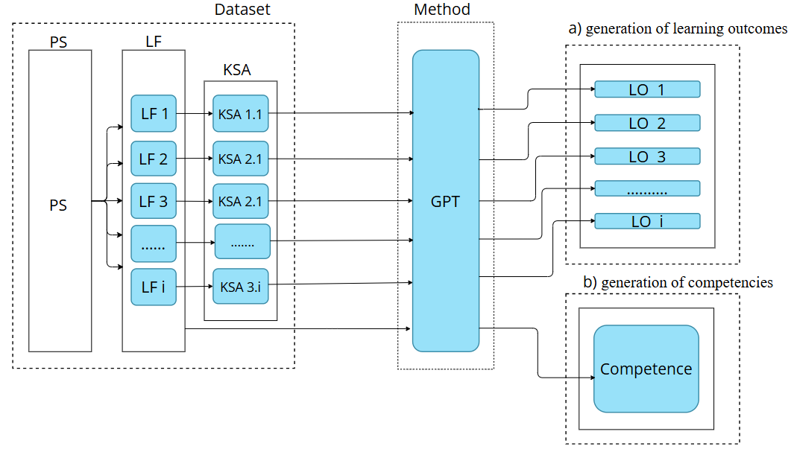

Сурет 2.2 ‒ Кәсіби стандарттар негізінде оқу нәтижелері мен құзыреттерді қалыптастыруға арналған архитектура

Құзыреттер мен оқу нәтижелерін формализациялау әдіснамасы 2.2-суретте ұсынылған құрылымдалған үдеріс арқылы жүзеге асырылды. Бұл үдеріс жасанды интеллектке негізделген мәтін генерациясын кәсіби стандарттармен және оқу функцияларымен біріктіреді. Ұсынылған тәсіл құрылымдалмаған деректерді практикада қолдануға жарамды оқу нәтижелеріне автоматты түрде түрлендіру арқылы зерттеу сұрақтарын шешуге мүмкіндік береді.
2.2-суретте көрсетілген архитектуралық құрылым өзара байланысты екі үдерісті қамтиды: 2.2а-суретте оқу нәтижелерін қалыптастыру және 2.2ә-суретте құзыреттерді қалыптастыру. Бұл үдерістердің екеуі де GPT негізіндегі модельді пайдалану арқылы іске асырылады.
Бастапқы элемент ретінде кәсіби стандарттар (КС) негізінде қалыптастырылған деректер жиынтығы алынады, онда еңбек функцияларының (LF) сипаттамалары қамтылған. Әрбір еңбек функциясы (мысалы, LF1, LF2, LF3) кәсіби стандарт мәтінін семантикалық талдау нәтижесінде алынған білімдер, дағдылар және іскерліктер элементтерімен (KSA ‒ Knowledge, Skills, Abilities) байланыстырылады:
а) оқу нәтижелерін генерациялау. Оқу нәтижелерін генерациялау кезеңінде GPT моделі ПС → LF → KSA құрылымынан алынған KSA элементтерін (білімдер, дағдылар, іскерліктер) кіріс деректері ретінде қабылдайды. Бұдан кейін модель түрлендіру ережесін қолдана отырып, KSA элементтерін жоғары деңгейлі етістіктермен (HV) сәйкестендіреді, бұл мақсатты оқу нәтижелерінің тұжырымдамаларын қалыптастыруға мүмкіндік береді.
Аталған үдеріс барлық KSA элементтері үшін қайталанады, нәтижесінде кәсіби стандарттың бастапқы талаптарына сәйкес келетін оқу нәтижелерінің тізбегі (LO1, LO2, …, LOi) қалыптасады;
ә) құзыреттерді генерациялау. Архитектураның екінші бөлігі еңбек функциялары (LF) негізінде құзыреттерді генерациялауға бағытталған. GPT моделі генерацияланған немесе алдын ала алынған LF сипаттамаларын өңдейді және оларды әрекет етістігімен әрі кәсіби қызметтің формализацияланған тұжырымдамасымен сәйкестендіру ережесін қолданады.
Мұндай тәсіл еңбек нарығы мен білім беру жүйесінің талаптарына сәйкес келетін, иерархиялық тұрғыдан ұйымдастырылған және формализацияланған құзыреттерді қалыптастыруды қамтамасыз етеді.

2.2 Стандарттарды формализациялаудың математикалық моделі
Бұл модель кәсіби стандарттарды формализациялауға, формальды құзыреттер мен оқу нәтижелерін қалыптастыруға және оларды білім беру бағдарламаларына интеграциялауға бағытталған. Модельдің негізгі мақсаты ‒ білім беру стандарттары мен еңбек нарығының талаптары арасындағы алшақтықты қысқартатын жүйені құру.
Осы зерттеуде деректер көзі ретінде кәсіби қауымдастықтар, жұмыс берушілер, мемлекеттік органдар және білім беру ұйымдары өкілдерінің қатысуымен әзірленіп, Қазақстан Республикасының еңбек саласындағы уәкілетті мемлекеттік органы белгілеген тәртіпке сәйкес Ұлттық кәсіпкерлер палатасы бекіткен кәсіби стандарттар пайдаланылды. Бұл стандарттар келесі негізгі элементтерді қамтиды: кәсіптің атауы, еңбек функцияларының сипаттамасы, талап етілетін білімдер, іскерліктер мен дағдылар.

${PS}_{k}=\left({LF}_{ki},{KSA}_{ki}\right)i≤k≤n_{k}$ (2.2)

мұнда - кәсіби стандарттар саны ;
- k-шы кәсіби стандарт;
- i-ші еңбек функциясы, ;
- әрбір еңбек функциясымен байланысты білімдер, дағдылар және іскерліктер жиынтығы, , .
Құзыреттерді қалыптастыру тиісті кәсіби стандарттарға сәйкес еңбек функцияларын біріктіру негізінде жүзеге асырылады:

${Gen}_{2}^{1 }\bigcup_{i≤1≤n_{k}}{HV×{LF}_{ki}}$ (2.3)

мұнда ‒ i-ші еңбек функциясымен байланысты құзыреттілікті қалыптастыру нәтижесі;
– k-ші құзыреттіліктің i-ші еңбек функциясы;
‒ еңбек функцияларын формализациялау кезінде қолданылатын қызметтік (әрекеттік) етістіктер тізімі.
Әрбір құзырет үшін білімдер, іскерліктер мен дағдылардың көрсеткіштері жиынтығы қалыптастырылады, олар құзыретке қол жеткізуді сипаттайтын оқу нәтижелерін айқындайды:

${Gen}_{k}^{2 }\bigcup_{i≤1≤n_{k}}{HV×{KSA}_{ki}}$ (2.4)

мұнда ‒ k-ші еңбек функциясымен байланысты оқу нәтижелерін қалыптастырудың нәтижесі;
‒ оқу нәтижелерін формализациялау кезінде қолданылатын етістіктер тізімі;
- ‒ пен байланысты оқу нәтижесі.
Кәсіби стандарттарды формализациялау үдерісінің сипаттамасы:

$${FPS}_{k}={\left({FK}_{k},{Gen}_{k}^{1 }, {KSA}_{k},{Gen}_{k}^{2 } \right) }_{i≤k≤n,}$$
$FPS=\bigcup_{k<1<n}{{FPS}_{k}}$ (2.5)

мұнда ‒ бұл барлық кәсіби стандарттарды формализациялау үдерісі;
‒ ол барлық кәсіби стандарттарды біртұтас жүйеге біріктіреді;
‒ қалыптастырылған құзыреттер;
‒ генерацияланған оқу нәтижелері.
Құзыреттер мен оқу нәтижелерін қалыптастыруға бағытталған зерттеу бағыты құрылымдалмаған кәсіби стандарттар мен еңбек функцияларын құрылымдалған білім беру өнімдеріне түрлендіру үшін жасанды интеллектке негізделген мәтін генерациясы әдістерін пайдаланатын үш негізгі компоненттің төңірегінде құрылымдалды:
GPT моделі: GPT моделі генерацияланатын мәтіннің вариативтілігі мен келісімділігін арттыру арқылы тұжырымдамаларды нақтылау үшін қолданылды. Модель білімдер, дағдылар және іскерліктер (KSA), сондай-ақ еңбек функциялары (LF) сияқты кіріс деректерін өңдеп, құзыреттер мен оқу нәтижелерінің семантикалық тұрғыдан бай әрі контекстке дәл формулировкаларын қалыптастырды. Модель параметрлері (мысалы, temperature = 1,0, max_tokens = 300) нәтижелердің дәлдігі мен релеванттылығын қамтамасыз ету мақсатында бапталды.
Оқу нәтижелерін қалыптастыру: оқу нәтижелері GPT әдісін қолдану арқылы, KSA элементтерін негізгі кіріс деректері ретінде пайдалана отырып тұжырымдалды. Бастапқы құрылымда (2.4)-формуламен концептуалды түрде көрсетілген үдеріс KSA элементтерін жоғары деңгейлі етістіктермен (HV) сәйкестендіруді және соған сәйкес оқу нәтижелерін (LO) құруды қамтыды.
Мысалы, «бағдарламалаудың базалық дағдылары» сияқты KSA элементі «Студенттер бағдарламалаудың негізгі ұғымдарын меңгергенін көрсетеді» деген оқу нәтижесіне түрлендірілді.
Құзыреттерді қалыптастыру: құзыреттер (2.3)-формулада көрсетілгендей, кіріс деректері ретінде еңбек функцияларын (LF) пайдалану арқылы ұқсас тәсіл негізінде қалыптастырылды. Бұл үдеріс шешім қабылдау ережесін қолдану арқылы еңбек функцияларын әрекет етістіктері мен дескрипторлармен сәйкестендіруді және оларды құрылымдалған құзырет тұжырымдамаларына түрлендіруді қамтыды.
Мысалы, «бағдарламалық шешімдерді әзірлеу» сияқты еңбек функциясы «нақты қолданбаларға арналған бағдарламалық шешімдерді әзірлеу» деген құзырет ретінде формализацияланды.
Осылайша, қалыптастырылған тұжырымдамаларды интеграциялау (2.5)-формулада көрсетілгендей, құрылымдалған құзыреттер мен оқу нәтижелерін алуға мүмкіндік берді, олар кейіннен білім беру бағдарламаларына енгізілді. Бұл үдеріс кәсіби стандарттарды тиімді формализациялауға, оларды қалыптастыруды автоматтандыруға және қазіргі еңбек нарығының талаптарына бейімделуін қамтамасыз етуге жағдай жасады.
GPT әдісін қолданудың практикалық іске асырылуын көрсету мақсатында 1-кестеде деректер қорларын басқару контексінде құзыреттер мен оқу нәтижелерін қалыптастырудың мысалы келтірілген. Мұнда дайындық кезеңіндегі қолмен қалыптастыру нәтижелері GPT көмегімен автоматты түрде алынған нәтижелермен салыстырылып көрсетіледі.

Кесте 2.1 – Құзыреттер мен оқу нәтижелерін қалыптастырудың мысалы

Әдіс | LF (Еңбек функциялары) | KSA (білімдер, іскерліктер және дағдылар)
Дайындық кезеңі | Бағдарламалық қамтамасыз етуді орнату және баптау. Деректер қорының жұмысын қамтамасыз ету. Деректер қорының резервтік көшірмелерін бақылау және басқару. ДҚБЖ-ны (СУБД) дайындау. ДҚБЖ өнімділігін талдау және оңтайландыру. ДҚБЖ-ның үздіксіз жұмысын қамтамасыз ету. Деректер қорларын әзірлеуді басқару. | Деректер қорын пайдалану перспективаларына негіз делген аппараттық-бағдарламалық кешенге қойыла тын талаптарды бағалау және әзірлеу. Деректер қорын орнату үшін аппараттық-бағдарламалық кешенді жобалау. Бағдарламалық қамтамасыз етуді орнату және баптау үшін ең тиімді ДҚБЖ-ны таңдау. Болашақта пайдалану мүмкіндіктерін ескере отырып деректер қорының құрылымын жобалау. Аппараттық-бағдарламалық кешенді тиімді конфигурациялау. Бағдарламалық қамтамасыз етуді орнату және баптау жөніндегі техникалық құжаттаманы пайдалану. Аппараттық-бағдарламалық кешеннің техникалық сипаттамалары. Әртүрлі ДҚБЖ-лардың ерекшелік тері. ДҚБЖ-ға қойылатын талаптар. Жүйелік және қолданбалы бағдарламалық қамтамасыз етуге қойылатын талаптар. Аппараттық-бағдарламалық кешен ресурстарын басқару тетіктері. Деректер қорларын пайдалана отырып ақпараттық жүйелердің архитектурасы. Деректер қорларын жобалау. Ақпараттық жүйелердің әдістері мен қағидаттары.
GPT | Бағдарламалық қамтамасыз етуді және деректер қорларын орнату, баптау және қызмет көрсету. Мониторинг жүргізу, резервтік көшіруді және деректер қорын басқару жүйесін (ДҚБЖ) басқару. ДҚБЖ өнімділігін талдау және оңтайландыру. Үздіксіз жұмысты қамтамасыз ету және деректер қорларын әзірлеуді басқару. | Деректер қорларын пайдалану перспективаларына сүйене отырып аппараттық-бағдарламалық кешенге қойылатын талаптарды бағалау және әзірлеу. Деректер қорын орнату және пайдалану үшін аппараттық-бағдарламалық кешенді жобалау. Бағдарламалық қамтамасыз етуді орнату және баптау үшін ең тиімді ДҚБЖ-ны таңдау. Болашақта қолдану ерекшеліктерін ескере отырып деректер қорының құрылымын жобалау. Аппараттық-бағдарламалық жүйені оңтайлы тиімділікке баптау. Бағдарламалық қамтамасыз етуді орнату және баптау кезінде техникалық құжаттаманы пайдалану. Аппараттық-бағдарламалық жүйелердің техникалық сипаттама ларын анықтау. Әртүрлі ДҚБЖ-лардың ерекшелік терін ескеру және оларға, сондай-ақ жүйелік және қолданбалы бағдарламалық қамтамасыз етуге қойылатын талаптарды тұжырымдау. Аппараттық-бағдарламалық кешен ресурстарын басқару тетіктерін әзірлеу. Деректер қорларымен жұмыс істейтін ақпа раттық жүйелердің архитектурасын жобалау және деректер қорларының құрылымдарын құру. Ақпарат тық қауіпсіздіктің әдістері мен қағидаттарын қолдану

GPT көмегімен генерацияланған тұжырымдамалар дайындық кезеңімен салыстырғанда айқындығы мен ықшамдылығының артқанын көрсетеді, сонымен қатар бастапқы еңбек функциялары мен білімдер, дағдылар және іскерліктердің (KSA) семантикалық бағыттылығын сақтайды.
Мысалы, дайындық кезеңіндегі «Бағдарламалық қамтамасыз етуді орнату және баптау. Деректер қорының жұмысын қамтамасыз ету» сияқты фрагменттелген сипаттама «Бағдарламалық қамтамасыз етуді және деректер қорын орнату, баптау және қызмет көрсету» деген ықшам әрі тұтас тұжырымдамаға түрлендірілді. Бұл өз кезегінде оны білім беру мақсаттарында қолдануға анағұрлым қолайлы етеді.
Модель тиімділігін бағалау
Ұсынылған модель негізінде кәсіби стандарттарға сәйкес құзыреттер мен оқу нәтижелерін автоматты түрде генерациялауға қабілетті интеллектуалдық ақпараттық жүйе әзірленді. Жүйенің тиімділігі табиғи тілді өңдеуде кеңінен қолданылатын ROUGE-1, ROUGE-2, ROUGE-L, BLEU және METEOR метрикалары арқылы бағаланды. Бұл метрикалар жасанды интеллект көмегімен генерацияланған мәтіннің сарапшылар айқындаған эталондық стандарттарға сәйкестігін сандық тұрғыдан өлшеуге мүмкіндік береді.
Мәтін генерациясының үш моделінің ‒ дәстүрлі NLP әдістері, GPT және MBART ‒ салыстырмалы тиімділігі 2.2-кестеде көрсетілген.

Кесте 2.2 – Мәтін генерациялау модельдерін салыстыру нәтижелерін талдау

Model | ROUGE-1 | ROUGE-2 | ROUGE-L | BLEU | METEOR
NLP | 0.5375 | 0.3038 | 0.3500 | 0.0997 | 0.2757
OpenAI | 0.6809 | 0.4120 | 0.5617 | 0.2530 | 0.5513
MBart | 0.4648 | 0.3714 | 0.3380 | 0.0997 | 0.2625

GPT моделі барлық көрсеткіштер бойынша дәстүрлі NLP әдістері мен MBART моделінен асып түсті, ең жоғары нәтижелерге қол жеткізді: ROUGE-1 (0,6809), ROUGE-2 (0,4120), ROUGE-L (0,5617), BLEU (0,2530) және METEOR (0,5513).
Аталған нәтижелер сөз деңгейіндегі дәлдіктің (ROUGE-1), биграммалардың қабаттасу деңгейінің (ROUGE-2), ең ұзын ортақ ішкі тізбектің (ROUGE-L), мәтіннің тілдік ағымдылығының (BLEU) және семантикалық ұқсастықтың (METEOR) жоғары көрсеткіштерін айқын көрсетеді. GPT моделінің контекстке дәл және лексикалық тұрғыдан үйлесімді тұжырымдамаларды генерациялау қабілеті оның құзыреттерді формализациялау міндеттеріне жоғары деңгейде жарамдылығын дәлелдейді.

2.3 Құзыреттерді біліктілік деңгейлері бойынша көпкласты жіктеу моделі
Алынған нәтижелердің әртүрлі біліктілік жүйелері контекстіндегі сенімділігі мен релеванттылығын растау мақсатында құзыреттің біліктілік деңгейін (бакалавриат, магистратура, докторантура) анықтауға бағытталған көпкласты жіктеу бойынша эксперимент жүргізілді. Әзірленген жүйе ақпараттық технологиялар, инженерия, экономика және әлеуметтік ғылымдарды қоса алғанда, 30 академиялық бағыттың деректері негізінде апробациядан өтті.
Бастапқы корпус 582 құзыретті және 2 072 оқу нәтижесін қамтыды, олар ұлттық кәсіби стандарттар мен кәсіптер классификацияларынан алынған 14 000-нан астам KSA элементтерін (білімдер, іскерліктер, дағдылар) біріктіреді [92]. Барлық деректер Ұлттық біліктілік шеңберіне сәйкес 1-ден 8-ге дейінгі біліктілік деңгейлері бойынша бөлінді (2.3-сурет).

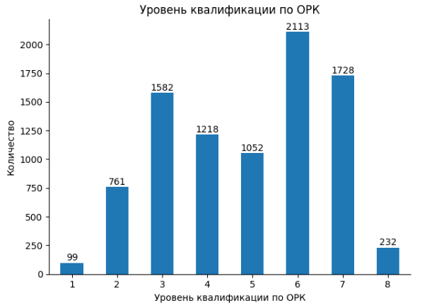

Сурет 2.3 – Құзыреттердің біліктілік деңгейлері бойынша бөлінісі

Деректерді векторизациялау
Мәтіндік деректерді сандық түрде ұсыну үшін құжаттағы және бүкіл корпус бойынша терминдердің маңыздылығын ескеруге мүмкіндік беретін TF-IDF әдісі қолданылды. Бұл тәсіл сөздердің жиілік сипаттамаларын адекватты түрде бейнелеп, құзыреттерді жіктеу үшін машиналық оқыту алгоритмдерін қолдануға мүмкіндік береді.
PCA әдісін қолдану
Деректердің ішкі құрылымын талдау және көпөлшемді кеңістікті визуализациялау мақсатында негізгі компоненттер әдісі (PCA) пайдаланылды. Бұл әдіс векторлық ұсыныстардың өлшемділігін азайтуға және құзыреттердің біліктілік деңгейлері бойынша кластерлерін анықтауға мүмкіндік берді. Визуализация заңдылықтарды интерпретациялауға және біліктілік деңгейлері бойынша сыныптар арасындағы қиылысуларды айқындауға ықпал етті. Нәтижелер 2.4-суретте көрсетілген, мұнда түсіндірілген дисперсия мәндері PC1 = 5,19%, PC2 = 2,31% (жиынтығы шамамен 7,50%).

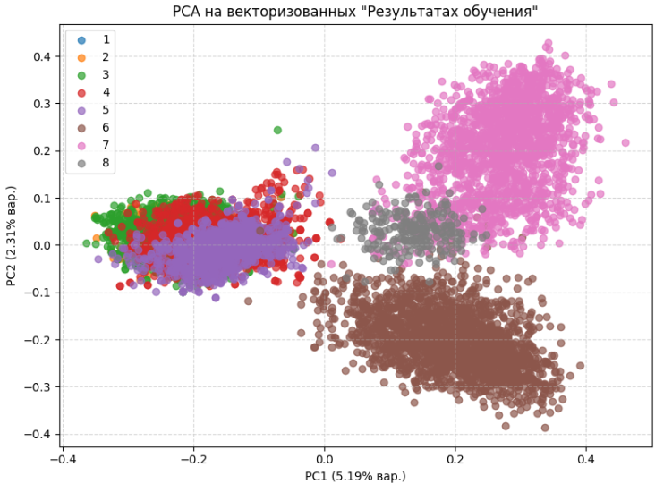

Сурет 2.4 – Генеративті жасанды интеллектпен толықтырылғаннан кейінгі құзыреттер деңгейлерінің PCA нүктелік диаграммасы

Көпкласты жіктеу Multinomial Naive Bayes, Gaussian Naive Bayes, Logistic Regression және Decision Tree сияқты модельдерді пайдалану арқылы құрылып, тестіленді. Жіктеу тапсырмасы өте жоғары тиімділік көрсеткіштерін көрсетті. Атап айтқанда, Decision Tree моделі F1-критерийі 0,99-дан жоғары мәнге қол жеткізіп, басқа модельдерден асып түсті.
Алынған нәтижелер жасанды интеллект көмегімен қалыптастырылған құзыреттердің сенімділігін және олардың білім берудің әртүрлі біліктілік жүйелеріне сәйкестігін растайды, бұл 2.3-кестеде көрсетілген.

Кесте 2.3 – Көпкласты жіктеу модельдерін салыстыру нәтижелері

Model | Accuracy | F1-Score | Precision | Recall
MultinomialNB | 0.937914 | 0.920209 | 0.941454 | 0.937914
Gaussian Naive Bayes | 0.901490 | 0.899716 | 0.903288 | 0.901490
Logistic Regression | 0.997517 | 0.997515 | 0.997528 | 0.997517
Decision Tree | 0.999172 | 0.999172 | 0.999173 | 0.999172

Жіктеу модельдерінің жұмыс сапасын бағалау үшін Precision, Recall, F1-score және Support метрикалары пайдаланылды (2.4-кесте). Бұл метрикалар болжамдардың дәлдігін, сыныптарды қамту толықтығын және нәтижелердің теңгерімділігін кешенді түрде бағалауға мүмкіндік береді.

Кесте 2.4 – Модельдер үшін біліктілік деңгейлері (1–8) бойынша жіктеу

Model | Class | Precision | Recall | F1-Score | Support
1 | 2 | 3 | 4 | 5 | 6
Decision Tree | 1 | 0,296296 | 0,228571 | 0,258065 | 35
Decision Tree | 2 | 0,404959 | 0,396761 | 0,400818 | 247
Decision Tree | 3 | 0,560175 | 0,538947 | 0,549356 | 475
Decision Tree | 4 | 0,493606 | 0,546742 | 0,518817 | 353
2.4-кестенің жалғасы

1 | 2 | 3 | 4 | 5 | 6
 | 5 | 0,640777 | 0,626582 | 0,6336 | 316
 | 6 | 0.998172 | 0.996352 | 0.999683 | 626
 | 7 | 0.995236 | 0.99987 | 0.999412 | 495
 | 8 | 0.998745 | 0.99941 | 0.999123 | 74
Logistic Regression | 1 | 0.975685 | 0,114286 | 0,205128 | 35
Logistic Regression | 2 | 0,513514 | 0,230769 | 0,318436 | 247
Logistic Regression | 3 | 0,585406 | 0,743158 | 0,654917 | 475
Logistic Regression | 4 | 0,561983 | 0,577904 | 0,569832 | 353
Logistic Regression | 5 | 0,658046 | 0,724684 | 0,689759 | 316
Logistic Regression | 6 | 0,9984 | 0,996805 | 0,997602 | 626
Logistic Regression | 7 | 0,99798 | 0,99798 | 0,99798 | 495
Logistic Regression | 8 | 0.999523 | 0,972973 | 0,986301 | 74
MultinomialNB | 1 | 0.996325 | 0,114286 | 0,205128 | 35
MultinomialNB | 2 | 0,513514 | 0,230769 | 0,318436 | 247
MultinomialNB | 3 | 0,585406 | 0,743158 | 0,654917 | 475
MultinomialNB | 4 | 0,561983 | 0,577904 | 0,569832 | 353
MultinomialNB | 5 | 0,658046 | 0,724684 | 0,689759 | 316
MultinomialNB | 6 | 0,9984 | 0,996805 | 0,997602 | 626
MultinomialNB | 7 | 0,99798 | 0,99798 | 0,99798 | 495
MultinomialNB | 8 | 0.99852 | 0,972973 | 0,986301 | 74
Gaussian Naive Bayes | 1 | 0.999653 | 0,114286 | 0,205128 | 35
Gaussian Naive Bayes | 2 | 0,513514 | 0,230769 | 0,318436 | 247
Gaussian Naive Bayes | 3 | 0,585406 | 0,743158 | 0,654917 | 475
Gaussian Naive Bayes | 4 | 0,561983 | 0,577904 | 0,569832 | 353
Gaussian Naive Bayes | 5 | 0,658046 | 0,724684 | 0,689759 | 316
Gaussian Naive Bayes | 6 | 0,9984 | 0,996805 | 0,997602 | 626
Gaussian Naive Bayes | 7 | 0,99798 | 0,99798 | 0,99798 | 495
Gaussian Naive Bayes | 8 | 0.999623 | 0,972973 | 0,986301 | 74

Алынған нәтижелерді талдау мынаны көрсетеді:
- Жоғары деңгейдегі сыныптар (6-8) барлық модельдер бойынша дерлік мінсіз жіктеледі (F1-score ≈ 0,99), бұл осы деңгейлердегі құзыреттердің айқын сипаттамалық белгілерінің бар екенін көрсетеді.
- Орта деңгейдегі сыныптар (3-5) тұрақты нәтижелер көрсетеді, әсіресе Logistic Regression және Naive Bayes модельдері үшін (F1-score 0,65-0,69). Decision Tree моделі бұл деңгейлерде азырақ тұрақтылық танытып, төменірек көрсеткіштерді көрсетті (мысалы, 2-сынып үшін F1-score = 0,39).
- Төмен деңгейдегі сыныптар (1–2) жіктеу үшін ең күрделі болып шықты. Бұл деңгейлерде дәлдік (Precision) жоғары, ал толықтық (Recall) төмен мәндерге ие, яғни осы санаттарға жататын барлық үлгілерді дұрыс анықтауда қиындықтар бар екенін көрсетеді. Мысалы, 1-сынып үшін Logistic Regression және Naive Bayes модельдері Precision = 1,0, бірақ Recall = 0,11 мәндерін көрсетті.

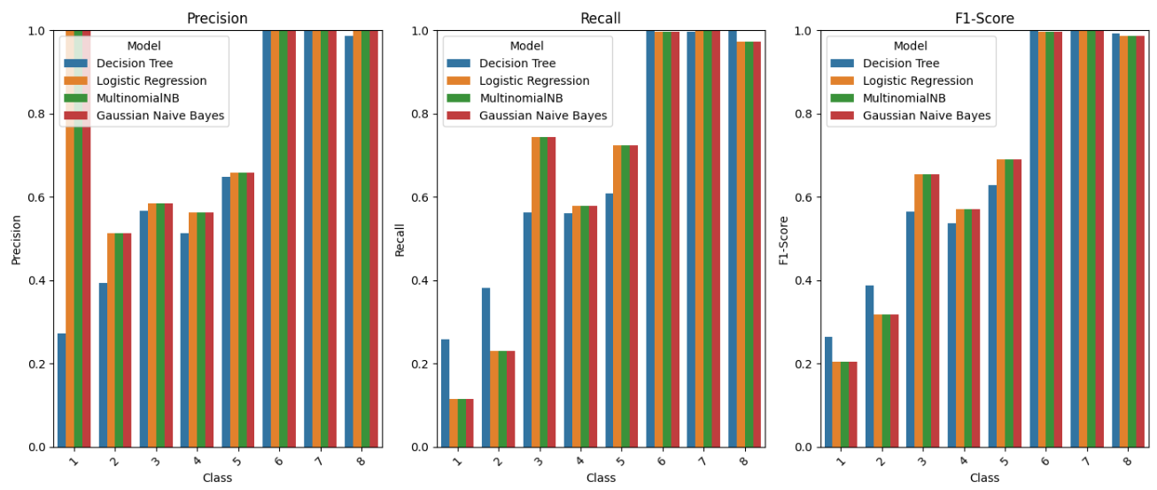
а ә б

Сурет 2.5 – Әртүрлі біліктілік деңгейлерінде (1–8) жіктеу модельдері үшін дәлдік (Precision), толықтық (Recall) және F1-өлшем мәндерінің салыстырмалы талдауы

2.5-сурет құзыреттер деңгейлері (1–8) бойынша F1-score метрикасы негізінде әртүрлі жіктеу алгоритмдерінің жұмыс сапасының салыстырмалы талдауын иллюстрациялайды. Графиктен Logistic Regression және Gaussian Naive Bayes модельдерінің, әсіресе 3-деңгейден бастап, көпшілік сыныптар үшін неғұрлым жоғары әрі тұрақты өнімділік көрсететінін байқауға болады. Ал Decision Tree моделі төмен деңгейлерде (1–2) едәуір әлсіз нәтиже көрсетеді, бұл 1-кесте бойынша жасалған қорытындыларды растайды. 6–8 деңгейлер үшін барлық модельдер F1-score көрсеткіштерінің дерлік мінсіз мәндерін көрсетеді, бұл осы деңгейлердегі құзыреттер белгілерінің жақсы құрылымдалғанын айғақтайды.
Біліктілік деңгейлері бойынша жіктеу тиімділігін неғұрлым егжей-тегжейлі көрсету мақсатында барлық төрт модель үшін қателіктер матрицалары (confusion matrices) құрылды. Бұл матрицалар оқу нәтижелерінің біліктілік деңгейлері (бакалавриат, магистратура, докторантура) бойынша дұрыс және қате жіктелуінің таралуын көрнекі түрде бейнелейді және 2.4-кестеде ұсынылған жалпы тиімділік көрсеткіштерін толықтырады. Нәтижелер 2.6-суретте көрсетілген.
Келесі кезеңде еңбек функциялары, білімдер, іскерліктер, дағдылар және оқу нәтижелері арасындағы өзара байланыстарды формалды түрде сипаттайтын біріздендірілген құзыреттер моделі құрастырылды. Бұл модель кәсіби қызметтің логикалық құрылымын бейнелейді және кәсіби стандарттар мен Жаңа кәсіптер Атласының элементтерін білім беру бағдарламаларының тиісті құзыреттері мен оқу нәтижелеріне автоматтандырылған карталау үшін әдіснамалық негіз қызметін атқарады.

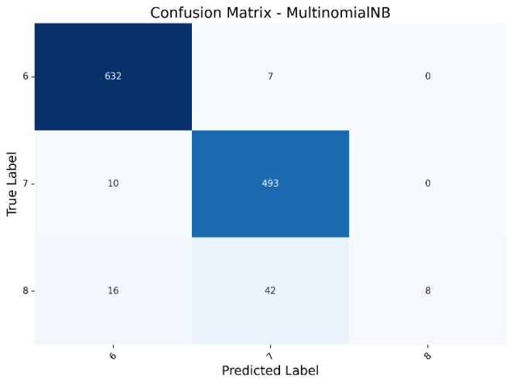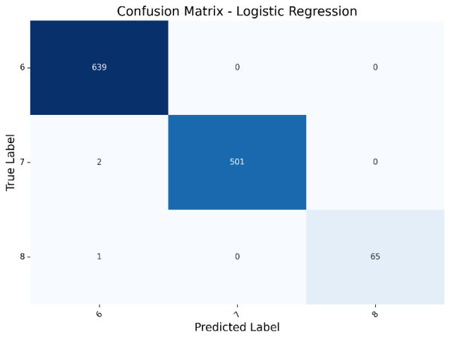
а ә
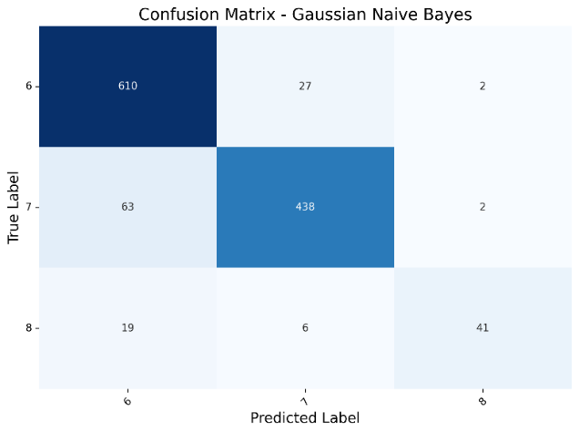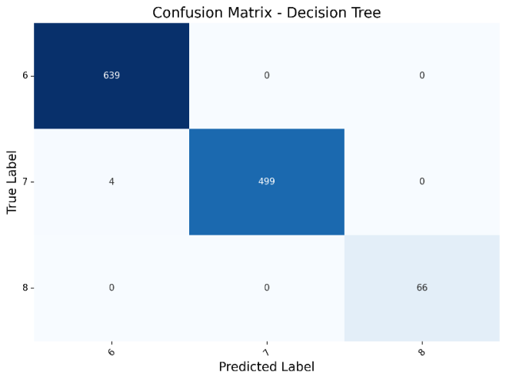
б в

6 ‒ бакалавр дәрежесі; 7 ‒ магистр дәрежесі; 8 ‒ доктор (PhD) дәрежесі

Сурет 2.6 ‒ Көпкласты жіктеу модельдері үшін қателіктер матрицасы (Multinomial Naive Bayes, Logistic Regression, Gaussian Naive Bayes, Decision Tree)

2.4 Кәсіби стандарттар мен жаңа кәсіптер Атласын интеграциялау технологиясы
Кәсіби стандарттар (КС) мен Жаңа кәсіптер Атласын (ЖКА) корреляциялау тетіктерін әзірлеу цифрлық білім беру экожүйесін қалыптастырудағы маңызды қадам болып табылады. Мұндай экожүйе аясында білім алушылардың құзыреттері еңбек нарығындағы ағымдағы ғана емес, сондай-ақ болжамды сұранысты ескере отырып қалыптастырылады.
1.1, 1.3-суреттерде көрсетілгендей, талданып отырған дереккөздердің құрылымдары формализация деңгейі бойынша әртүрлі болып табылады.
Жаңа кәсіптер Атласында competency және key competencies элементтері сипатталғанымен, онда білімдер, іскерліктер мен дағдыларға (KSA) баламалы компоненттер қарастырылмаған. Job_title - Competency - Key_competency
Кәсіби стандарттарда, керісінше, еңбек функциялары (labor functions), білімдер (knowledge), дағдылар мен іскерліктер (skills, abilities) айқын анықталған, алайда құзыреттердің (competencies) нақты әрі тікелей көрсетілімі жоқ. Job_title ‒ Labor_function ‒ Knowledge, skills and Abilities
Бұл сәйкессіздікті жою мақсатында кәсіби стандарттардан құзыреттерді генерациялау үдерісі жүзеге асырылып, knowledge–skills–abilities (KSA) жиынтығын семантикалық талдау негізінде құзыреттер картасы қалыптастырылды. Ал Жаңа кәсіптер Атласында key competencies ұғымы кеңейтіліп, оған білімдер, іскерліктер мен дағдылар (БІД/ЗУН) элементтері қосылды. Бұл Жаңа кәсіптер Атласының құрылымын кәсіби стандарттармен және білім беру бағдарламаларының оқу нәтижелерімен құрылымдық және семантикалық тұрғыдан сәйкестендіруге мүмкіндік берді. Құзыреттер картасының құрылымы 2.7-суретте көрсетілген.

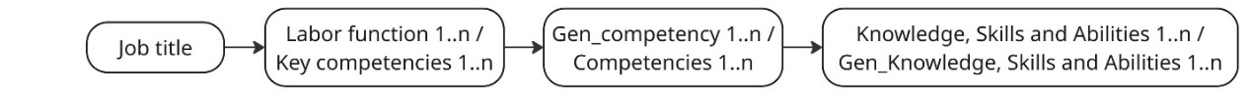
a ә б в

Сурет 2.7 – Құзыреттер картасының құрылымы

Алынған құзыреттер еңбек функцияларын орындау қабілетін сипаттайтын интеграцияланған сипаттамалар ретінде қарастырылады және оларды білім беру бағдарламаларын әзірлеу мен жаңарту барысында тікелей қолдануға болады.

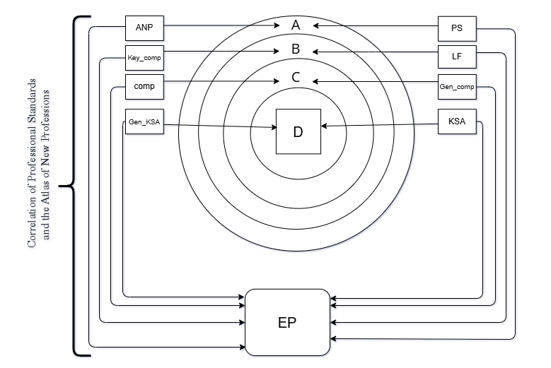

A – стандарттар; B - кәсіби құзыреттер; C - құзыреттерге қол жеткізу индикаторлары (оқу нәтижелері); D - оқу нәтижелерінің жиынтықтары (БІД / ЗУН); ANP - Жаңа кәсіптер Атласы; Key_comp - Жаңа кәсіптер Атласындағы негізгі (кілттік) құзыреттер; Comp - Жаңа кәсіптер Атласындағы құзыреттер; Gen_KSA - Жаңа кәсіптер Атласындағы негізгі құзыреттерді элементтерімен кеңейту нәтижесі; PS - Қазақстан Республикасының Ұлттық кәсіпкерлер палатасы «Атамекен» шеңберінде қабылданған кәсіби стандарт; LF - кәсіби стандарттағы еңбек функциялары; Gen_comp - кәсіби стандарттағы еңбек функциялары негізінде қалыптастырылған құзыреттер; KSA - кәсіби стандарттағы білімдер, іскерліктер және дағдылар; EP - білім беру бағдарламасы

Сурет 2.8 ‒ Кәсіби стандарттар мен Жаңа кәсіптер Атласын білім беру бағдарламаларына интеграциялау моделі
2.8-суретте кәсіби стандарттар мен Жаңа кәсіптер Атласының кәсіптерін өзара сәйкестендіру және оларды білім беру бағдарламаларына интеграциялау моделі ұсынылған. Бұл модель лауазымдық (еңбек) функциялар, құзыреттер және жетістік көрсеткіштері (оқу нәтижелері) сияқты негізгі компоненттерді талдау мен келісу негізінде құрастырылған. Аталған модель кәсіби стандарттар мен Атластағы жаңа кәсіптерді байланыстыратын, тиісті білім беру бағдарламаларын әзірлеуге бағытталған көпдеңгейлі үдерісті сипаттайды.
Зерттеу барысында 2074 құжаттан тұратын репрезентативті іріктеме қалыптастырылды, оның құрамына 1877 кәсіби стандарт және Жаңа кәсіптер Атласынан алынған 197 кәсіп сипаттамасы енді. Осы іріктеме негізінде кейінгі талдау, модельдеу және құзыреттерді сәйкестендіру үдерістерін автоматтандыру үшін арналған арнайы құрылымдалған деректер жиынтығы (dataset) жинақталып, жүйелендірілді [92].
Нәтижесінде кәсіби стандарттар мен Жаңа кәсіптер Атласының деректері құзыреттердің сәйкестік картасы форматында бірыңғай жүйеге интеграцияланды, бұл олардың өзара үйлесімді талдануын және білім беру бағдарламаларында қолданылуын қамтамасыз етті.

2.5 Құзыреттерді стандарт түрі бойынша анықтауға арналған бинарлық жіктеу моделі
Алынған нәтижелердің әртүрлі біліктілік жүйелері контекстіндегі сенімділігін, валидтілігін және релеванттылығын қосымша растау мақсатында әзірленген модельдің құзыреттер тұжырымдамаларының дереккөздерін дұрыс ажырату қабілетін бағалауға бағытталған эксперимент жүргізілді. Бұл кезеңде бинарлық жіктеу тапсырмасы шешілді, оның мақсаты құзырет мазмұнының екі құжат түрінің біріне тиесілігін анықтау болды: кәсіби стандарттарға немесе Жаңа кәсіптер Атласына.
Аталған эксперимент осы екі жүйеде ұсынылған құзыреттердің тұрақты және ажыратылатын мәтіндік сипаттамаларға ие екенін, сондай-ақ оларды семантикалық, лексикалық және құрылымдық белгілер негізінде сенімді түрде автоматты ажырату мүмкіндігін бағалауға мүмкіндік берді.
Эксперименттік база алдын ала жинақталып, құрылымдалған деректер жиынтығы негізінде қалыптастырылды (Mukashova, 2025). Бұл деректер жиынтығына 1877 кәсіби стандарт және Жаңа кәсіптер Атласынан алынған 197 кәсіп сипаттамасы енгізілді.
Мәтіндерге PCA-талдау жүргізу
Жасырын заңдылықтарды анықтау және визуализациялау мүмкіндігін қамтамасыз ету мақсатында мәтіндік деректер TF-IDF әдісімен векторизацияланып, кейін негізгі компоненттер әдісі (PCA) арқылы түрлендірілді (2.8-суретті қараңыз). Талдау нәтижесінде алғашқы екі негізгі компоненттің меншікті мәндері PC1 = 1,71 және PC2 = 1,13 болды, бұл тиісінше шамамен 17–18% және 11–12% түсіндірілген дисперсияға сәйкес келеді. Жиынтығында олар деректердің вариативтілігінің шамамен 28–30%-ын сипаттайды.
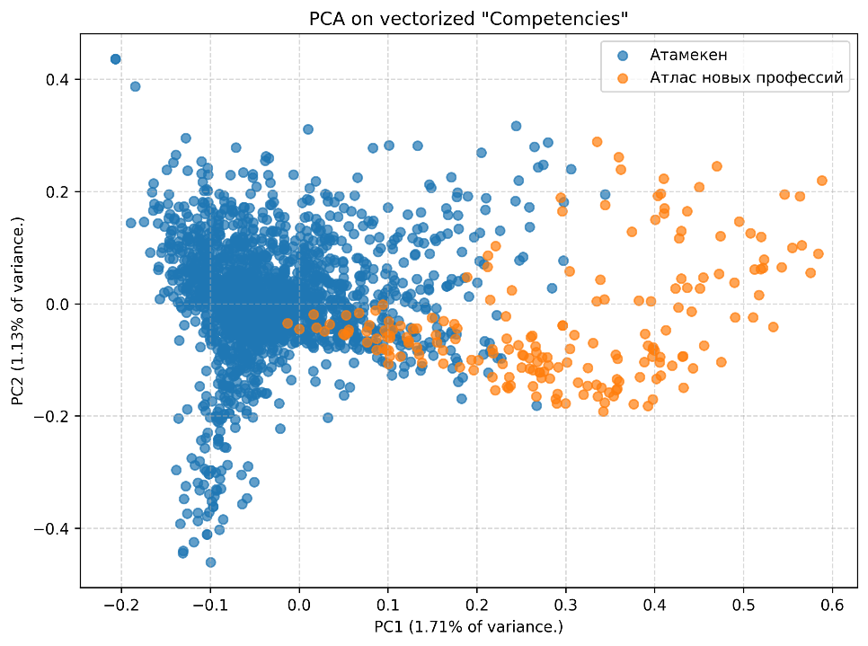

Сурет 2.8 – Негізгі компоненттерді талдау (PCA) нәтижесінде алынған нүктелік диаграмма, кәсіби стандарттар мен Жаңа кәсіптер Атласы мәтіндерінің алғашқы екі компонент (PC1 = 1,71; PC2 = 1,13) бойынша бөлінуін көрсетеді; бұл компоненттер бірге дисперсияның шамамен 28–30%-ын түсіндіреді

Визуализация нәтижелері мәтіндердің таралуы екі айқын кластерді қалыптастыратынын көрсетті: кәсіби стандарттардан алынған сипаттамалар мен Жаңа кәсіптер Атласындағы кәсіптер белгілер кеңістігінің әртүрлі аймақтарында топтасады. Бұл құбылыс талданып отырған дереккөздер арасындағы мазмұндық айырмашылықтардың бар екенін растайды.
Модельдерді салыстырмалы талдау
Бинарлық жіктеу тапсырмасы (құжаттарды кәсіби стандарттар және Жаңа кәсіптер Атласы деп бөлу) үшін машиналық оқытудың төрт заманауи алгоритмі сыналды: Logistic Regression, Support Vector Machine (SVM), Random Forest және Gradient Boosting.
Бағалау нәтижелері 2.5-кестеде ұсынылған. Кестеден көрініп тұрғандай, барлық модельдер жіктеу сапасының жоғары деңгейін көрсетті, бұл екі дереккөздің мәтіндік ұсыныстарында айқын айырмашылықтардың бар екенін дәлелдейді.

Кесте 2.5 – Жіктеу модельдерін салыстырмалы талдау

Model | Accuracy | F1-score | ROC AUC
Logistic Regression | 0.978313 | 0.977027 | 0.999591
SVM | 0.997590 | 0.997604 | 0.999864
Random Forest | 0.995181 | 0.995235 | 0.998738
Gradient Boosting | 0.987952 | 0.988151 | 0.998977

2.9-суретте TF-IDF негізіндегі мәтіндік ұсыныстарды қолдана отырып жүргізілген мәтіндерді жіктеу тапсырмасында машиналық оқыту модельдерінің (Logistic Regression, SVM, Random Forest және Gradient Boosting) жұмыс сапасының Accuracy, F1-score және ROC AUC метрикалары бойынша салыстырмалы талдауы көрсетілген.

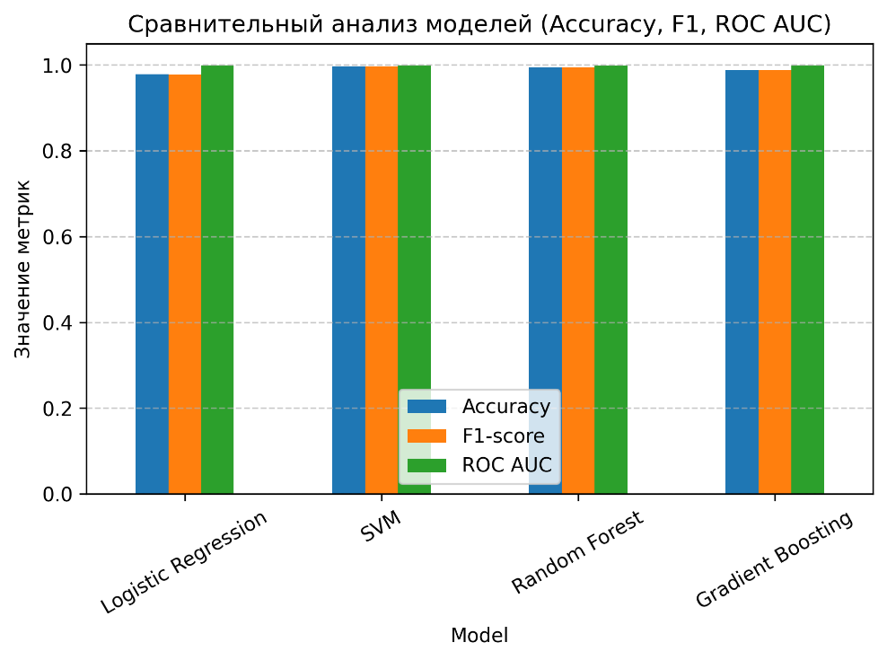

Сурет 2.9 – Accuracy, F1-score және ROC AUC метрикалары бойынша модельдерді салыстырмалы талдау

Random Forest және Gradient Boosting модельдері өзара салыстырмалы әрі жоғары нәтижелер көрсетті: Accuracy мәндері тиісінше 0,995 және 0,988 деңгейінде болды. Бұл олардың деректердегі сызықтық емес тәуелділіктерді тиімді түрде анықтай алатынын көрсетеді. Сонымен қатар, Logistic Regression моделі де жоғары тиімділік танытты (Accuracy = 0,978; F1-score = 0,977), бұл белгілер кеңістігі дұрыс таңдалған жағдайда қарапайым сызықтық модельдердің өзі мәтіндік жіктеу міндеттерін табысты шеше алатынын растайды.
Қателіктер матрицалары 2.10-суретте ұсынылған. Суретте көрсетілгендей құжаттардың басым бөлігі дұрыс жіктелетінін көрсетеді. SVM және Random Forest модельдерінде қателіктер іс жүзінде жоқ, бұл олардың Accuracy және F1-score көрсеткіштерінің жоғары мәндеріне сәйкес келеді. Logistic Regression моделі бірнеше қате жіктеуге жол бергенімен, жалпы сапа жоғары деңгейде сақталады.

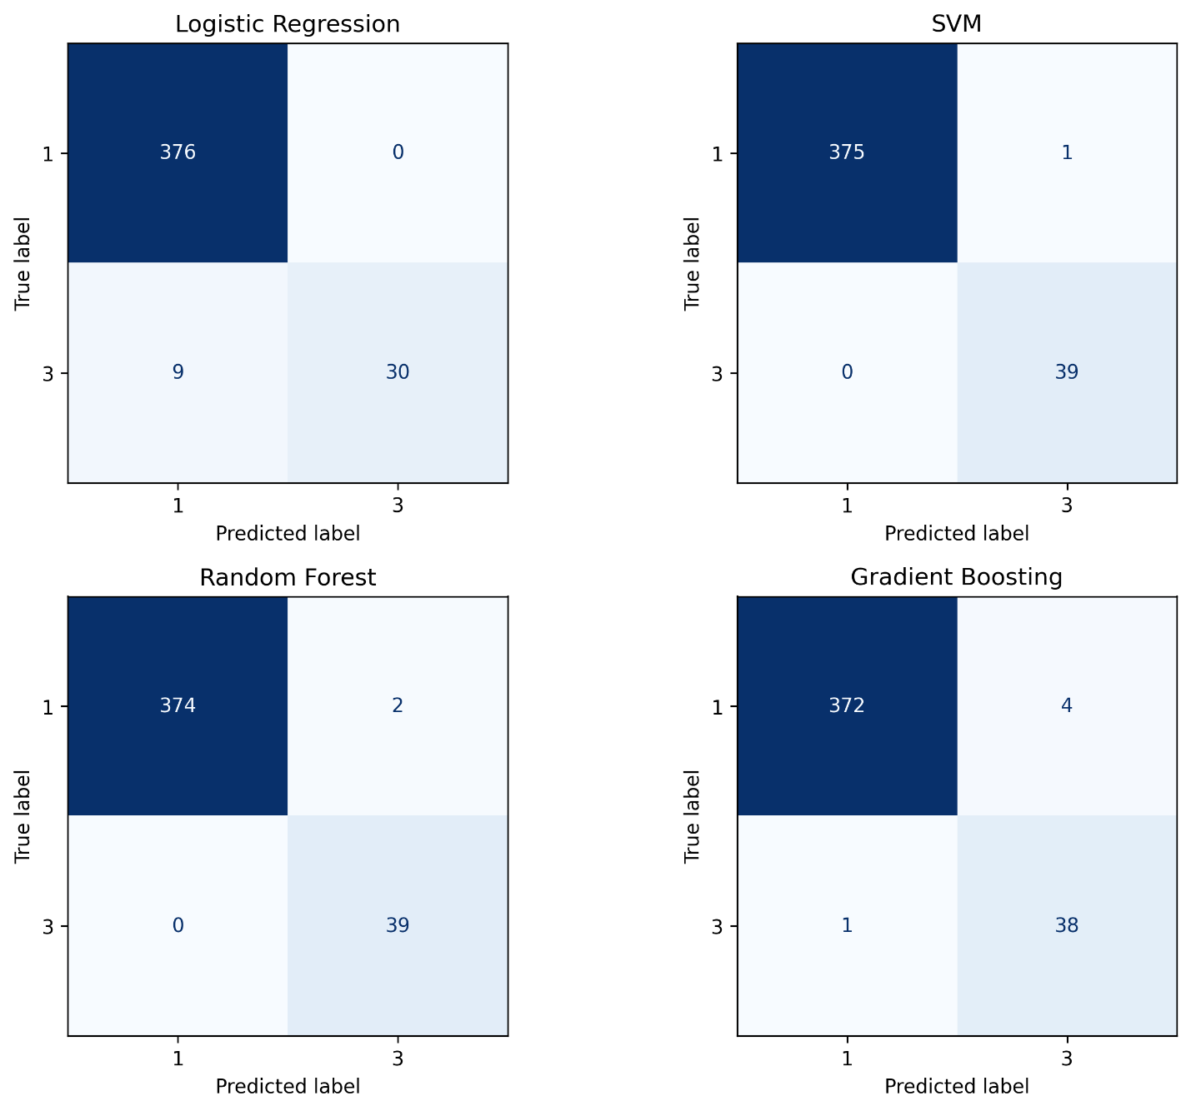
a ә
б в

Сурет 2.10 – Жіктеу модельдері үшін қателіктер матрицасы (Logistic Regression, SVM, Random Forest, Gradient Boosting)

Осылайша, жүргізілген салыстырмалы талдау машиналық оқыту әдістері кәсіби стандарттар мен Жаңа кәсіптер Атласының мәтіндерін сенімді түрде ажырата алатынын растайды. Алынған нәтижелер білім беру бағдарламаларын әзірлеу барысында осы дереккөздерді сәйкестендіру және интеграциялау міндеттерін автоматтандырылған түрде шешу үшін негіз қалайды.
Білімдер, іскерліктер мен дағдылардың формализацияланған түрде ұсынылуы кәсіби стандарттар мен білім беру бағдарламаларын интеграциялауға арналған интеллектуалдық жүйені құрудың іргелі негізі болып табылады. Мұндай тәсіл деректердің жоғары деңгейде құрылымдалуын қамтамасыз етеді және жасанды интеллекттің заманауи әдістерін қолдану үшін қажетті алғышарттарды қалыптастырады. Олардың қатарына құзыреттерді автоматты түрде генерациялау, дайындық деңгейлерін жіктеу және мәтіндердің релеванттылығын талдау жатады.
(Қосымша В)да Жаңа кәсіптер Атласындағы «Кванттық криптолог» кәсіби рөлі мен «Деректер қорының әкімшісі» кәсіби стандарты арасындағы корреляцияның мысалы келтірілген.
Келесі кезеңде мәтіндердің ұқсастығын анықтаудың жаңа әдісі ұсынылды, ол мәтіндердің векторлық ұсыныстарының декарттық көбейтіндісін қолдануға негізделген. Бұл тәсіл мәтіндердің декарттық релеванттылығы әдісі (Cartesian Text Relevance, CTR) деп аталды.

2.6 Мәтіндік ұқсастықты бағалау әдісін әзірлеу – Мәтіндердің декарттық релеванттылығы (CTR)
Осы зерттеу аясында әзірленген мәтіндердің декарттық релеванттылығы әдісі (Cartesian Text Relevance, CTR) мәтіндік ұқсастықты бағалауға арналған түбегейлі жаңа тәсілді ұсынады. Әдістің негізінде мәтіндердің векторлық ұсыныстарының декарттық көбейтіндісін қолдану жатыр, бұл салыстырылатын құжаттар арасындағы семантикалық және контекстуалдық өзара байланыстарды тереңірек талдауға мүмкіндік береді.
Терминдердің салмақталған жиіліктеріне немесе тығыз семантикалық ендірулерге (embeddings) негізделген мәтіндік ұқсастықты бағалаудың классикалық тәсілдерінен айырмашылығы, CTR әдісі екі мәтіннің дискретті декарттық кеңістіктегі құрылымдық қабаттасуын айқын түрде модельдейді және олардың ұқсастығын ортақ лексика-семантикалық бірліктердің үлесі арқылы сандық түрде бағалайды.
Мұндай тәсіл мағыналық жақындықты нақтырақ интерпретациялауды қамтамасыз етеді, әсіресе мәтіндер әлсіз құрылымдалған немесе терминологиялық вариативтілігі жоғары болған жағдайларда. Бұл ерекшелік кәсіби стандарттар мен Жаңа кәсіптер Атласына тән болғандықтан, CTR әдісі аталған дереккөздерді салыстыру және сәйкестендіру міндеттерінде жоғары қолданбалы құндылыққа ие.
Декарттық көбейтіндіні қолдану келесі мүмкіндіктерді қамтамасыз етеді:
- екі мәтіннің элементтері арасындағы жұптық өзара әрекеттесулер матрицасын қалыптастыру, бұл тек тікелей сәйкестіктерді ғана емес, сонымен қатар жанама семантикалық байланыстарды да көрсетеді;
- классикалық метрикалық әдістерде ескерілмейтін контекстуалдық тәуелділіктерді есепке алу;
- релеванттылық матрицасының құрылымын талдау арқылы сәйкестендіру дәлдігін және нәтижелердің интерпретациялануын арттыру.
Ұсынылған CTR әдісі есептеу лингвистикасы мен мәтіндік талдау саласындағы инновациялық шешім болып табылады және табиғи тілді өңдеудің интеллектуалдық жүйелерін әрі қарай дамытуға кең мүмкіндіктер ашады. Оны қолдану классикалық NLP алгоритмдерінің мүмкіндіктерін кеңейтіп, терең семантикалық талдауға, автоматты жіктеуге, интерпретацияланатын сәйкестендіруге және деректерді интеграциялауға бағытталған құралдарды құруға негіз қалайды.
Практикалық тұрғыдан алғанда, CTR кәсіби стандарттардың элементтерін Жаңа кәсіптер Атласының деректерімен дәлірек әрі негізді түрде сәйкестендіруді қамтамасыз етеді, сондай-ақ білім беру бағдарламаларын автоматтандырылған жобалау және өзектендіру міндеттерінде қолданылуы мүмкін. Бұл әдісті әзірленген интеллектуалдық жүйеге енгізу оның бейімделгіштігін, дәлдігін және мәтіндік тұжырымдамалардың алуан түрлілігіне төзімділігін арттырады.
Декарттық көбейтіндінің қолданылу салалары әртүрлі. Математикада ол топтардың, сақиналардың немесе өрістердің тікелей көбейтіндісін анықтау үшін пайдаланылады. Физикада декарттық көбейтінді бөлшектердің кеңістіктегі қозғалысын немесе әртүрлі жүйелердің өзара әрекеттесуін модельдеу үшін қолданылады. Информатикада декарттық көбейтінді комбинаторлық алгоритмдерді құруда, графтарда жолдарды іздеуде немесе объектілер арасындағы байланыстарды анықтауда кеңінен пайдаланылады.
Әдістің концептуалдық негіздері. CTR әдісі мәтінді көпөлшемді кеңістікте орналасқан терминдер, белгілер немесе лексикалық бірліктер жиынтығы ретінде ұсыну қағидатына негізделеді. Екі мәтіндік фрагмент берілсін, оларды нормаланған токендер тізбегі түрінде келесі түрде көрсетейік:

$T_{i}=\left\{w_{i1},w_{i2}…,w_{im}\right\},$ $T_{j}=\left\{w_{j1},w_{j2}…,w_{jn}\right\}$ (2.6)

Барлық мәтіндер алдын ала өңдеуден өтеді, оған төменгі регистрге түрлендіру, лемматизация, стоп-сөздерді алып тастау және пәндік салаға тән арнайы лексиканы сүзгілеу кіреді. Бұл қадам лексикалық өзгергіштігі шектеулі және терминологиялық тығыздығы жоғары болатын техникалық және нормативтік салалар үшін аса маңызды.
CTR әдісінің мақсаты ‒ мәтіндер арасындағы релеванттылық көрсеткішін есептеу.
Екі мәтін T₁ және T₂ үшін олардың декарттық белгілер кеңістігі P=T₁×T₂ құрылады, мұнда әрбір элемент терминдер жұбын береді.
Әдістің негізгі идеясы осы кеңістікте сәйкес келетін немесе семантикалық тұрғыдан эквивалентті элементтердің үлесін анықтауға негізделеді. Бұл тәсіл мәтіндер арасындағы релеванттылық дәрежесін сандық түрде есептеуге мүмкіндік береді.

$CTR\left(T_{i},T_{j}\right)∈\left[0;100\right]$ (2.7)

Ол екі мәтіндегі ортақ терминдердің олардың ұзындығына қатысты үлесі ретінде интерпретацияланады.
Терминдер жиынтығын ұсыну
Құрылымдық қабаттасуды ескеру мақсатында әрбір мәтін бірегей нормаланған терминдер жиынтығымен сәйкестендіріледі:
$A_{i}=Terms\left(T_{i}\right),$ $A_{j}=Terms\left(T_{j}\right)$ (2.8)

Қиылысудың қуаттылығы

$K_{ij}=\left|A_{i}∩A_{j}\right|$ (2.9)

Ол ортақ лексика-семантикалық бірліктердің санын өлшейді. Мұндай ұсыну терминдердің орын ауыстыруына, синтаксистік вариацияларға және лемматизация нәтижесінде туындайтын мардымсыз морфологиялық айырмашылықтарға төзімді болып табылады.
Декарттық ұқсастық матрицасы
CTR әдісі сондай-ақ екілік декарттық ұқсастық матрицасы арқылы эквивалентті түрде формализациялануы мүмкін:

$Μ∈{\left\{0,1\right\}}^{m×n}$ (2.10)

мұнда матрицаның әрбір элементі келесі түрде анықталады:

$M_{pq}=\left\{\begin{aligned}1, if w_{ip}≡w_{jq}, \\ 0,кері жағдайда \end{aligned}\right.$ (2.11)

Эквиваленттілік қатынасы ≡ келесі жағдайларды қамтуы мүмкін:
- нақты лексикалық сәйкестік;
- лемматизация арқылы анықталатын морфологиялық эквиваленттілік.
Осылайша, декарттық матрица токендердің барлық жұптық сәйкестіктерін кодтайды.
CTR ұқсастық метрикасының көрсеткіші келесі түрде анықталады:

$CTR\left(T_{i},T_{j}\right)=\frac{K_{ij}^{2}}{\left|A_{i}\right|∙\left|A_{j}\right|}×100$ (2.12)

Квадратичный коэффициент перекрытия $K_{ij}^{2}$ повышает чувствительность метрики к строгим совпадениям терминов и стабилизирует оценку сходства между текстами разной длины. Таким образом, CTR представляет собой строго интерпретируемую меру, основанную на дискретных лексических пересечениях.
Деректерді өңдеу үдерісі
Талдауға дайындау мақсатында деректерге келесі кезеңдер қолданылады:
- Токенизация: мәтінді жеке сөздерге немесе таңбаларға бөлу.
- Төменгі регистрге келтіру: мәтіндегі барлық әріптердің регистрін біріздендіру.
- Тыныс белгілерін жою: мәтінді пунктуациялық таңбалардан тазалау.
- Стоп-сөздерді алып тастау: мағыналық жүктемесі жоқ сөздерді алып тастау.
- Стемминг: сөздерді олардың түбірлік формаларына келтіру.
- Векторизация: талдау үшін мәтінді сандық түрге түрлендіру.
Әдісті қолдану мысалы.
Кілт сөздер векторлары түрінде ұсынылған A және B құзыреттер жиынтықтарын қарастырайық. Декарттық көбейтіндіні орындап, K мәнін есептегеннен кейін сәйкестіктер анықталады. Құзыреттер арасындағы ұқсастық пайызы есептеліп, мәтіндердің жақындығын бағалау үшін интерпретацияланады (2.6-кесте).

Кесте 2.6 – CTR әдісін қолдану мысалы

Атауы | Құзыреттілік 1 (А) | Құзыреттілік 2 (В)
Мәтін | Сараптамалық жүйелердің өнім ділігін тексеру бойынша нұсқау лық. Бағдарламалық жасақтаманы жөндеу және рефакторингтеудің негізгі принциптері және бағдар ламалық кодтың өнімділігін тексеру құралдары. Бағдарлама лық жасақтама кодын жөндеудің негізгі принциптері. Бағдарлама лық жасақтаманы жөндеудің не гізгі принциптері және персонал ды басқару әдістерін қолдану | Web ресурстардың жұмысқа қабілеттілігін тексеруді басқа ру. Бағдарламалық жасақтама ның жұмысқа қабілеттілігін тексеру талаптарын және олар ды қалай ұсыну керектігін анықтайтын нормативтік құ жаттар. Бағдарламалық жасақта маның жұмысқа қабілеттілігін өлшеудің негізгі әдістері және тексеру құралдары.
Мәтіннің сандық көрінісі | [18, 7, 13, 19, 4, 20, 21, 8, 9, 4, 5, 10, 6, 22, 14, 6, 14, 7, 5, 15, 13, 16, 8, 9, 4, 5, 15, 10, 8, 9, 4, 5, 10, 6, 23, 24, 17, 25] | [17, 4, 26, 11, 27, 28, 29, 30, 31, 12, 32, 7, 33, 12, 11, 4, 5, 6, 34, 35, 36, 37, 12, 38, 39, 4, 40, 6, 41, 4, 16, 4, 5, 11]
Мәтіннің сандық көрінісі | $$A_{i}$$ | $$A_{j}$$
Қайталанбайтын элементтер | [18, 7, 13, 19, 4, 20, 21, 8, 9, 5, 10, 6, 22, 14, 15, 16, 23, 24, 17, 25] | [17, 4, 26, 11, 27, 28, 29, 30, 31, 12, 32, 7, 33, 5, 6, 34, 35, 36, 37, 38, 39, 40, 41, 16]
Қайталанбайтын элементтер саны | 20 | 24
Рефлексивті қиылыстар саны | 7,4,5,6,16,17  $K$ = 6 формула (2.9)
Ұқсастық деңгейі | $CTR\left(T_{i},T_{j}\right)=\frac{6*6*100}{20*24}=7.5$ % формула (2.12)

Нәтижелерді визуализациялау. 2.11-суретте ұқсастық нәтижелері Венн диаграммасы түрінде ұсынылған, бұл талданып отырған құзыреттер арасындағы қабаттасуларды көрнекі түрде көрсетеді.

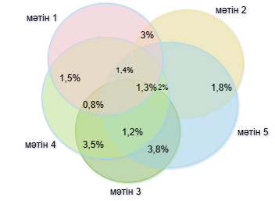

Сурет 2.11 – Ұқсастық нәтижелерінің визуализациясы Венн диаграммасы түрінде

Бұл тәсіл мәтіндерді кілт сөздер деңгейінде сапалы талдауға ғана емес, сонымен қатар олардың ұқсастық дәрежесін сандық түрде бағалауға мүмкіндік береді. Мұндай мүмкіндік мәтіндік деректерді терең семантикалық талдауды талап ететін әртүрлі салаларда қолдануға жарамды.
Нәтижелерді квадраттық матрица түрінде ұсыну.
CTR әдісіне сәйкес барлық есептеулер орындалғаннан кейін, мәтіндер арасындағы ұқсастық нәтижелері квадраттық матрица түрінде ұсынылады. Бұл матрица әртүрлі мәтіндер арасындағы ұқсастық деңгейлерін көрнекі түрде бейнелеуге және өзара салыстыруға қолайлы құрал ретінде қызмет етеді 2.12-сурет.

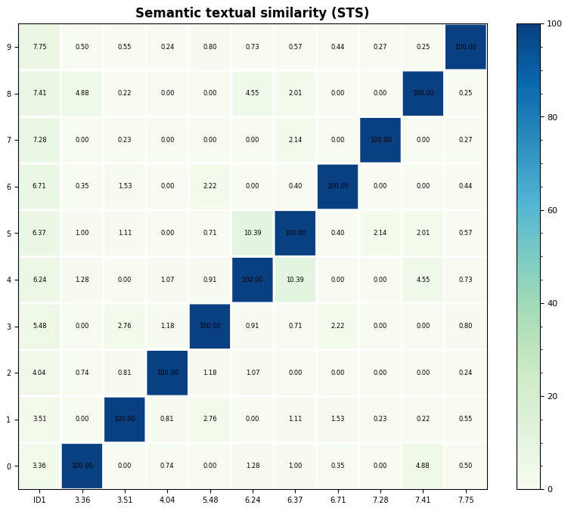

Сурет 2.12 – Мәтіндер арасындағы семантикалық ұқсастық квадраттық матрица түрінде
a[0, j+1] және a[i+1, 0] элементтері. Матрицаның осы жолдары мен бағандары мәтіндердің бірегей идентификаторларын (кодтарын) қамтиды, бұл салыстырылып отырған мәтіндерді оңай анықтауға мүмкіндік береді.
Диагональ элементтер a[i = j]. Матрицаның диагоналі бойындағы элементтер әрқашан 100%-ға тең, бұл мәтіннің өзімен өзі салыстырылғанын көрсетеді. Бұл кез келген мәтіннің өзімен толық сәйкес келетінін растайды және әдістің дұрыс орындалғанын тексеру құралы ретінде қызмет етеді.
Диагональдан тыс элементтер a[i > j] және a[i < j]. Бұл элементтер әртүрлі мәтіндер арасындағы ұқсастықтың пайыздық деңгейін көрсетеді. Пайыздық көрсеткіштің мәні Декарттық көбейтінді негізінде жүргізілген талдау нәтижесіне сәйкес мәтіндік деректердің өзара ұқсастық дәрежесін сипаттайды.
Нәтижелерді талдау. Алынған матрицаны интерпретациялау үшін келесі тәсілдер қолданылады:
- Айқаспалы ұқсастықтарды талдау: Матрица элементтерін салыстыру арқылы ұқсастық деңгейі жоғары мәтіндерді анықтауға болады, бұл ортақ тақырыптардың, кілт сөздердің немесе стильдік ерекшеліктердің бар екенін көрсетуі мүмкін.
- Бірегей және ортақ белгілерді анықтау: Ұқсастықтың пайыздық мәндерін салыстыру нәтижесінде зерттеушілер әрбір мәтіннің өзіндік ерекшеліктерін, сондай-ақ мәтіндер топтары арасындағы ортақ сипаттарды айқындай алады (2.13-сурет).

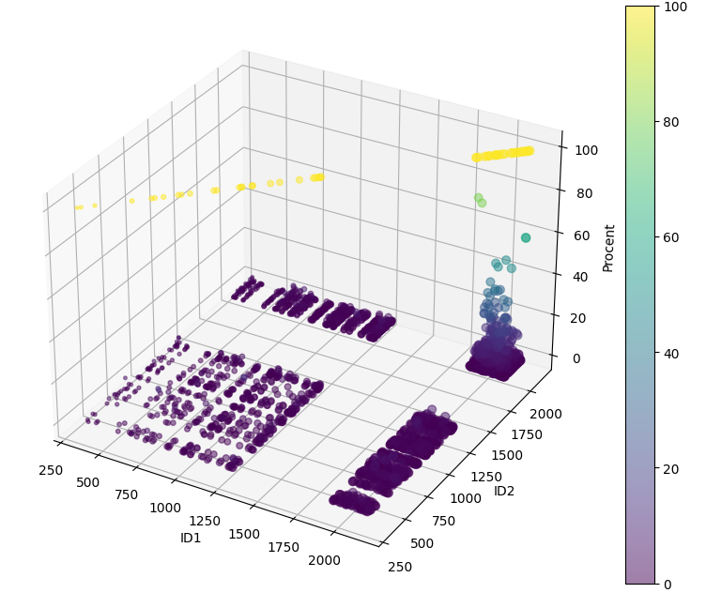

Сурет 2.13 – Деректердің ұқсастық деңгейін пайыздық көрсеткіштер бойынша талдау

Эксперименттік бөлім
Зерттеудің эксперименттік бөлігі әзірленген CTR әдісінің тиімділігін бағалауға және оны дәстүрлі статистикалық әрі заманауи семантикалық тәсілдермен салыстыруға бағытталған. Эксперименттердің негізгі мақсаты CTR әдісінің мәтіндер арасындағы ұқсастықты неғұрлым дәл әрі интерпретациялауға ыңғайлы түрде өлшей алу қабілетін анықтау, әсіресе кәсіби стандарттар мен Жаңа мамандықтар атласына тән кәсіби терминология мен нормативтік-құқықтық стиль жағдайында.
Деректер жиынтығы
Эксперименттерді жүргізу үшін зерттеудің алдыңғы кезеңдерінде қалыптастырылған деректер жиынтығы пайдаланылды [92]. Құзыреттер дербес мәтіндік бірліктер ретінде қарастырылды және олардың әрқайсысы семантикалық әрі контекстік жақындық дәрежесін анықтау мақсатында іріктемедегі басқа элементтердің барлығымен салыстырылды.
Эксперимент әдістемесі
Эксперимент аясында негізгі міндет кәсіби стандарттар мен Жаңа мамандықтар атласында ұсынылған құзыреттер арасындағы ұқсастық деңгейін анықтау болды. Осы мақсатта әрбір құзырет деректер жиынтығындағы басқа құзыреттермен салыстырылды, бұл әртүрлі әдістердің семантикалық, терминологиялық және контекстік сәйкестіктерді анықтау қабілетін бағалауға мүмкіндік берді. Зерттеу барысында төрт әдіс қолданылды:
TF-IDF + cosine similarity ‒ мәтіндерді векторлау және салыстыруға арналған базалық статистикалық тәсіл.
BM25 ‒ терминдердің қанықтылығын және құжат ұзындығын ескеретін ықтималдыққа негізделген мәтіндерді ранжирлеу моделі.
Sentence-BERT (SBERT) ‒ контекстке тәуелді эмбеддингтерді қалыптастыратын және семантикалық талдаудың заманауи деңгейін қамтамасыз ететін нейрондық желілік модель.
CTR (Cartesian Text Relevance) ‒ векторлық компоненттердің Декарттық көбейтінді матрицасын пайдалану арқылы терең семантикалық өзара байланыстарды анықтауға бағытталған ұсынылған әдіс.
Эксперименттік талдау нәтижелері ұсынылған CTR әдісінің мәтіндік байланыстылықтың түбегейлі өзгеше түрін ‒ терминдер жиындарының қиылысуына негізделген құрылымдық лексикалық қиылысуды ‒ анықтайтынын көрсетті. Бұл тұрғыда CTR дәстүрлі әдістерден айқын ерекшеленеді: олар мәтіндер арасындағы ұқсастықты не жиіліктік көрсеткіштерге (TF-IDF, BM25), не контекстік-семантикалық тәуелділіктерге (Sentence-BERT) негіздейді. 2.14-суретте ұқсастықтың алғашқы 110 репрезентативті мәні берілген, бұл әдістер арасындағы динамика, сезімталдық және таралу тығыздығындағы айырмашылықтарды көрнекі түрде бағалауға мүмкіндік береді.

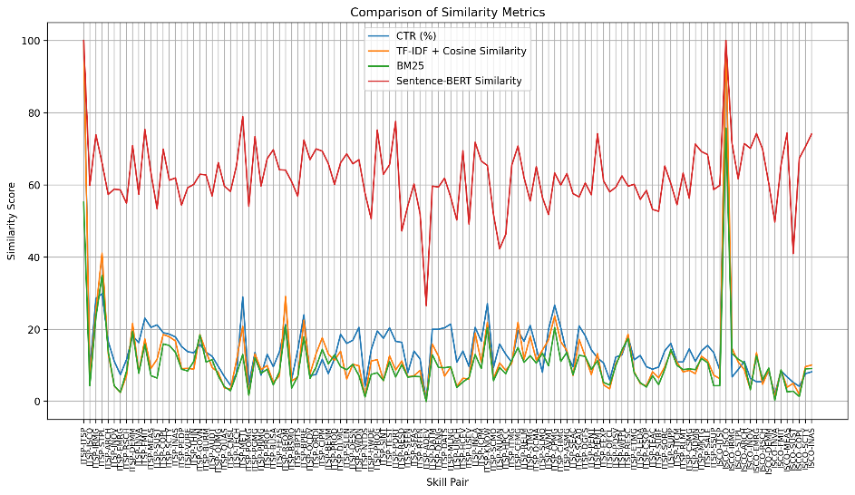

Сурет 2.14 – Мәтіндердің ұқсастығын бағалаудың төрт метрикасы - CTR, TF-IDF (косинустық ұқсастықпен), BM25 және Sentence-BERT бойынша агрегатталған ұқсастық таралымдары

Бағалау метрикалары
Бағалау барысында CTR бағалары мен әрбір базалық модельдің бағалары арасындағы корреляцияны анықтау үшін екі рангілік метрика қолданылды:
1. Спирменнің ρ метрикасы
Ұқсастық ранктары арасындағы монотонды корреляцияны өлшейді:

$$ρ=1-\frac{6∑d_{i}^{2}}{n\left(n^{2}-1\right)},$$

мұнда $d_{i}$ - рангтар арасындағы айырмашылық.
2. Кендалла τ метрикасы
Рангтар арасындағы жұптық сәйкестікті өлшейді:

$$τ=\frac{(n_{c}-n_{d})}{\frac{1}{2}n(n-1)},$$

мұнда $n_{c}$, $n_{d}$ – сәйкес келетін және сәйкес келмейтін жұптардың саны.
Екі метрика да CTR әдісі арқылы алынған шынайы релеванттылықты балама әдістердің қаншалықты дәл сандық тұрғыда бағалайды.
Эксперимент нәтижелері. 2.7-кестеде CTR әдісі мен әрбір базалық модель арасындағы Спирменнің рангілік корреляция коэффициенттері (ρ) және Кендаллдың (τ) коэффициенттері келтірілген. CTR келесі нәтижелерді көрсетті:
1. Өзімен мінсіз корреляция (Спирмен 1,00; Кендалл ≈ 1,00), бұл іске асырудың ішкі келісімділігін растайды.
2. TF-IDF + Cosine (Спирмен 0,764; Кендалл 0,579) және BM25 (Спирмен 0,751; Кендалл 0,564) әдістерімен орташа корреляция. Бұл жоғары мәндер жиіліктік әдістердің CTR анықтайтын құрылымдық сәйкестіктерді ішінара бейнелейтінін көрсетеді, алайда лексикалық қиылысуы төмен дағдылар сипаттамаларында олардың нәтижелері айтарлықтай алшақтай бастайды.
3. Sentence-BERT әдісімен төмен корреляция (Спирмен 0,279; Кендалл 0,192). Бұл контекстік эмбеддингтер семантикалық ұқсастықты анықтағанымен, оның қатаң құрылымдық сәйкестікпен әлсіз ғана үйлесетінін білдіреді.

Кесте 2.7 – CTR әдісі мен әрбір базалық модель арасындағы рангілік корреляцияларды жинақтап көрсетеді

Модель жұбы | Spearman ρ | Kendall τ
CTR vs TF-IDF + Cosine | 0.7642 | 0.5794
CTR vs BM25 | 0.7512 | 0.5638
CTR vs Sentence-BERT | 0.2788 | 0.1919

2.15-суретте бұл корреляциялық нәтижелерді көрнекі түрде растайды және агрегатталған ұқсастық бағаларының таралуын көрсетеді. Диаграммада Sentence-BERT бағаларының (қызыл сызық) едәуір жоғары әрі тұрақты екені (негізінен 50–80 аралығында) анық байқалады, бұл оның күшті семантикалық жалпылауға бейімділігін көрсетеді.

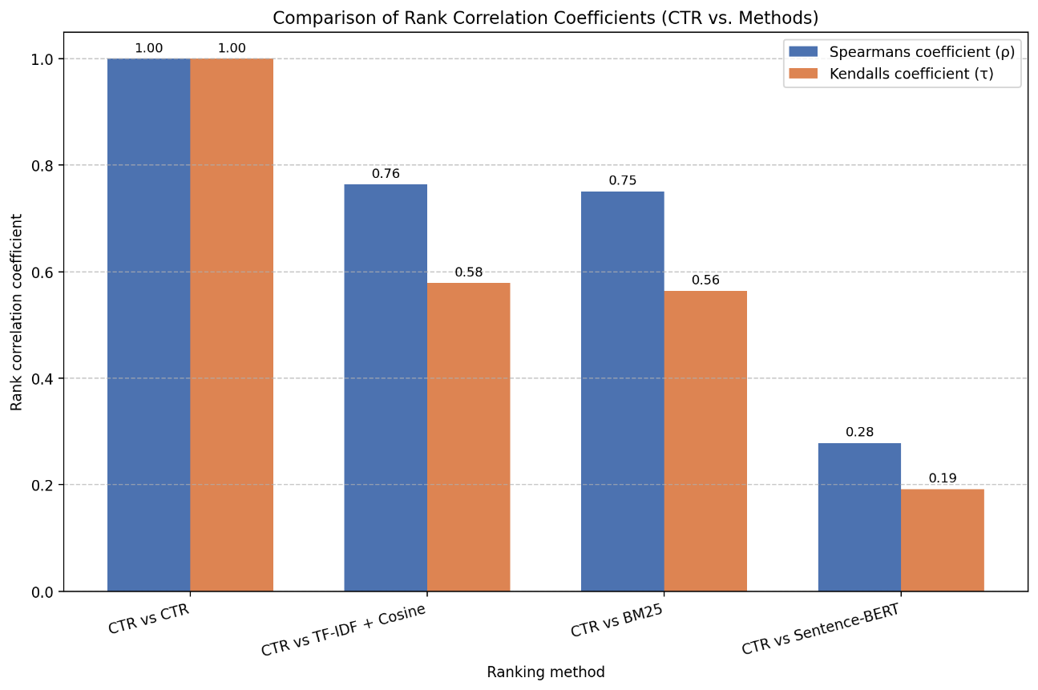

Сурет 2.15 – Мәтіндердің ұқсастығын бағалаудың төрт метрикасын CTR, TF-IDF (косинустық ұқсастықпен), BM25 және Sentence-BERT салыстыру

Сонымен қатар CTR, TF-IDF және BM25 әдістерінің мәндері (көк, қызғылт сары және жасыл сызықтар) төмен диапазонда (0–30) шоғырланған және өзара тығыз байланысты, бұл олардың нақты лексикалық сәйкестікке ортақ тәуелділігін айқындайды. Аталған көрініс корреляциялық талдауда байқалатын лексикалық қатаңдық пен семантикалық жалпылау арасындағы әдіснамалық айырмашылықты айқын түрде көрсетеді.
Бұл нәтижелер CTR әдісінің мәтіндік байланыстың түбегейлі өзге қырын - контекстік немесе жиіліктік ұқсастықты емес, құрылымдық лексикалық қиылысуды өлшейтінін растайды.
Жалпы алғанда, эксперименттік нәтижелер төмендегіні көрсетеді:
- CTR детерминацияланған және ішкі тұрғыда келісімді, бұл әртүрлі іске қосулар арасында тұрақты рейтингтерді қамтамасыз етеді.
- CTR стандарттар деректері негізінде жалпы қабылданған статистикалық әдістермен (TF-IDF, BM25) жоғары деңгейде үйлесімділік көрсетеді, бұл оның лексикалық негізделген ұқсастық өлшемдері тобы аясындағы келісімділігін растайды.
- CTR әдісінің Sentence-BERT модельімен үйлесімділігі төмен, бұл мақсаттардың айырмашылығын көрсетеді: CTR қатаң әрі интерпретацияланатын қиылысу критерийлерін қолданса, нейрондық эмбеддингтер кеңірек семантикалық жалпылауға бейім.
Аталған нәтижелер CTR әдісінің вариативтілігі төмен, формалданған тілі бар салалар үшін, яғни ұқсастықты бағалауда ашық және құрылымдық негізделген пайымдаулар талап етілетін жағдайларда, тиімді екенін дәлелдейді. Қателердің сапалық тұрғыдағы терең талдауы мен тақырыптық кейс-зерттеулер болашақ зерттеулер аясында қарастырылады.
CTR әдісінің шектеулері
Артықшылықтарына қарамастан, әдістің бірқатар шектеулері бар:
‒ лексикалық айырмашылықтарға сезімталдық (синонимия, морфология);
‒ мәтінді алдын ала нормализациялау қажеттілігі;
‒ m және n мәндері өте үлкен болған жағдайда есептеу күрделілігі (оңтайландырулар арқылы шешіледі).
Жалпы алғанда, алынған нәтижелер CTR әдісінің қатаң формалдылық, интерпретацияланушылық және практикалық дәлдік арасындағы оңтайлы тепе-теңдікті қамтамасыз ететінін көрсетеді. Бұл оны формалданған салаларда мәтіндік релеванттылықты талдауға арналған тиімді құралға айналдырады.

Екінші бөлім бойынша қорытынды
Диссертациялық жұмыстың екінші бөлім кәсіби құзыреттерді қалыптастыру, талдау және формализациялау үдерістерін автоматтандыруға арналған интеллектуалдық ақпараттық жүйені (ИАЖ) әзірлеу мен негіздеуге арналды. Зерттеу аясында жүйені құрудың архитектуралық қағидаттары, оның негізгі функционалдық модульдері қарастырылып, сондай-ақ кәсіби стандарттар мен білім беру талаптарын талдаудың дәлдігін арттыруға бағытталған мәтіндік релеванттылықты бағалаудың жаңа әдісі ұсынылды.
Зерттеу барысында табиғи тілді өңдеу технологияларын, машиналық оқыту алгоритмдерін, трансформерлік модельдерді және сараптамалық талдау элементтерін біріктіретін кешенді модульдік жүйе ретінде ИАЖ архитектурасына егжей-тегжейлі сипаттама берілді. Модульдік ұйымдастыру қағидаты жүйенің икемділігін, масштабталуын және бүкіл архитектураның тұтастығын бұзбай функционалдық мүмкіндіктерді кезең-кезеңімен жетілдіруге мүмкіндік беретінін көрсетті. Жүйе деректерді өңдеудің толық циклын қамтиды: кәсіби стандарттар мен Жаңа мамандықтар атласы материалдарын автоматтандырылған түрде жинау және құрылымдаудан бастап, еңбек нарығының сұраныстарына бағдарланған жаңа құзыреттерді генерациялауға дейін.
Құзыреттер мен оқыту нәтижелерін автоматты түрде генерациялау тетігін әзірлеуге ерекше назар аударылды. Кәсіби стандарттардан алынған білімдер, дағдылар және қабілеттерді (KSA) талдау әдістері, сондай-ақ осы деректерді білім беру бағдарламаларының заманауи талаптарына сәйкес формалданған және өлшенетін оқыту нәтижелеріне түрлендіру тәсілдері ұсынылды. Кәсіби стандарттарды формализациялаудың математикалық моделі сипатталып, ол еңбек функциялары, KSA және құзыреттер тұжырымдамалары арасындағы алшақтықты жоюды қамтамасыз ететіні көрсетілді. Блум таксономиясын қолдану қалыптастырылатын оқыту нәтижелерінің құрылымдылығын және салыстырмалылығын арттыруға мүмкіндік беретіні дәлелденді.
Бөлімнің маңызды нәтижелерінің бірі ‒ мәтіндік ұқсастық пен құжаттардың құрылымдық қиылысуын бағалаудың жаңа тәсілі ретінде ұсынылған мәтіннің декарттық релеванттылығы (CTR) әдісінің әзірленуі. CTR әдісінің дәстүрлі статистикалық және семантикалық модельдермен салыстырғанда лексика-семантикалық жақындықты неғұрлым қатаң, детерминацияланған және интерпретацияланатын түрде бағалауды қамтамасыз ететіні көрсетілді. Бұл әдіс кәсіби стандарттар мен Жаңа мамандықтар атласы сияқты құрылымы күрделі және терминологиялық вариативтілігі жоғары құжаттарды талдауда тиімді екені дәлелденді. Эксперименттік зерттеулер CTR әдісінің классикалық тәсілдермен (TF-IDF, BM25) үйлесімді екенін растады және кәсіби талаптарды салыстыру міндеттерінде интерпретацияланушылық пен дәлдік тұрғысынан артықшылықтарын көрсетті.
Осылайша, екінші бөлімде құзыреттер мен оқыту нәтижелерін қалыптастыруды автоматтандыратын интеллектуалдық ақпараттық жүйені әзірлеу үшін тұтас әдіснамалық және технологиялық негіз қалыптастырылды. Ұсынылған мәтіннің декарттық релеванттылығы (CTR) әдісі кәсіби талаптарды талдаудың дәлдігін арттыратын және білім беру бағдарламаларын еңбек нарығының өзекті сұраныстарымен тиімді үйлестіруге жағдай жасайтын маңызды ғылыми әрі практикалық үлес болып табылады.

3 БІЛІМ АЛУШЫНЫҢ КӘСІБИ ҚҰЗЫРЕТТЕРІН ГЕНЕРАЦИЯЛАУҒА АРНАЛҒАН ИНТЕЛЛЕКТУАЛДЫҚ АҚПАРАТТЫҚ ЖҮЙЕНІ ЖОБАЛАУ ЖӘНЕ ӘЗІРЛЕУ

3.1 Жүйе архитектурасы және компоненттердің өзара әрекеттесу сызбасы
Кәсіби құзыреттерді генерациялауға арналған интеллектуалдық ақпараттық жүйе табиғи тілді өңдеу (NLP) әдістерін, машиналық оқыту алгоритмдерін, трансформерлік модельдерді және сараптамалық бағалау тетіктерін біріктіретін кешенді архитектура болып табылады. Жүйенің негізгі мақсаты ‒ кәсіби стандарттар, Жаңа кәсіптер Атласы және еңбек нарығының талаптары деректері негізінде кәсіби құзыреттерді автоматтандырылған түрде талдау және генерациялау, сондай-ақ динамикалық түрде өзгеріп отыратын экономика жағдайында білім беру бағдарламаларын жаңартуға жәрдемдесу.
Жүйе архитектурасы тізбекті қағидат бойынша құрастырылған және деректерді өңдеудің толық циклін қамтамасыз ететін жеті функционалдық модульді қамтиды. Бұл цикл кәсіби стандарттар мәтіндерін автоматтандырылған түрде жинау мен құрылымдаудан бастап, жаңа салааралық (кросс-отраслалық) құзыреттерді генерациялауға дейінгі барлық кезеңдерді қамтиды. Барлық компоненттер модульдік платформаға біріктірілген, мұнда әрбір модуль дербес функция атқара отырып, өңдеу нәтижелерін келесі кезеңге береді.
Архитектураның құрылымы 3.1-суретте көрсетілген. Мұндай тәсіл жүйенің икемділігін, кеңейтілу мүмкіндігін және жекелеген алгоритмдерді бүкіл жүйені өзгертпей-ақ жаңғыртуға мүмкіндік береді.

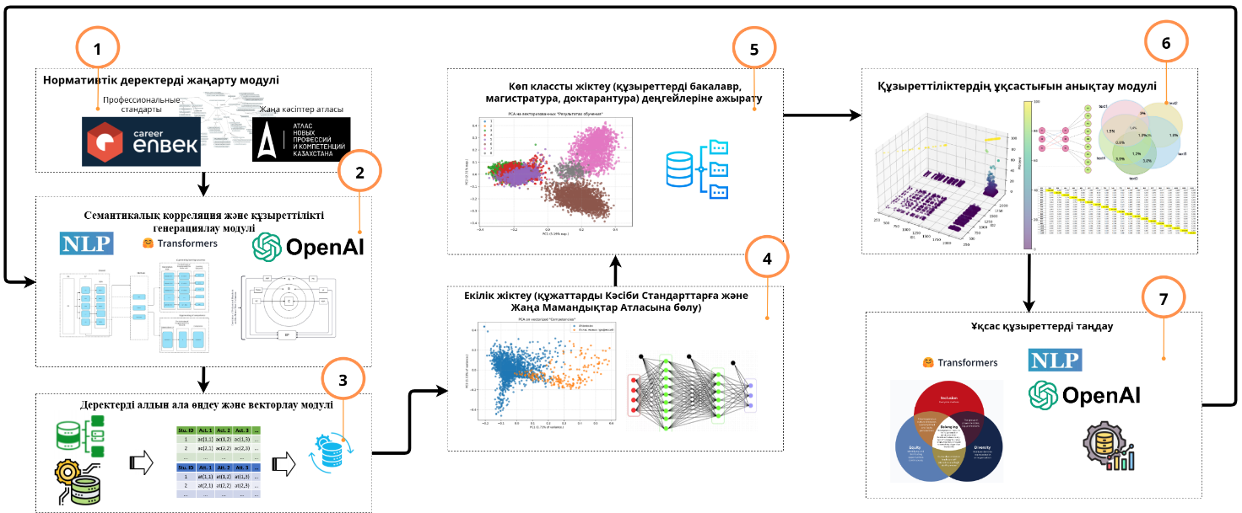

Сурет 3.1 – Кәсіби құзыреттерді генерациялауға арналған интеллектуалдық ақпараттық жүйенің архитектурасы

Әзірленген интеллектуалдық ақпараттық жүйенің архитектурасы кәсіби құзыреттерді генерациялау және талдау үдерісінде мамандандырылған міндеттерді орындайтын бірнеше функционалдық модульді қамтиды. Жүйенің негізгі модульдеріне мыналар жатады:
- Нормативтік деректерді автоматтандырылған өзектендіру модулі, кәсіби стандарттар мен Жаңа кәсіптер Атласы деректерін жүйелі түрде жаңартуды және біріздендіруді қамтамасыз етеді, бұл жүйенің білім қорының өзектілігін сақтауға мүмкіндік береді.
- Семантикалық корреляция және құзыреттерді генерациялау модулі, кәсіби стандарттар мен оқу нәтижелері арасындағы мағыналық байланыстарды анықтауға, сондай-ақ нормативтік құжаттарды талдау негізінде құзыреттерді автоматты түрде генерациялауға арналған.
- Деректерді алдын ала өңдеу және векторизациялау модулі, мәтіндік деректерді дайындауды, терминологияны нормализациялауды және мәтіндерді кейінгі талдау үшін сандық векторлық ұсыныстарға түрлендіруді жүзеге асырады.
- Бинарлық жіктеу модулі, құжаттың кәсіби стандартқа (КС) немесе Жаңа кәсіптер Атласына (ЖКА) тиесілігін анықтайды, бұл кіріс деректерін сүзгілеу мен құрылымдауды қамтамасыз етеді.
- Көпкласты жіктеу модулі, білімдер, іскерліктер мен дағдылардың тұжырымдамалары негізінде құзыреттің біліктілік деңгейін (мысалы, колледж, бакалавриат, магистратура, докторантура) айқындауға арналған.
- Құзыреттердің ұқсастығын анықтау модулі, әртүрлі стандарттар мен білім беру бағдарламалары арасындағы құзыреттердің жақындық және қиылысу дәрежесін бағалауды қамтамасыз етеді.
- Ұқсас құзыреттерді біріктіру және салааралық құзыреттерді генерациялау модулі, мағыналық тұрғыдан жақын элементтерді интеграциялау арқылы жаңа құзыреттерді қалыптастырады және білім беру бағдарламаларының салааралық үйлесімділігін қамтамасыз етеді.
Аталған модульдердің әрқайсысы диссертацияның тиісті бөлімшелерінде қолданылатын әдістердің, алгоритмдердің және құралдардың сипаттамасымен егжей-тегжейлі қарастырылады. Бұл ұсынылған жүйе архитектурасының теориялық және практикалық маңыздылығын кешенді түрде көрсетуге мүмкіндік береді.
Нормативтік деректерді автоматтандырылған түрде өзектендіру және біріздендіру модулі әзірленген интеллектуалдық ақпараттық жүйенің негізгі компоненттерінің бірі болып табылады. Оның басты мақсаты ‒ кәсіби стандарттар (КС) мен Жаңа кәсіптер Атласы (ЖКА) материалдарын уақтылы жаңартуды, құрылымдауды және унификациялауды қамтамасыз ету, соның нәтижесінде жүйеге кейінгі семантикалық өңдеу, құзыреттерді генерациялау және аналитикалық модельдеу үшін өзекті әрі салыстырмалы нормативтік база ұсыну.
Кәсіби стандарттар мен Жаңа кәсіптер Атласының деректері уәкілетті органдар тарапынан негізінен .pdf форматында жарияланады, бұл автоматтандырылған өңдеу үшін елеулі қиындықтар туғызады. Мұндай құжаттар құрылымдалмаған мәтінді, күрделі беттеу элементтерін, кірістірілген кестелерді қамтиды, соның салдарынан деректерді алдын ала нормализациялау мен мазмұнын шығарып алмайынша жүйеге тікелей жүктеу мүмкін болмайды. Осыған байланысты жүйеде PDF-құжаттардан мәтіндік ақпаратты автоматты түрде шығарып алу, оларды белгілеу (разметкалау) және бірыңғай құрылымдық форматқа келтіруді жүзеге асыратын мамандандырылған бағдарламалық модуль іске асырылған.
Деректерді шығарып алу алгоритмі мен құралдары
Қойылған міндетті іске асыру үшін құжат құрылымын ескере отырып мәтінді шығарып алуды қамтамасыз ететін PyMuPDF (fitz) кітапханасы пайдаланылады. Өңдеу үдерісінде бағдарлама тиісті салаға қатысты PDF-файлдар сақталған директорияны циклдік түрде шолып шығады, құжаттың барлық беттеріндегі мәтінді шығарып алады және оны семантикалық маркерлер бойынша кезең-кезеңімен сегментациялайды.
Өңдеудің негізгі кезеңдеріне мыналар жатады:
- PDF-файлдарды автоматты түрде анықтау және жүктеу. Жүйе көрсетілген директориядағы әрбір құжатты кезекпен ашады, бұл кәсіби стандарттардың жаңа нұсқаларын автоматты түрде интеграциялауға мүмкіндік береді.
- Құжаттың барлық беттерінен мәтінді шығарып алу. page.get_text() әдістерін қолдану арқылы модуль құжаттың логикалық ретін сақтай отырып, тұтас мәтіндік массив қалыптастырады.
- Файлды құрылымдық блоктарға сегментациялау. Регулярлық өрнектерді пайдалану арқылы жүйе келесі элементтерді анықтайды:
- кәсіби стандарттың жалпы ақпарат блогын (атауы, коды, ЭҚЖЖ, қысқаша сипаттамасы, кәсіп карточкаларының тізімі);
- «Кәсіп карточкасы» маркері бойынша бөлінетін жекелеген кәсіп карточкаларын;
- әрбір карточка ішінде ‒ еңбек функцияларын, білімдерді, іскерліктер мен дағдыларды.
Бұл мақсатта құжаттардағы негізгі тақырыптар мен айдарларға бағдарланған регулярлық өрнектердің үйлесімі қолданылады.
- Негізгі параметрлерді автоматты түрде шығарып алу. Әрбір кәсіп карточкасынан келесі деректер алынады:
- салалық біліктілік шеңбері (СБШ) бойынша біліктілік деңгейі;
- еңбек функцияларының тізбесі;
- құжаттың нормативтік құрылымына сәйкес топтастырылған білімдер, іскерліктер мен дағдылар.
- Деректер құрылымын унификациялау. Алынған ақпарат бекітілген өрістері бар сөздік (dictionary) түрінде ұсынылады, бұл деректерді одан әрі өңдеуді, векторизациялауды және жүйенің дерекқорына интеграциялауды қамтамасыз етеді.
- Біріздендірілген деректер жиынтығын қалыптастыру. Қорытынды деректер Excel форматында сақталады, бұл оларды кейінгі модульдерде ‒ жіктеу, корреляция және құзыреттерді генерациялау кезеңдерінде пайдалануға мүмкіндік береді. Қорытынды файл жүйе автоматты түрде қалыптастырған жүздеген немесе мыңдаған жазбалардан тұратын нормаланған деректер массиві болып табылады [25, p. 150-158].
Интеллектуалдық ақпараттық жүйе көпдеңгейлі модульдік қағидат бойынша құрылған және кәсіби құзыреттер мен оқыту нәтижелерін автоматтандырылған түрде қалыптастыруды, талдауды және генерациялауды қамтамасыз ететін өзара байланысты компоненттерді қамтиды. Жүйе архитектурасы пайдаланушы интерфейсі, серверлік логика, интеллектуалдық талдау модульдері және деректерді сақтау деңгейі арасында функцияларды бөлуге негізделген, бұл жүйенің масштабталуын, ақауға төзімділігін және сүйемелдеудің ыңғайлылығын арттырады. Жүйе келесі негізгі деңгейлерден тұрады: пайдаланушы интерфейсі (Frontend), серверлік бөлік (Backend), генеративті жасанды интеллект модулі (GPT/OpenAI) және деректерді сақтау деңгейі (Database).
Пайдаланушы интерфейсі (Frontend) JavaScript веб-технологиялары мен деректердің асинхронды алмасу механизмі (AJAX) негізінде іске асырылған, бұл беттерді қайта жүктемей-ақ пайдаланушымен интерактивті өзара әрекеттесуді қамтамасыз етеді. Пайдаланушы білім, дағды және қабілеттердің (KSA) тұжырымдамаларын немесе құзыреттерді генерациялау параметрлерін қамтитын сұрау енгізеді. Деректер енгізілгеннен кейін интерфейс жүйенің серверлік бөлігіне асинхронды AJAX-сұрауын жібереді. Алынған нәтижелер интерфейсте автоматты түрде көрсетіледі және құрылымдалған кестелер, құзыреттер тізімдері немесе визуалды элементтер түрінде ұсынылуы мүмкін [25, p. 150-158].
Жүйенің серверлік бөлігі (Backend) Python тілінде Flask фреймворкін пайдалану арқылы жүзеге асырылған және орталық басқарушы компонент рөлін атқарады. Backend пайдаланушы интерфейсінен келіп түскен сұрауларды қабылдайды, олардың алдын ала өңделуін, валидациясын және логталуын қамтамасыз етеді, сондай-ақ жүйе модульдері арасындағы деректердің маршрутизациясын басқарады. Осы деңгейде генеративті модельге арналған сұрау қалыптастырылады, ол сыртқы жасанды интеллект модуліне жіберіледі және генерацияланған мәтіндік нәтижелер қабылданады.
Генеративті жасанды интеллект модулі (GPT/OpenAI) кіріс мәтіндік деректер негізінде кәсіби құзыреттер мен оқыту нәтижелерін интеллектуалдық түрде генерациялау үшін қолданылады. Жүйенің серверлік бөлігі мәтін генерациясына сұрау жіберіп, берілген контекст пен дайындық деңгейіне бейімделген құзыреттер тұжырымдамаларын алады. Алынған нәтижелер кейінгі өңдеу мен сақтау үшін Backend деңгейіне қайтарылады.
Деректерді сақтау деңгейі MySQL реляциялық деректер базасын басқару жүйесі негізінде іске асырылған және құрылымдалған ақпаратты орталықтандырылған түрде сақтауға арналған. Деректер базасында кәсіби стандарттар, Жаңа мамандықтар атласы, генерацияланған құзыреттер, оқыту нәтижелері, сондай-ақ пайдаланушылардың сұрау тарихы мен интеллектуалдық талдау нәтижелері жинақталады. Backend генеративті модельден алынған мәтіндерді деректер базасына сақтай отырып, олардың кейінгі қолданылуын, талдануын және нәтижелердің қайта өндірілуін қамтамасыз етеді. 3.1-суретте жүйенің негізгі компоненттерінің өзара әрекеттесуінің жалпыланған тізбекті сызбасы көрсетілген. Диаграмма пайдаланушының сұрау енгізу үдерісін, деректердің пайдаланушы интерфейсінен серверлік бөлікке AJAX-сұрауы арқылы берілуін, Backend-тің генеративті модельге жүгінуін, нәтижелердің MySQL деректер базасында сақталуын және жауаптың қайтадан пайдаланушы интерфейсіне жіберілуін бейнелейді. Мұндай өзара әрекеттесу сызбасы деректерді өңдеудің тұтастығын, жүйенің жоғары жауап беру жылдамдығын және кәсіби құзыреттерді қалыптастыру логикасының ашықтығын қамтамасыз етеді.

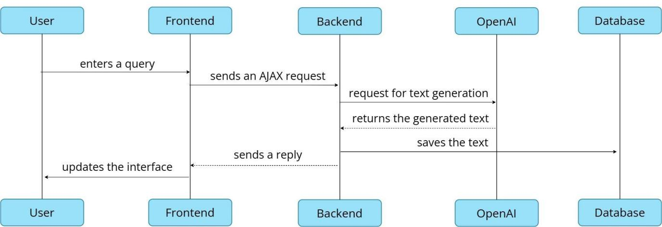

Сурет 3.2 – Кәсіби құзыреттерді генерациялауға арналған интеллектуалдық ақпараттық жүйе компоненттерінің өзара әрекеттесу сызбасы

Әзірленген интеллектуалдық ақпараттық жүйеде пайдаланушыларды тіркеу және аутентификациялау тетігі MySQL реляциялық деректер базасы негізінде іске асырылған, бұл пайдаланушы деректерінің сенімді сақталуын, тұтастығын және басқарылуын қамтамасыз етеді. Жүйеде пайдаланушыларды басқарудың арнайы модулі қарастырылған, ол рөлдер мен қол жеткізу құқықтарын нақты ажырату арқылы есептік жазбаларды құруға, сақтауға және өңдеуге арналған.
Авторизация, тіркеу және жүйенің функционалдық модульдеріне одан әрі қол жеткізу үдерістері арасындағы өзара әрекеттесу логикасы 3.3-суретте көрсетілген блок-схема түрінде формалданған.
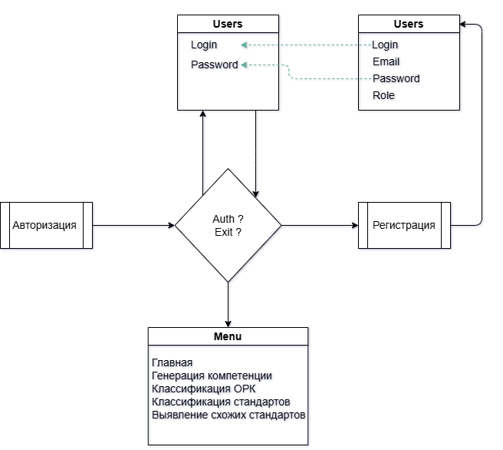

Сурет 3.3 – Интеллектуалдық ақпараттық жүйеде пайдаланушыларды тіркеу, аутентификациялау және функционалдық модульдерге қол жеткізуді қамтамасыз ету үдерістерінің блок-схемасы

Пайдаланушылар туралы деректер Users кестесінде сақталады, мұнда әрбір жазба деректер базасы деңгейінде автоматты түрде қалыптастырылатын бірегей пайдаланушы идентификаторымен (user_id) айқындалады. Кесте құрылымы пайдаланушыны сәйкестендіру және авторизациялау үшін қажетті негізгі атрибуттарды қамтиды: логин, электрондық пошта мекенжайы, парольдің хэші, жүйедегі пайдаланушының түрі (рөлі), сондай-ақ қол жеткізуді бақылау, әрекеттер аудиті және қауіпсіздікті қамтамасыз ету үшін қолданылатын қызметтік өрістер. Парольдерді хэштеу тетіктерін қолдану дербес деректерді қорғау және ақпараттық қауіпсіздік саласындағы жалпы қабылданған талаптарға сәйкес келеді.
3.4-суретте интеллектуалдық ақпараттық жүйедегі пайдаланушыны тіркеу формасының интерфейсі көрсетілген. Аталған интерфейс логинді, электрондық пошта мекенжайын, парольді және парольді растауды енгізуге арналған өрістерді, сондай-ақ жүйедегі пайдаланушы рөлін таңдау элементін (мысалы, әкімші, сарапшы, тек оқу құқығы бар пайдаланушы) қамтиды. Тіркеу кезеңінде рөлді таңдау жүйемен өзара әрекеттесудің дараландырылған сценарийлерін қалыптастыруға және оның функционалдық модульдеріне қол жеткізу деңгейін алдын ала анықтауға мүмкіндік береді.

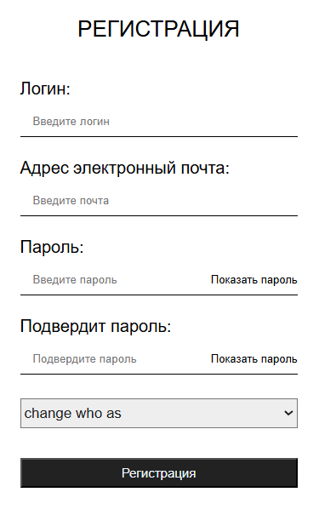

Сурет 3.4 – Интеллектуалдық ақпараттық жүйеде пайдаланушыны тіркеу формасының интерфейсі

Тіркеу формасы толтырылып, енгізілген деректер бастапқы валидациядан өткеннен кейін ақпарат жүйенің серверлік бөлігіне жіберіледі. Мұнда логин мен электрондық пошта мекенжайының бірегейлігі тексеріледі, пароль хэштеледі және деректер MySQL деректер базасындағы Users кестесіне сақталады. Әрбір есептік жазба пайдаланушының нақты бір рөлімен қатаң түрде байланыстырылып, бұл жүйемен одан әрі жұмыс істеу барысында функционалдық мүмкіндіктерді дұрыс шектеуді қамтамасыз етеді.

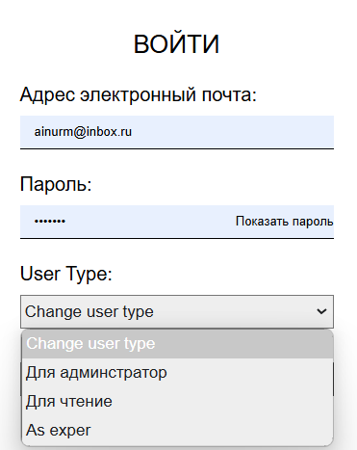

Сурет 3.5 – Қол жеткізу рөлін таңдау арқылы пайдаланушының жүйеге кіру және аутентификациялау формасының интерфейсі

3.5-суретте пайдаланушының жүйеге кіру (аутентификация) формасының интерфейсі көрсетілген. Жүйеге қол жеткізу үшін пайдаланушы электрондық пошта мекенжайын және парольді енгізеді, сондай-ақ өз рөліне сәйкес пайдаланушы түрін көрсетеді. Деректер жіберілгеннен кейін серверлік бөлік есептік деректердің дұрыстығын тексереді, пайдаланушы рөлін рұқсат етілген қол жеткізу құқықтарымен сәйкестендіреді және аутентификация сәтті өткен жағдайда жүйенің тиісті функционалдық модульдеріне қол жеткізуді қамтамасыз етеді.

3.2 Құзыреттер мен оқыту нәтижелерін генерациялауды автоматтандыру
Әзірленген интеллектуалдық ақпараттық жүйеде кәсіби құзыреттер мен оқыту нәтижелерін автоматтандырылған генерациялау функционалдық A-0 деңгейіндегі диаграммалар көмегімен ұсынылған формалданған көпкезеңді үдеріс түрінде іске асырылады. Бұл диаграммалар кәсіби стандарттар мен Жаңа мамандықтар атласының нормативтік талаптарын білім беру бағдарламаларын жобалауда пайдалануға жарамды құрылымдалған құзыреттер мен оқыту нәтижелеріне түрлендіру логикасын бейнелейді.
Кәсіби құзыреттерді генерациялау
3.6-суретте нормативтік деректерді интеллектуалдық өңдеудің базалық үдерісін сипаттайтын A-0 деңгейіндегі «Кәсіби құзыреттерді генерациялау» функционалдық диаграммасы көрсетілген. Жүйеге кіріс деректері ретінде кәсіби стандарттар мен Жаңа мамандықтар атласынан алынған мәліметтер беріледі, олар кәсіби қызметке қойылатын талаптарды сипаттайтын еңбек функцияларын, білімдерді, дағдыларды және қабілеттерді қамтиды.

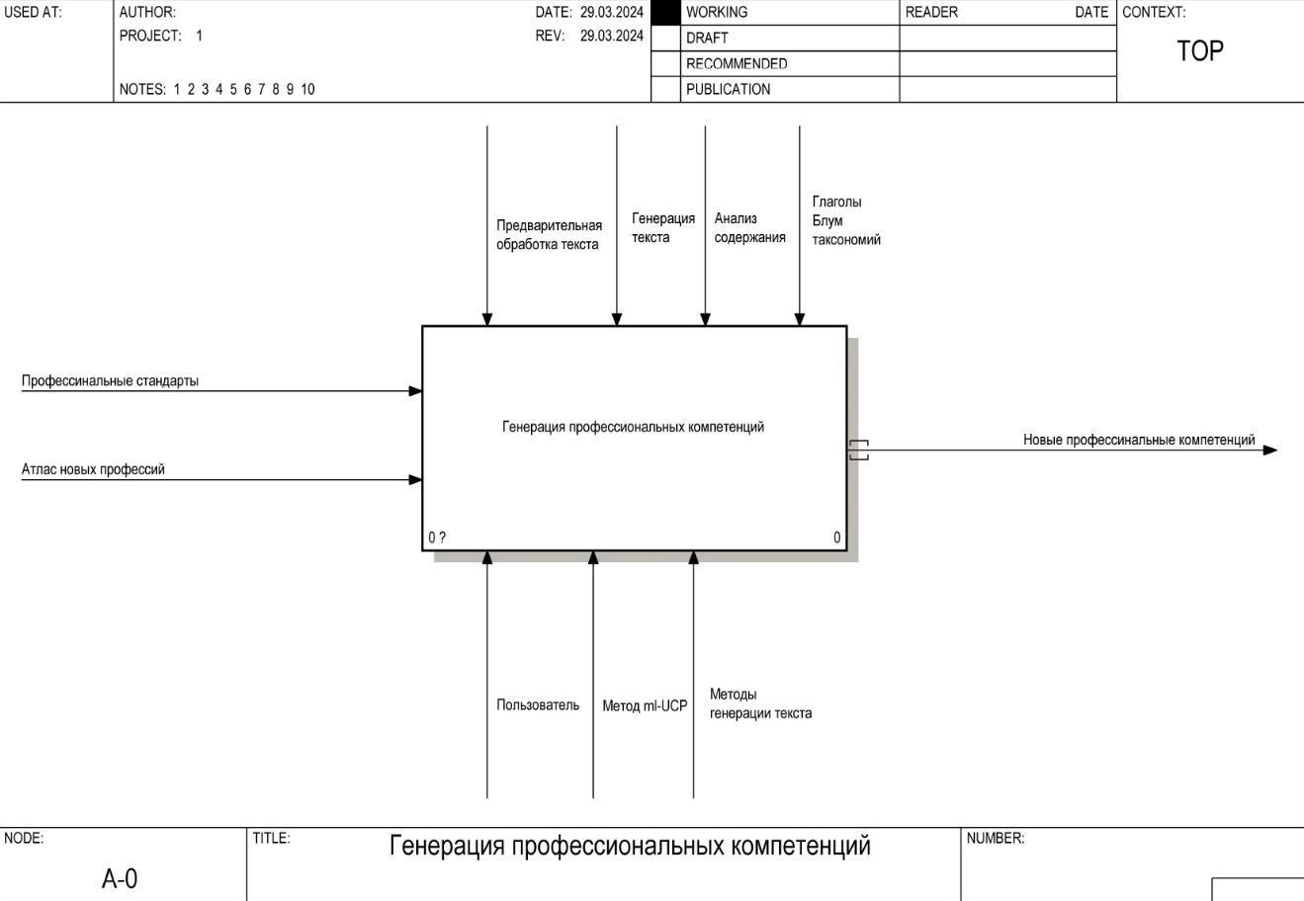

Сурет 3.5 – Интеллектуалдық ақпараттық жүйеде кәсіби құзыреттерді генерациялау үдерісінің функционалдық диаграммасы (A-0 деңгейі)

Аталған үдерісті басқарушы ықпалдар ретінде мәтінді алдын ала өңдеу, мәтінді генерациялау, мазмұнды талдау кезеңдері, сондай-ақ Блум таксономиясының етістіктерін пайдалану қарастырылады. Алдын ала өңдеу кезеңінде мәтіндік деректерді нормализациялау және құрылымдау, лексикалық артықшылықты жою және тұжырымдамаларды біріздендірілген түрге келтіру жүзеге асырылады. Бұдан кейін табиғи тілді өңдеу әдістері мен генеративті модельдерді қолдану арқылы құзыреттер мәтіндерін интеллектуалдық генерациялау орындалады, содан соң алынған тұжырымдамалардың кәсіби контекстке сәйкестігін анықтау мақсатында мазмұндық талдау жүргізіледі.
Диаграмманың төменгі бөлігінде үдерісті іске асыру тетіктері көрсетілген, оған генерация параметрлерін белгілейтін пайдаланушы, сондай-ақ ml-UCP әдісі мен мәтін генерациялау әдістері кіреді. Бұл тетіктер нормативтік талаптарды жалпыланған кәсіби құзыреттерге интеллектуалдық түрде түрлендіруді қамтамасыз етеді. Үдерістің шығыс нәтижесі еңбек нарығының талаптарына сәйкес келетін, құрылымдалған және тексерілетін тұжырымдар түрінде ұсынылған жаңа кәсіби құзыреттер болып табылады.
Құзыреттер картасын қалыптастыру
Автоматтандырылған өңдеудің келесі кезеңі — құзыреттер картасын қалыптастыру. Бұл үдеріс 3.6-суретте A-0 деңгейіндегі «Құзыреттер картасын қалыптастыру» функционалдық диаграммасы түрінде көрсетілген. Аталған үдеріс алынған құзыреттерді біртұтас карта түрінде жүйелеуге және құрылымдауға бағытталған, мұнда кәсіби стандарттар, еңбек функциялары және құзыреттілік моделінің элементтері арасындағы өзара байланыс бейнеленеді.
Бұл үдерістің кіріс деректері ретінде кәсіби стандарттың атауы, оған сәйкес еңбек функциялары, сондай-ақ олармен байланысты білімдер, дағдылар және қабілеттер қолданылады. Аталған элементтер құзыреттерді генерациялау және алдын ала интеллектуалдық өңдеу кезеңінен кейін құзыреттер картасын қалыптастыру модуліне түседі. Үдерісті басқарушы ықпал ретінде пайдаланушы әрекет етеді, ол құзыреттер картасын құру параметрлерін белгілеп, қажетті компоненттерді таңдайды.
«Құзыреттер картасын қалыптастыру» атты орталық функционалдық блок кіріс деректерін логикалық түрде біріктіруді және оларды иерархиялық түрде ұйымдастырылған құзыреттер картасы түрінде құрылымдауды қамтамасыз етеді. Нәтижесінде кәсіби стандарттар, еңбек функциялары және қалыптастырылған құзыреттер арасындағы сәйкестікті көрсететін құзыреттер картасы қалыптасады. Бұл карта білім беру бағдарламаларын әзірлеу және оқыту нәтижелерін бағалау үшін негіз ретінде пайдалануға мүмкіндік береді.

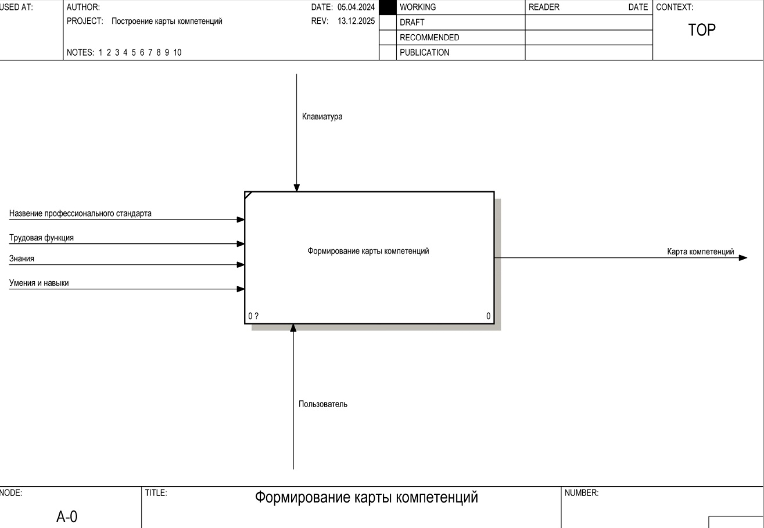

Сурет 3.6 – Кәсіби стандарттар негізінде құзыреттер картасын қалыптастыру үдерісінің функционалдық диаграммасы (A-0 деңгейі)

Ұсынылған диаграммалар құзыреттерді автоматтандырылған түрде генерациялау мен құрылымдаудың тізбекті логикасын бейнелейді. Бірінші кезеңде нормативтік дереккөздер мен мәтінді талдау әдістері негізінде кәсіби құзыреттерді интеллектуалдық генерациялау жүзеге асырылады. Екінші кезеңде алынған құзыреттер жүйеленіп, әрі қарай оқыту нәтижелерін қалыптастыруға негіз болатын құзыреттер картасына интеграцияланады.
Оқыту нәтижелері құзыреттер картасы негізінде құзыреттілік тұжырымдамаларын Блум таксономиясына сәйкес когнитивтік қызмет деңгейлеріне бейімдеу арқылы қалыптастырылады. Бұл оқыту нәтижелерін өлшенетін, бақыланатын және тексерілетін тұжырымдар түрінде ұсынуға мүмкіндік береді, сондай-ақ білім беру бағдарламаларының кәсіби стандарттар талаптарымен және еңбек нарығының динамикасымен үйлесімділігін қамтамасыз етеді.
Жалпы алғанда, сипатталған үдерістер құзыреттер мен оқыту нәтижелерін әзірлеуді кешенді түрде автоматтандыруды қамтамасыз етеді, сараптамалық шешімдердегі субъективтілікті төмендетеді және білім беруді цифрландыру жағдайында білім беру бағдарламаларын жобалаудың дәлдігі мен қайта өндірілуін арттырады.
Оқыту нәтижелерін автоматтандырылған генерациялау кәсіби стандарттарда бекітілген білімдер, дағдылар, қабілеттер және еңбек функцияларын қамтитын мәтіндік деректерді интеллектуалдық талдауға негізделеді. Жүйе бұл деректерді құрылымдауды, олардың семантикалық өңделуін және кейіннен әртүрлі дайындық деңгейлеріндегі білім беру бағдарламаларына енгізуге жарамды құзыреттілік тұжырымдамалары мен оқыту нәтижелеріне түрлендіруді жүзеге асырады.
Оқыту нәтижелерін генерациялау үдерісінің практикалық іске асырылуы 3.7-суретте көрсетілген, онда негізгі құзыреттерге қол жеткізу индикаторларын қалыптастыру модулінің пайдаланушы интерфейсі бейнеленген.

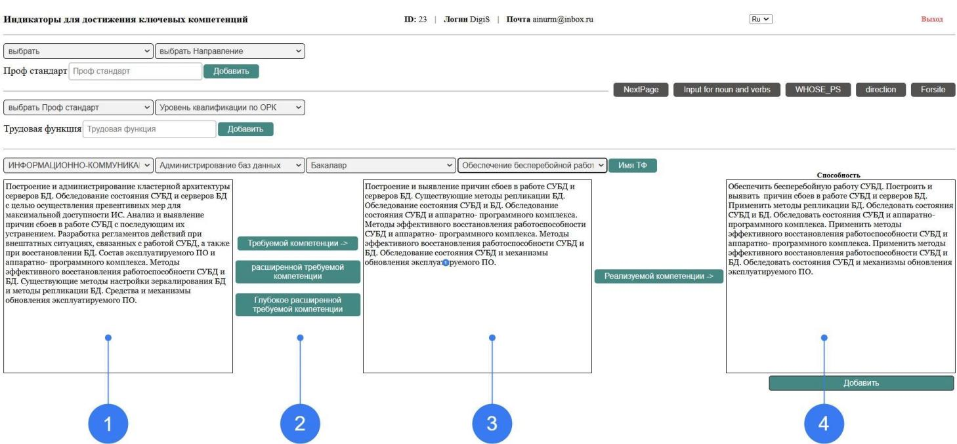

Сурет 3.7 – Интеллектуалдық ақпараттық жүйеде құзыреттер мен оқыту нәтижелерін автоматтандырылған түрде қалыптастыру үдерісі

Генерациялау үдерісі өзара байланысты кезеңдердің бірізділігін қамтиды.
Бірінші кезеңде пайдаланушы кәсіби стандартты, даярлау бағытын және біліктілік деңгейін (бакалавриат, магистратура және т.б.) таңдайды. Осыдан кейін жүйе таңдалған стандартқа сәйкес білімдер, дағдылар және қабілеттерді, сондай-ақ оларға байланысты еңбек функцияларын жүктейді. Бұл деректер MySQL орталықтандырылған деректер базасынан алынып, әрі қарай талдауға дайындалады.
Екінші кезеңде пайдаланушы оқыту нәтижелерін генерациялау әдісін таңдайды. Жүйеде табиғи тілді өңдеу (NLP) әдістерін, трансформерлік модельдерді және OpenAI негізіндегі генеративті модельдерді қоса алғанда, әртүрлі тәсілдерді қолдану мүмкіндігі қарастырылған. Әдісті таңдау деректерді интеллектуалдық өңдеу сипатын және қалыптастырылатын оқыту нәтижелерінің жалпылау деңгейін айқындайды.
Үшінші кезеңде оқыту нәтижелерін тікелей генерациялау жүзеге асырылады. Таңдалған әдіске сүйене отырып, жүйе білім беру бағдарламасын меңгерудің күтілетін нәтижелерін бейнелейтін тұжырымдамаларды қалыптастырады. Бұл ретте білімдер, дағдылар және қабілеттер арасындағы семантикалық байланыстар, сондай-ақ олардың кәсіби стандарттарда бекітілген еңбек функцияларымен сәйкестігі ескеріледі.
Төртінші кезең генерацияланған оқыту нәтижелерін Блум таксономиясының етістік формаларына бейімдеумен байланысты. Жүйе қалыптастырылған тұжырымдарды когнитивтік қызмет деңгейлерімен (білу, түсіну, қолдану, талдау, синтездеу, бағалау) автоматты түрде сәйкестендіреді, бұл оқыту нәтижелерін стандартталған әрі педагогикалық тұрғыдан дұрыс түрде ұсынуға мүмкіндік береді. Қорытынды тұжырымдар пайдаланушыға көрсетіледі және білім беру бағдарламаларын әзірлеу немесе түзету барысында қолданылуы мүмкін.
Оқыту нәтижелері кәсіби стандарттарда айқындалған білімдер, дағдылар және қабілеттерді кезең-кезеңімен талдау және оларды өлшенетін, бақыланатын әрі тексерілетін тұжырымдарға түрлендіру арқылы қалыптастырылады. Талдау мен генерациялаудың автоматтандырылған әдістерін қолдану субъективті фактордың ықпалын төмендетеді, қолмен формализациялау кезінде туындауы мүмкін қателіктерді азайтады және білім беру нәтижелерінің еңбек нарығы талаптарымен дәлдігі мен үйлесімділігін арттырады. Әзірленген оқыту нәтижелерін автоматтандырылған генерациялау тетігі білім беру ұйымдарына құзыреттілік модельдерін жобалауда практикалық қолдау көрсетеді, білім беру бағдарламалары мазмұнын өзектендіруге ықпал етеді және олардың кәсіби әрі біліктілік талаптарына сәйкестігін күшейтеді.
Құзыреттерді генерациялау
Кәсіби құзыреттерді автоматтандырылған генерациялау әзірленген интеллектуалдық ақпараттық жүйенің негізгі функционалдық модульдерінің бірі болып табылады және кәсіби стандарттар мен Жаңа мамандықтар атласы негізінде мазмұндық тұрғыдан дұрыс әрі педагогикалық негізделген құзыреттерді қалыптастыруға бағытталған. Аталған тетік бытыраңқы еңбек функциялары мен талаптардан білім беру даярлығының деңгейіне сәйкес келетін тұтас құзыреттілік моделіне өтуді қамтамасыз етеді.
Құзыреттерді автоматтандырылған генерациялау үдерісінің практикалық іске асырылуы 3.8-суретте көрсетілген, мұнда таңдалған пәндік сала мен даярлау бағыты бойынша негізгі құзыреттерді қалыптастыруға арналған пайдаланушы интерфейсі бейнеленген. Құзыреттерді генерациялау үдерісі өзара байланысты кезеңдердің бірізділігін қамтиды.

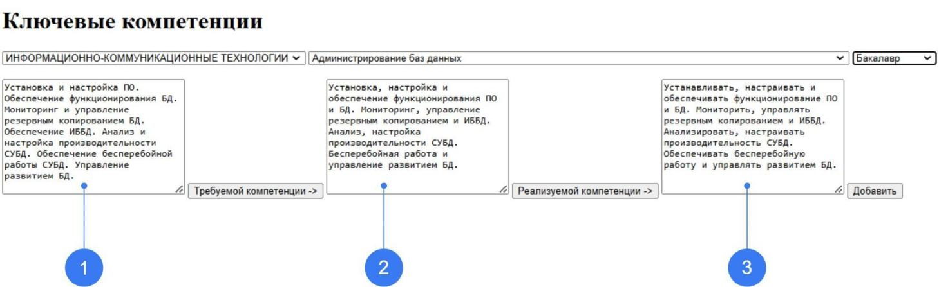

Сурет 3.8 – Интеллектуалдық ақпараттық жүйеде кәсіби құзыреттерді автоматтандырылған түрде генерациялау интерфейсі мен кезеңдері

Бірінші кезеңде жүйе таңдалған кәсіби стандарт пен даярлау бағытына сәйкес келетін еңбек функцияларын жүктеу және агрегаттауды жүзеге асырады. Еңбек функциялары орталықтандырылған деректер базасынан алынып, біріздендірілген түрге келтіріледі, бұл олардың өзара салыстырмалылығын және әрі қарай интеллектуалдық өңделуін қамтамасыз етеді. Осы кезеңде болашақ құзыреттердің бастапқы мазмұндық өзегі қалыптасады.
Екінші кезеңде генеративті жасанды интеллект әдістерін (OpenAI) қолдану арқылы құзыреттерді интеллектуалдық генерациялау орындалады. Генерация таңдалған даярлау бағыты мен білім беру деңгейін (мысалы, бакалавриат) ескере отырып жүзеге асырылады, бұл құзыреттердің тұжырымдамаларын кәсіби қызметтің мақсатты деңгейіне бейімдеуге мүмкіндік береді. Аталған кезеңде жүйе тиісті еңбек функцияларын орындау үшін қажетті білімдер, дағдылар және қабілеттер жиынтығын бейнелейтін құзыреттердің мәтіндік сипаттамаларын қалыптастырады.
Үшінші кезеңде генерацияланған құзыреттер педагогикалық бейімдеу рәсімінен өтеді, оның аясында тұжырымдамалар Блум таксономиясының етістіктерін қолдану арқылы түрлендіріледі. Бұл құзыреттерді оқыту нәтижелерінің стандартталған форматына келтіруге, яғни білім алушылардың өлшенетін және бақыланатын әрекеттеріне (мысалы, «талдау», «жобалау», «қамтамасыз ету», «басқару») бағдарлауға мүмкіндік береді. Аталған кезең қалыптастырылған құзыреттердің жоғары білім берудегі құзыреттілікке негізделген тәсіл талаптарына сәйкестігін қамтамасыз етеді.
Генерациялау және бейімдеу аяқталғаннан кейін құзыреттер MySQL деректер базасында сақталып, әрі қарай құзыреттер картасын қалыптастыру, білім беру нәтижелерін (ОРК) жіктеу және білім беру бағдарламаларын жобалау үшін пайдаланылады. Осылайша, құзыреттерді автоматтандырылған генерациялау кәсіби стандарттардың нормативтік талаптары мен білім беру контентін әзірлеудің практикалық міндеттері арасындағы байланыстырушы буын ретінде әрекет етеді.
Құзыреттерді генерациялаудың автоматтандырылған тәсілін қолдану сараптамалық шешімдердегі субъективті фактордың әсерін едәуір төмендетуге, нәтижелердің қайта өндірілуін арттыруға және білім беру бағдарламаларын еңбек нарығы мен кәсіби орта талаптарының өзгерістеріне жедел бейімдеуді қамтамасыз етуге мүмкіндік береді.

3.3 CTR әдісін қолдану арқылы ұқсас кәсіби стандарттарды анықтау және салааралық құзыреттерді қалыптастыру
Әзірленген интеллектуалдық ақпараттық жүйенің функционалдық мүмкіндіктерін кеңейтудің негізгі бағыттарының бірі ‒ Cartesian Text Relevance (CTR) әдісіне негізделген ұқсас кәсіби стандарттар мен құзыреттерді анықтау модулі болып табылады. Бұл модуль әртүрлі салаларға жататын кәсіби стандарттар мен қалыптастырылған құзыреттер арасындағы жақындық дәрежесін автоматтандырылған түрде талдауға, салааралық байланыстарды айқындауға және әмбебап кәсіби құзыреттерді қалыптастыруға арналған.
Аталған модуль аясында жаңа кәсіби стандарттарды қалыптастыруға немесе қолданыстағы стандарттарды кеңейтуге бағытталған құзыреттерді интерактивті түрде іріктеу және агрегаттау тетігі іске асырылған. Бұл тетіктің практикалық іске асырылуы 3.9-суретте көрсетілген, онда даярлау бағытын, кәсіби стандарттарды және білім беру деңгейін таңдау интерфейсі, сондай-ақ әртүрлі стандарттар құзыреттері арасындағы семантикалық ұқсастықты есептеу нәтижелері бейнеленген.

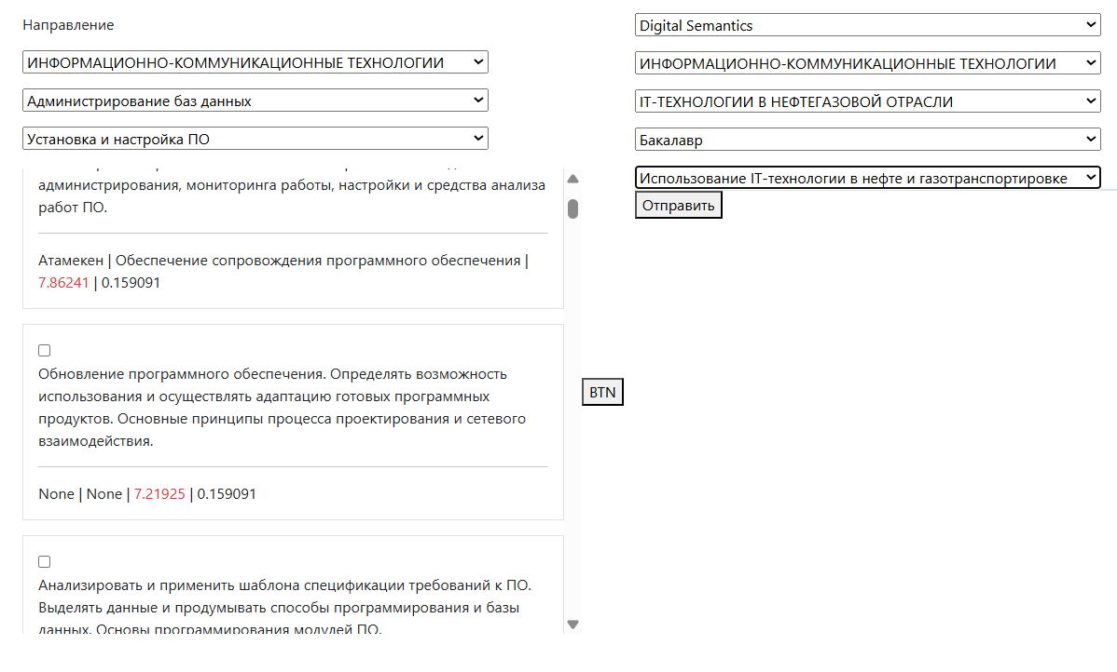

Сурет 3.9 – Cartesian Text Relevance (CTR) әдісін қолдану арқылы ұқсас кәсіби стандарттар мен құзыреттерді анықтау интерфейсі және нәтижелері

Модульдің әдіснамалық негізі ретінде мәтіндік тұжырымдарды құзыреттер мен еңбек функцияларын - көпөлшемді векторлық кеңістіктер түрінде ұсынуға негізделген мәтіндердің декарттық релеванттылығы (CTR) әдісі қолданылады. Салыстырылатын элементтердің әрбір жұбы үшін олардың векторлық көріністерінің декарттық көбейтіндісі қалыптастырылады, соның негізінде талданатын элементтердің құрылымдық қиылысу үлесін де, семантикалық жақындық дәрежесін де көрсететін мәтіндік релеванттылық матрицасы есептеледі.
Косинустық ұқсастыққа немесе тығыз семантикалық эмбеддингтерге негізделген классикалық әдістерден айырмашылығы, CTR әдісі мағыналық компоненттердің құрылымдық сәйкестігін ескеруге және алынған нәтижелердің интерпретацияланушылығын сақтауға мүмкіндік береді. Бұл, әсіресе, кәсіби стандарттардың нормативтік және әлсіз құрылымдалған мәтіндерін талдау барысында маңызды, себебі тұжырымдамалар лексикалық тұрғыдан едәуір айырмашылыққа ие болғанымен, кәсіби қызметке қойылатын ұқсас талаптарды бейнелеуі мүмкін.
Бірінші кезеңде пайдаланушы CTR әдісін қолдану нәтижесінде қалыптастырылған тізімнен релевантты құзыреттерді іріктейді. Бұл тізім семантикалық жақындық дәрежесі бойынша ранжирленген құзыреттерді қамтиды, соның арқасында пайдаланушы мазмұндық тұрғыдан аса маңызды әрі өзара қиылысатын элементтерді таңдай алады. Іріктеу бір кәсіби стандарт аясында да, әртүрлі салаларға жататын стандарттар арасында да жүзеге асырылуы мүмкін.
Екінші кезеңде таңдалған құзыреттер агрегатталған жиынтыққа біріктіріледі, ол жалпыланған мазмұндық өзек ретінде қарастырылады. Бұл жиынтық бірнеше кәсіби стандарттарға тән әмбебап білімдер, дағдылар мен қабілеттердің жиынтығын көрсетеді және жаңа салааралық кәсіби құзыретті қалыптастырудың немесе қолданыстағы кәсіби стандартты кеңейтудің негізі ретінде пайдаланылуы мүмкін.
Үшінші кезеңде агрегатталған құзыреттер жиынтығы жүйеде дербес мән ретінде қалыптастырылатын жаңа немесе толықтырылған кәсіби стандартқа беріледі. Қалыптастырылған стандарт одан әрі құзыреттерді автоматтандырылған генерациялау модуліне жіберіледі, онда оның негізінде табиғи тілді өңдеу әдістері мен генеративті жасанды интеллектті пайдалану арқылы құзыреттер мен оқыту нәтижелерінің тұжырымдамалары қайта генерацияланып, нақтыланады.
Осылайша, салааралық құзыреттерді қалыптастыру үдерісі итерациялық сипатқа ие. Әрбір итерацияның нәтижелері CTR әдісін қолдана отырып қайта талдануы, жаңа құзыреттермен толықтырылуы және еңбек нарығы талаптары мен білім беру мақсаттарының өзгеруіне сәйкес нақтылануы мүмкін. Үдерістің итерациялылығы қалыптастырылатын құзыреттердің сапасын біртіндеп арттыруды және олардың әртүрлі білім беру әрі кәсіби контексттерге бейімделуін қамтамасыз етеді.
Аталған тетікті іске асыру статикалық кәсіби стандарттардан салааралық интеграцияны және білім беру бағдарламаларын икемді жобалауды қолдайтын динамикалық жаңартылатын құзыреттілік модельдеріне көшуге мүмкіндік береді. Итерациялық тәсілді CTR әдісімен үйлестіре қолдану сараптамалық шешімдердегі субъективтілікке тәуелділікті төмендетіп, жаңа кәсіби стандарттар мен құзыреттерді әзірлеудің формалданған әрі қайта өндірілуі мүмкін рәсімін қамтамасыз етеді. Қалыптастырылған салааралық құзыреттер деректер базасында сақталып, икемді оқыту траекторияларына және цифрлық экономика үшін мамандар даярлауға бағдарланған білім беру бағдарламаларын әзірлеу барысында пайдаланылуы мүмкін. Бұл тәсіл мамандықтардың конвергенциясы, салалардың трансформациясы және бір ғана кәсіби стандарт шеңберімен шектелмейтін жаңа кәсіби рөлдердің пайда болу үдерістерін ескеруге мүмкіндік береді.

Үшінші бөлім бойынша қорытынды
Диссертациялық зерттеудің үшінші тарауында кәсіби стандарттарды, Жаңа мамандықтар атласын және білім беру бағдарламаларын келісу үдерістерін автоматтандыруға бағытталған кәсіби құзыреттер мен оқыту нәтижелерін генерациялауға арналған интеллектуалдық ақпараттық жүйе әзірленіп, жан-жақты сипатталды.
Зерттеу барысында пайдаланушы интерфейсін, серверлік бөлікті, интеллектуалдық талдау және мәтін генерациялау модульдерін, сондай-ақ MySQL реляциялық деректер базасына негізделген орталықтандырылған деректерді сақтау деңгейін қамтитын көпдеңгейлі жүйе архитектурасы негізделді. Мұндай архитектура жүйенің масштабталуын, ақауға төзімділігін, нәтижелердің қайта өндірілуін және базалық құрылымды өзгертпей функционалдық мүмкіндіктерін кеңейтуге мүмкіндік береді.
Пайдаланушыларды тіркеу, аутентификациялау және авторизациялау тетіктері іске асырылып, пайдаланушы рөлдеріне байланысты қол жеткізу құқықтарын ажырату және жүйемен жұмыс істеудің дараландырылған сценарийлерін қолдау қамтамасыз етілді. Аталған үдерістерді блок-схемалар түрінде формализациялау пайдаланушымен өзара әрекеттесудің ашықтығын және логикалық тұтастығын қамтамасыз етуге мүмкіндік берді.
Тараудың негізгі нәтижесі — кәсіби құзыреттер мен оқыту нәтижелерін автоматтандырылған түрде генерациялаудың көпкезеңді үдерісін әзірлеу болып табылады, ол A-0 деңгейіндегі функционалдық диаграммалар көмегімен формалданды. Құзыреттер генерациясы кәсіби стандарттарда бекітілген білімдерге, дағдыларға, қабілеттерге және еңбек функцияларына интеллектуалдық талдау жүргізу негізінде жүзеге асырылатыны, кейіннен тұжырымдамалардың Блум таксономиясына сәйкес педагогикалық бейімделетіні көрсетілді. Бұл құзыреттілікке негізделген тәсіл талаптарына сай өлшенетін, бақыланатын және тексерілетін оқыту нәтижелерін қалыптастыруды қамтамасыз етеді.
Сонымен қатар тарау аясында генерацияланған құзыреттерді құрылымдау мен жүйелеуді және оларды білім беру модельдеріне интеграциялауды қамтамасыз ететін құзыреттер картасын қалыптастыру тетігі әзірленді. Құзыреттер картасы нормативтік талаптар мен білім беру бағдарламаларын практикалық жобалау арасындағы байланыстырушы буын ретінде қызмет атқарады.
Тарауда ерекше орын Cartesian Text Relevance (CTR) авторлық әдісін әзірлеу мен интеграциялауға берілді. Бұл әдіс ұқсас кәсіби стандарттар мен құзыреттерді анықтауға арналған және нормативтік мәтіндердің мағыналық компоненттерінің құрылымдық және семантикалық сәйкестігін ескеруге мүмкіндік береді. CTR әдісін қолдану классикалық мәтіндік ұқсастық әдістерімен салыстырғанда талдаудың дәлдігін едәуір арттыратыны көрсетілді. CTR негізінде ұқсас құзыреттерді агрегаттауға және оларды жаңа немесе кеңейтілген кәсіби стандарттарға енгізуге мүмкіндік беретін салааралық кәсіби құзыреттерді қалыптастыру модулі іске асырылды.
Салааралық құзыреттерді қалыптастыру үдерісінің итерациялық сипатқа ие екені анықталды, бұл құзыреттілік модельдерін еңбек нарығы талаптары мен білім беру мақсаттарының өзгеруіне сәйкес динамикалық түрде нақтылауға және бейімдеуге мүмкіндік береді. Мұндай тәсіл статикалық нормативтік модельдерден икемді әрі жаңартылып отыратын құзыреттілік құрылымдарына көшуге жағдай жасайды.
Жалпы алғанда, үшінші тарауда алынған нәтижелер құзыреттер мен оқыту нәтижелерін әзірлеу үдерістерін кешенді интеллектуализациялау, сараптамалық шешімдердегі субъективтілікті төмендету және білім беру бағдарламаларының кәсіби стандарттармен және мамандықтардың даму болжамдарымен үйлесімділігін арттыру мүмкіндігін растайды. Әзірленген интеллектуалдық ақпараттық жүйе білім беру ұйымдарында практикалық енгізу мен әрі қарайғы эксперименттік зерттеулер жүргізу үшін әдіснамалық және технологиялық негіз қалыптастырады, бұл диссертациялық зерттеудің келесі тарауларында қарастырылады.

ҚОРЫТЫНДЫ

Диссертациялық зерттеу барысында табиғи тілді өңдеудің, машиналық оқытудың және генеративті жасанды интеллекттің заманауи әдістеріне негізделген кәсіби құзыреттер мен оқыту нәтижелерін автоматтандырылған түрде қалыптастыруға, талдауға және генерациялауға арналған интеллектуалдық ақпараттық жүйе әзірленді, іске асырылды және енгізілді. Жүргізілген зерттеулер білім беруді цифрлық трансформациялау, еңбек нарығы талаптарының жедел өзгеруі және жаңа салааралық кәсіби рөлдердің пайда болуы жағдайында құзыреттілік модельдерін әзірлеудің дәстүрлі сараптамалық-бағдарланған тәсілдері жаңғыртуды қажет ететінін көрсетті.
Нормативтік мәтіндерді интеллектуалдық талдау, генеративті жасанды интеллект әдістері және мәтіндік ұқсастықты бағалаудың формалданған модельдерін қолдану кәсіби құзыреттер мен оқыту нәтижелерін қалыптастыру үдерістерінің дәлдігін, қайта өндірілуін және өзара үйлесімділігін едәуір арттыруға мүмкіндік берді. Әзірленген жүйе статикалық әрі фрагменттелген құзыреттілік модельдерінен қазіргі білім экономикасының талаптарына бейімделген, динамикалық түрде жаңартылатын интеллектуалдық құзыреттілік модельдеріне көшуге жағдай жасайды.
Зерттеудің негізгі қорытындылары мен нәтижелері
1. Кәсіби құзыреттер көздерін талдау және формализациялау.
Зерттеу аясында кәсіби стандарттар мен Жаңа мамандықтар атласы құзыреттерді қалыптастырудың негізгі көздері ретінде кешенді түрде талданды. Нормативтік құжаттар арасындағы құрылымдық және семантикалық сәйкессіздіктер анықталып, олардың білім беру бағдарламаларын әзірлеуде тікелей қолданылуын қиындататыны көрсетілді. Әзірленген интеллектуалдық ақпараттық жүйе білімдерді, дағдыларды, қабілеттерді және еңбек функцияларын автоматтандырылған түрде бөліп алу, нормализациялау және формализациялауды қамтамасыз етіп, әрі қарайғы интеллектуалдық талдау үшін бірыңғай негіз қалыптастырады.
2. Кәсіби құзыреттер мен оқыту нәтижелерін автоматтандырылған генерациялау.
Диссертацияда табиғи тілді өңдеу әдістері мен генеративті жасанды интеллектке негізделген кәсіби құзыреттер мен оқыту нәтижелерін автоматтандырылған түрде генерациялаудың көпкезеңді алгоритмі әзірленді. Блум таксономиясына сәйкес тұжырымдамаларды бейімдеу арқылы қалыптастырылған оқыту нәтижелерінің өлшенетін, бақыланатын және тексерілетін сипатқа ие болатыны, сондай-ақ құзыреттілікке негізделген тәсіл мен білім алушылардың даярлық деңгейі талаптарына сәйкес келетіні дәлелденді.
3. Cartesian Text Relevance (CTR) авторлық әдісін әзірлеу және қолдану.
Зерттеудің негізгі ғылыми нәтижелерінің бірі — кәсіби стандарттар мен құзыреттердің семантикалық және құрылымдық жақындығын бағалауға арналған Cartesian Text Relevance (CTR) авторлық әдісінің әзірленуі және енгізілуі. Классикалық мәтіндік ұқсастық әдістерінен айырмашылығы, CTR нормативтік мәтіндердегі мағыналық компоненттердің құрылымдық сәйкестігін ескеруге және нәтижелердің интерпретациялануын сақтауға мүмкіндік береді. CTR қолдану әртүрлі салалар арасындағы ұқсас және қиылысатын құзыреттерді анықтауға жол ашып, салааралық кәсіби құзыреттерді қалыптастырудың негізіне айналды.
4. Салааралық құзыреттерді қалыптастыру және стандарттарды итерациялық жаңарту моделі.
Жұмыста ұқсас құзыреттерді интерактивті түрде іріктеу және агрегаттау, кейін оларды жаңа немесе кеңейтілген кәсіби стандарттарға енгізу тетігі іске асырылды. Бұл үдерістің итерациялық сипаты талдау мен генерация нәтижелерін қайта пайдаланып, құзыреттілік модельдерін нақтылауға және бейімдеуге мүмкіндік береді. Ұсынылған тәсіл мамандықтардың конвергенциясы мен салалардың трансформациясын ескеретін икемді, интеллектуалдық басқарылатын модельдерге көшуге жағдай жасайды.
5. Интеллектуалдық ақпараттық жүйенің архитектурасы.
Пайдаланушы интерфейсін, серверлік бөлікті, интеллектуалдық талдау және генерация модульдерін, сондай-ақ MySQL реляциялық деректер базасына негізделген орталықтандырылған деректерді сақтау деңгейін қамтитын көпдеңгейлі архитектура әзірленді. Бұл архитектура жүйенің масштабталуын, ақауға төзімділігін, функционалдық мүмкіндіктерін кеңейту әлеуетін, сондай-ақ интеллектуалдық өңдеу нәтижелерінің ашықтығы мен қайта өндірілуін қамтамасыз етеді.
6. Деректер жиынтығын қалыптастыру және жариялау.
Зерттеу барысында құрылымдалған кәсіби стандарттарды, білімдерді, дағдыларды, қабілеттерді, еңбек функцияларын және генерацияланған құзыреттерді қамтитын мамандандырылған деректер жиынтығы қалыптастырылды. Бұл деректер жиынтығы автор ‒ Айнур Мұқашова ‒ тарапынан Kaggle платформасында жарияланды, ол зерттеу нәтижелерінің ашықтығын, қайта өндірілуін және ғылыми-білім беру қауымдастығы тарапынан әрі қарай қолданылуын қамтамасыз етеді.
7. Практикалық енгізу және апробация.
Әзірленген интеллектуалдық ақпараттық жүйе Astana IT University жанындағы «Жасанды интеллект және деректер ғылымы» мектебінің білім беру бағдарламаларын әзірлеу үдерісінде апробациядан өтіп, практикалық түрде енгізілді. Енгізу нәтижелері ұсынылған тәсілдің тиімділігін дәлелдеп, білім беру бағдарламаларын әзірлеудің еңбек сыйымдылығын төмендетуге, құзыреттер мен оқыту нәтижелерінің еңбек нарығы талаптарымен үйлесімділігін арттыруға және олардың жедел өзектендірілуін қамтамасыз етуге мүмкіндік берді.
Диссертациялық зерттеу нәтижелері кәсіби құзыреттерді басқару үдерістерін интеллектуализациялау жоғары білім беру жүйесін дамытудың перспективалы бағыты екенін растайды. Табиғи тілді өңдеу, машиналық оқыту және генеративті жасанды интеллект әдістеріне негізделген интеллектуалдық ақпараттық жүйелерді енгізу білім беру бағдарламаларының сапасын арттыруға, олардың заманауи кәсіби талаптарға сәйкестігін қамтамасыз етуге және икемді білім беру траекторияларын қалыптастыруға жағдай жасайды.
Алдағы зерттеулердің перспективалары жүйенің функционалдық мүмкіндіктерін онтологиялық модельдерді интеграциялау, генерацияланған құзыреттердің сапасын автоматты валидациялау, сондай-ақ әзірленген тәсілді аймақтық және ұлттық деңгейлерде кеңінен қолдану арқылы білім берудегі құзыреттерді басқаруды цифрлық трансформациялау бағыттарымен байланысты.

ПАЙДАЛАНЫЛҒАН ӘДЕБИЕТТЕР ТІЗІМІ

1 Ilina A.V. et al. Methods and algorithms of the analytical platform for analyzing the labor market and the compliance of the higher education system with market needs // Procced. the 6th internat. Workshop on Deep Learning in Computational Physics. – Dubna, 2022. – P. 1-12.
2 Vankevich A., Kalinouskaya I. Ensuring sustainable growth based on the artificial intelligence analysis and forecast of in-demand skills // E3S Web of Conferences. – 2020. – Vol. 208, Issue 79. – P. 03060.
3 Kuzmin A. et al. Approach to Intelligent Support in Educational Program Design Using X-Matrices and a Domain-Specific Language // Procced. internat. Russian Automation conf. (RusAutoCon). – Sochi, 2024. – P. 920-925.
4 Nurbek S., Sagatov Y., Sweeney J.A. Skills Technology Foresight in Practice: The Case of the Atlas of New Professions of Kazakhstan // World Futures Review. – 2022. – Vol. 14, Issue 2-4. – P. 106-116.
5 Fu R. Analysis of the Effect of Artificial Intelligence on the Labor Market in the United States // Advances in Economics, Management and Political Sciences. – 2024. – Vol. 57, Issue 1. – P. 78-84.
6 Lytras M.D., Șerban A.C. The Transformative Impact of AI: Implications for Education, Labour and Smart Systems // In book: Education, Future Jobs and Smart Systems in the Age of Artificial Intelligence, Part A. – Multan, 2025. – P. 1-10.
7 Călinescu G., Tanaşciuc M. Redefining the Skills Required on the Labour Market in the Context of the Development of Artificial Intelligence Systems. Case Study on Finnish Universities // The Romanian Economic Journal. – 2024. – Vol. 27, Issue 88. – P. 63-74.
8 Shi Y., Lyu Z.-H. Pathways for Breaking Through the Dilemmas of Vocational Education in China from the Perspective of Artificial Intelligence Empowerment // Innovative applicat. of AI. – 2025. – Vol. 2, Issue 3. – P. 121-128.
9 Kaibassova D., Ashimbekova A. Data Acquisition Model for an Intelligent System Integrating the Creation of Educational Programs and Professional Standards // WSEAS transactions on computer research. – 2024. – Vol. 12. – P. 443-449.
10 Barlybayev A., Kaderkeyeva Z., Bekmanova G. et al. Intelligent System for Evaluating the Level of Formation of Professional Competencies of Students // IEEE Access. – 2020. – Vol. 8. – P. 58829-58835.
11 Tapalova O., Zhiyenbayeva N., Gura D.A. Artificial Intelligence in Education: AIEd for Personalised Learning Pathways // Electronic Journal of e-Learning. – 2022. – Vol. 20, Issue 5. – P. 639-653.
12 Minaev D.V. The Study of the Educational Program Competence Model Based on the Intellectual Analysis of the Labor Market Professional Requirements // Administrative Consulting. – 2022. – Issue 10. – P. 65-83.
13 Jaber A.H. The method of building an intelligent system of recommendations for professional orientation // Optikoelektronnì ìnformacìjno-Power Tehnologìes. – 2023. – Vol. 46, Issue 2. – P. 22-36.
14 Mamatov A. Improving The Process of Developing Management Personnel Competencies Through Artificial Intelligence // American journal of economics and business management. – 2025. – Vol. 8, Issue 1. – P. 33-44.
15 Timoshenko A.V., Prorok V., Perlov A.Y. et al. Intellectualization of the Data Processing in the Professional Development of Modern Specialists // Procced. 3rd internat. conf. on Technology Enhanced Learning in Higher Education (TELE). – Lipetsk, 2023. – P. 159-162.
16 Deev M. The architecture of the system of intelligent analysis of competencies for updating university educational programs // Informatika i obrazovanie. – 2024. – Vol. 39, Issue 3. – P. 29-43.
17 Minaev D.V. Approaches to the Design and Updating of Educational Programs Competence Models Based on the Intellectual Analysis of Employers’ Vacancies // Administrative Consulting. – 2023. – Vol. 10. – P. 45-68.
18 Margienė A., Ramanauskaite S., Nugaras J. et al. Competency-Based E-Learning Systems: Automated Integration of User Competency Portfolio // Sustainability. – 2022. – Vol. 14, Issue 24. – P. 16544-1-16544-15.
19 Parasar A., Basha H.A. Cognitive Science and AI-Driven Pedagogical Models for Dynamic Curriculum Development in OBE // In book: Artificial Intelligence-Powered Learning Analytics and Student Feedback Mechanisms for Dynamic Curriculum Enhancement and Continuous Quality Improvement in Outcome-Based Education. – Washington, 2025. – P. 68-94.
20 Hamdy R.A. Promoting Student Learning Activities Leveraging Generative AI Chatbots: A Competency-Based Guided Approach // Journal of Computer Sciences and Informatics. – 2025. – Vol. 2, Issue 1. – P. 34-45.
21 Dharamshi R.R., Kakde V. An Impactful and Revolutionized Educational Ecosystem using Generative AI to Assist and Assess the Teaching and Learning benefits, Fostering the Post-Pandemic Requirements // Procced. 2024 2nd internat. conf. on Emerging Trends in Information Technology and Engineering (ICETITE). – Vellore, 2024. – P. 1-4.
22 Chen Y. et al. A GenAI Competence Framework for Engineering Curriculum Enhancement in Higher Education // Intelligent Technologies in Education. – 2025. – Vol. 10. – P. 1-19.
23 Yadav R., Huzooree G., Yadav M. et al. Generative AI for Personalized Learning Content Creation // In book: Transformative AI Practices for Personalized Learning Strategies. – Pennsylvania, 2025. – P. 107-130.
24 Мукашова А., Муханова А., Оспанова Т. и др. Важные аспекты разработки образовательных программ, основанных на компетентностном подходе // Известия Национальной Академии наук Республики Казахстан. – 2023. – №3. – С. 99-111.
25 Мукашова А., Тусупов Д., Муханова А. и др. Интеллектуальная система управления компетенциями и результатами обучения: адаптация образовательных программ к рынку труда // Вестник Академии Гражданской авиации. – 2025. – №3(38). – С. 150-159.
26 Мукашова А. Построение онтологии компетентностно-ориентированного подхода образовательной программы // Сб. матер. междунар. науч.-практ. конф. «Молодежь и наука: сегодня и будущее». – Атырау, 2023. – С. 353-357.
27 Мукашова А. Методология интеграции профессиональных стандартов и атласа новых профессий в образовательные программы университетов // Матер. междунар. науч.-практ. конф. «Вызовы цифрового мира в эпоху искусственного интеллекта: практики и исследовательские перспективы». – Караганда, 2025. – С. 121-127.
28 Мусина С.К. Особенности трансформации системы высшего образования в Казахстане // Вестник Томского государственного педагогического университета. – 2024. – №5(235). – C. 67-76.
29 Mukhamejanova G., Mynbayeva A., Belassarova Z. et al. Innovative Methods in Education // Biosciences, Biotechnology Research Asia. – 2015. – Vol. 12, Issue 1. – P. 133-139.
30 Issayeva A.D., Baimagambetova L. Comprehensive industry review of Kazakhstan higher education market: trends and challenges // Bulletin of Turan University. – 2024. – Issue 1. – P. 337-354.
31 Укибаева Г.К. и др. Повышение качества технического и профессионального образования в системе государственного регулирования // Вестник Казахского университета экономики, финансков и международной торговли. – 2023. – №4(53). – С. 75-83.
32 Yusupova A.P. Increasing the effectiveness of training sessions using the dual educational form in professional educational institutions // Current research journal of pedagogics. – 2024. – Vol. 5, Issue 10. – P. 48-53.
33 Айдарова Б.А., Амирова А.С. Дуальді білім беру жағдайында болашақ бастауыш сынып мұғалімдерінің кәсіби табыстылығын дамытудың мүмкіндіктері // Scientific Journal of Pedagogy and Economics. – 2025. – Vol. 416, Issue 4. – P. 26-42.
34 Tynyshbaeva Y.B., Orynbekova D.M. Digital transformation of universities on the example of Kazakhstan // International journal of information and communication technologies. – 2020. – Vol. 1, Issue 1. – P. 199-201.
35 Кайгородцев А.А. и др. Высшие учебные заведения в условиях цифровой трасформации // Вестник Казахского университета экономики, финансков и международной торговли. – 2022. – №1(46). – С. 194-200.
36 Zholdigaly B., Zhumabayeva L.O., Abdykerimova E.A. Artificial intelligence in the education sector of kazakhstan: opportunities and prospects // Yessenov Science Journal. – 2024. – Vol. 48, Issue 3. – P. 77-82.
37 Бугубаева Р.О. и др. О вопросах цифровизации высшего образования в Казахстане // Высшая школа Казахстана. – 2022. – №1(37). – С. 46-50.
38 Мулдахметов З.М., Газалиев А.М. О состоянии и перспективах цифровизации системы образования и науки в Казахстане // Человеческий капитал. – 2021. – Т. 2, №12(156). – С. 53-56.
39 Абаева Г.А. и др. Актуальность реализации дуальной модели высшего педагогического образования в Казахстане // Вестник КазНПУ им. Абая. – 2022. – №4(76). – С. 69-80
40 Нахбаева Г., Нуртазина Р., Адилова Л. Интернационализация как компонент развития высшего образования в казахстане: текущая ситуация и тенденции развития // https://journal-ks.kisi.kz/index.php/ks/article. 10.11.2025.
41 Martino M.D., Barnashov O.V., Alonzi R. et al. The ‘Erasmus’ Programme in the European and multipolar educational area // Bulletin of the L.N. Gumilyov Eurasian National University. – 2024. – Vol. 146, Issue 1. – P. 110-128.
42 Yessimova S., Khassenova L.A. The Current State and Prospects for the Development of Academic Mobility in the Universities of the Republic of Kazakhstan // Ekonomika. – 2022. – Vol. 17, Issue 1. – P. 127-143.
43 Маратова А.М., Яковенко Н.В., Кайрлиева Г.Е. и др. Академическая мобильность как фактор устойчивости системы высшего образования (на примере Республики Казахстан) // Юг России: экология, развитие. – 2019. – Т. 14, №3. – С. 118-130.
44 Bekbolat M., Berkimbaev K.M., Nyiazova G. Soft Skills as a Guarantee of the Growth of Competitiveness of Future Specialists in Information and Communication Technologies // Iasaýı ýnıversıtetіnіń habarshysy. – 2022. – Vol. 125, Issue 3. – P. 141-153.
45 Довлетмурзаева М.А. Взаимосвязь регионального рынка труда и сферы образования: теория и практика // Вестник Ростовского государственного экономичексокго университета. – 2023. – №3. – С. 68-75.
46 Жиенбаева Г.М., Бержанова А.М., Мухамбеткалиева Ф.К. Цифровая трансформация предприятий и её влияние на спрос на новые профессии в западно-казахстанском регионе // Вестник Национальной академии наук Республики Казахстан. – 2025. – Т. 415, №3. – С. 489-508.
47 Abil E.K. Assessment of the competence approach in the training of civil servants: the experience of the academy of public administration of Kazakhstan // Central Asian Economic Review. – 2023. – Issue 5. – P. 72-83.
48 Omarova S.K., Igna O.N., Mukhatayev A. Problems of the competence-based approach in staff’ training and professional development // National Center for Higher Education Development. – 2022. – Vol. 4, Issue 40. – P. 5-13.
49 Arynova Z.A., Kaidarova S., Bekniyazova D. et al. Labor market–education system discrepancies in Kazakhstan’s digital ERA: Challenges and modeling solutions // International journal of innovative research and scientific studies. – 2025. – Vol. 8, Issue 6. – P. 1513-1523.
50 Odnourov D., Kaibassova D., Lisitsyna L. Graph-Based Analysis of Professional Competencies // Тр. Университета. – 2025. – №2(99). – С. 230-236.
51 Сейтахметова Ж.М., Мухтархановна Г.Т. Анализ компетентностного подхода учебных программ школ Республики Казахстан // Национальная ассоциация ученых. – 2022. – Т. 2, №75. – С. 34-38.
52 Yesturliyeva A. et al. Analysis of the personnel training market in the regions of kazakhstan: trends and challenges // Education. Quality Assurance. – 2025. – Issue 1. – P. 13-25.
53 Zelvys Z., Akzholova A. Problems of Introducing a Competencebased Learning within the Context of Bologna Process // Pedagogika. – 2016. – Vol. 121, Issue 1. – P. 187-197.
54 Мусанова Л.М., Каримова М.Д., Асилов Б.У и др. Современное состояние развития системы управления высшим образованием // Вестник Казахского университета экономики, финансков и международной торговли. – 2024. – №1(54). – С. 263-271.
55 Амантаева Р.К., Байкин А.К., Набиева М.Т. и др. Анализ тенденций развития обучения персонала в Республике Казахстан // Вестник Казахского университета экономики, финансков и международной торговли. – 2024. – №3(56). – С. 148-155.
56 Konurbayeva Z., Denissova O., Rakhimberdinova M. et al. From classroom to industry: Developing universal competencies and AI integration in engineering education for technological advancements // Journal of infrastructure, policy and development. – 2024. – Vol. 8, Issue 14. – P. 9849-1-9849-18.
57 Берг И., Ибрагимов Ж., Капсалямова С. и др. Болонский процесс: интеграция высшего образования // Российско-азиатский правовой журнал. – 2023. – №2. – С. 42-47.
58 Shukusheva Y. Bologna process in Kazakhstan: specificity and difficulties of implementation // National Center for Higher Education Development. – 2022. – Issue 1(37). – P. 32-38.
59 Nurzhanova R.M., Temirgazina Z.K. Model of Philologist Graduate: Competence-Based Approach // Language and Literature: Theory and Practice. – 2023. – Issue 2. – P. 62-72.
60 Yaskevich V., Kuspangaliev B., Tagliabue L.C. et al. Designing a master degree program in building information modeling (BIM) using national professional standards: a case study in Kazakhstan // Bulletin of L.N. Gumilyov Eurasian National University. – 2024. – Vol. 149, Issue 4. – P. 326-350.
61 Magauova A., Makhambetova Z., Iskakova A. et al. Experience in developing professional competences of social pedagogues in higher educational institutions of Kazakhstan // SHS Web of Conferences. – 2021. – Vol. 98. – P. 01001.
62 Аушева И.У., Агранович Е.Н., Джумакулов З.Д. и др. Механизм стандартизации непрерывного профессионального развития учителей // Вестник Казахского национального университета имени Абая. – 2025. – Т. 25, №1. – C. 17-27.
63 Sapiyeva M., Raimbekova Z., Surtubaeva D. et al. Assessing professional competencies among college teachers according to the professional standard: a case study in Kazakhstan // Pedagogy and Psychology. – 2024. – Vol. 59, Issue 2. – P. 141-153.
64 Профессиональные стандарты и отраслевые рамки квалификаций (содержит 650+ ПС; методика картирования ОП) / НПП РК «Атамекен» // https://atameken.kz/ru/pages/759-professional-nye-standarty. 08.12.2025.
65 Anamova R., Bykov L., Kozorez D. Modular principle to competence- and process-based additional professional training program formation // Alma mater. Vestnik Vysshey Shkoly. – 2023. – Issue 6. – P. 28-35.
66 Джиоев А.В. Влияние глобальных технологических тенденций на формирование новых трендов на рынке труда // Актуальные вопросы современной экономики. – 2019. – №5. – С. 105-112.
67 Intykbayeva S., Yessenova G., Alibayeva A. Atlas of new professions as a landmark in the transformation of the modern labor market of Kazakhstan // Л.Н. Гумилев атындағы ЕҰУ хабаршысының. – 2022. – №4. – С. 112-122.
68 Атлас новых профессий и компетенций // https://atlasbt.enbek.kz/. 15.12.2025.
69 Niyazgulova A.A., Daineko Y., Ipalakova M. Methodology for the development and design of educational programs in Kazakhstan // EDULEARN proceedings: procced. 15th internat. conf. on Education and New Learning Technologies. – Palma, 2023. – P. 5964-5970.
70 Kunanbayeva S.S. Educational Paradigm: Implementation of the Competence-Based Approach to the Higher School System // International journal of environmental and science education. – 2016. – Vol. 11, Issue 18. – P. 12699-12710.
71 Мендекенова А.Д., Джусубалиева Д.М. Методика формирования профессионально-базируемой компетенции с использованием цифровых технологий // Вестник КазНУ. – 2023. – Т. 74, №1. – С. 46-57.
72 Zhumasheva A., Demessinova G., Zhetpisbay A. et al. On the issue of designing educational programmes of applied Bachelor’s degree in the Republic of Kazakhstan // Naukovij vìsnik Užgorodsʹkogo unìversitetu. Serìâ Fìzika. – 2024. – Issue 56. – P. 471-480.
73 Shaimukhanova Z., Dussipov Y., Taubayev B. et al. The development of state-legal regulation and certain civil law aspects of the higher education system in the Republic of Kazakhstan // Naukovij vìsnik Užgorodsʹkogo unìversitetu. Serìâ Fìzika. – 2024. - Issue 56. – P. 2045-2054.
74 Мухамбетова А.А., Мухатаев А.А., Боргекова ҚБ. и др. Реестр образовательных программ как инструмент обеспечения качества высшего и послевузовского образования // Высшая школа Казахстана. – 2023. – №4(4). – С. 20-33.
75 Национальная палата предпринимателей Республики Казахстан «Атамекен»: метод. реком. по разработке типовых учебных планов и программ по специальностям и дисциплинам ТиПО на основе профессиональных стандартов // https://atameken.kz/ru/services/16-professionalnyye. 08.12.2025.
76 Регламент взаимодействия в системе Национальной палаты предпринимателей Республики Казахстан «Атамекен» по вопросам развития человеческого капитала: приложение // О внесении изменения в постановление Правительства Республики Казахстан от 21 января 2014 года №19 "Об утверждении Правил выдачи пропусков на выход в территориальные воды (море) и внутренние воды Республики Казахстан казахстанских маломерных самоходных и несамоходных (надводных и подводных) судов (средств) и средств передвижения по льду": утв. приказом Председателя Правления НПП РК от 25 января 2019 года, №16 // https://online.zakon.kz/Document/?. 08.12.2025.
77 Федеральная информационная система «Федеральный реестр сведений о документах об образовании и (или) о квалификации, документах об обучении// https://www.frdo.ru/. 08.12.2025.
78 Bundesinstitut für Berufsbildung (BIBB)/Дуальная система профессионального образования и обучения в Германии // https://www.bibb.de/en/54889.php. 08.12.2025.
79 Finnish National Agency for Education/Национальная рамка квалификаций Финляндии (FiNQF) и интеграция с ESCO // https://www.oph.fi/ en/education-and-qualifications/qualifications-frameworks. 08.12.2025.
80 Ministry of Human Resources and Social Security/Национальная платформа профессиональных квалификаций и компетенций // https://www.mohrss.gov.cn/SYrlzyhshbzb/dongtaixinwen/buneiyaowen. 08.12.2025.
81 Morozova E.V., Mashentseva G.A. Professional Standards in the System of Personnel Training // Procced. 17th Russian scient.-pract. conf. on planning and Teaching Engineering Staff for the Industrial and Economic Complex of the Region (PTES 2018). – SPb., 2018. – P. 129-131.
82 Listvin A.A., Garth M.A. Professionalitet project as a secondary level vocational education // Cherepovets State University Bulletin. – 2024. – Vol. 3, Issue 120. – P. 231-241.
83 Sirina N., Gomola E.B., Sabirov D.R. et al. Professionalitet: formation of personnel potential based on the experience of the Perm Institute of Railway Transport // Tehnik transporta: obrazovanie i praktika. – 2022. – Vol. 3, Issue 4. – P. 381-385.
84 Постников С.Н. Проектирование части основной образовательной программы высшего образования, формирующей профессиональные компетенции // Научно-педагогическое обозрение. – 2025. – №4(62). – С. 49-61.
85 Falcón J.A. El Sistema Dual de Formación Profesional Alemán: escuela y empresa The Dual System in the German Vocational Training: school and Enterprise // Educação e Pesquisa. – 2015. – Vol. 41, Issue 2. – P. 495-511.
86 Pateo F.V., Silva S.P. O Sistema alemão de qualificação profissional: complementaridades institucionais e desafios contemporâneos // Revista Tempo do Mundono. – 2022. – Vol. 28. – P. 269-295.
87 Zhyvotova S. The essence of the dual form of education in modern conditions // Dnipro Academy of Continuing Education Herald Series Public Management and Administration. – 2022. – Vol. 1, Issue 2. – P. 55-59.
88 Lavonen J., Mahlamäki-Kultanen S., Vahtivuori-Hänninen S. et al. A Collaborative Design for a Finnish Teacher Education Development Programme // Journal of Teacher Education and Educators. – 2020. – Vol. 9, Issue 2. – P. 241-262.
89 Calhau R.F., Almeida J.P.A., Sales T.P. et al. Core-O: A Competence Reference Ontology for Professional and Learning Ecosystems // Procced. 14th internat. conf. on formal ontology in information systems (FOIS 2024). – Enschede, 2024. – P. 1-14.
90 Lu C. Professional Education in China // In book: Education in China and the World. – Singapore, 2024. – P. 281-329.
91 Wang Y. Report on Smart Education in China // In book: Smart Education in China and Central & Eastern European Countries. – Singapore, 2023. – Р. 11-50.
92 Mukashova A. Professional Standards Structured Dataset // https://www.kaggle.com/datasets/ainurmukashova/professional. 10.11.2025.

ҚОСЫМША А

Авторлық куәліктер мен патенттер

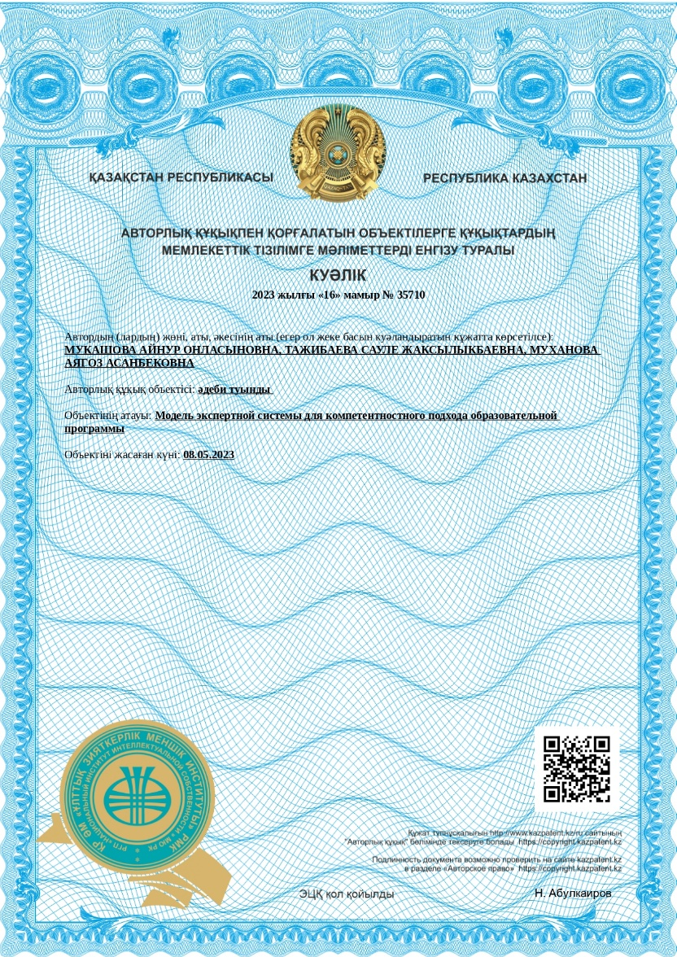
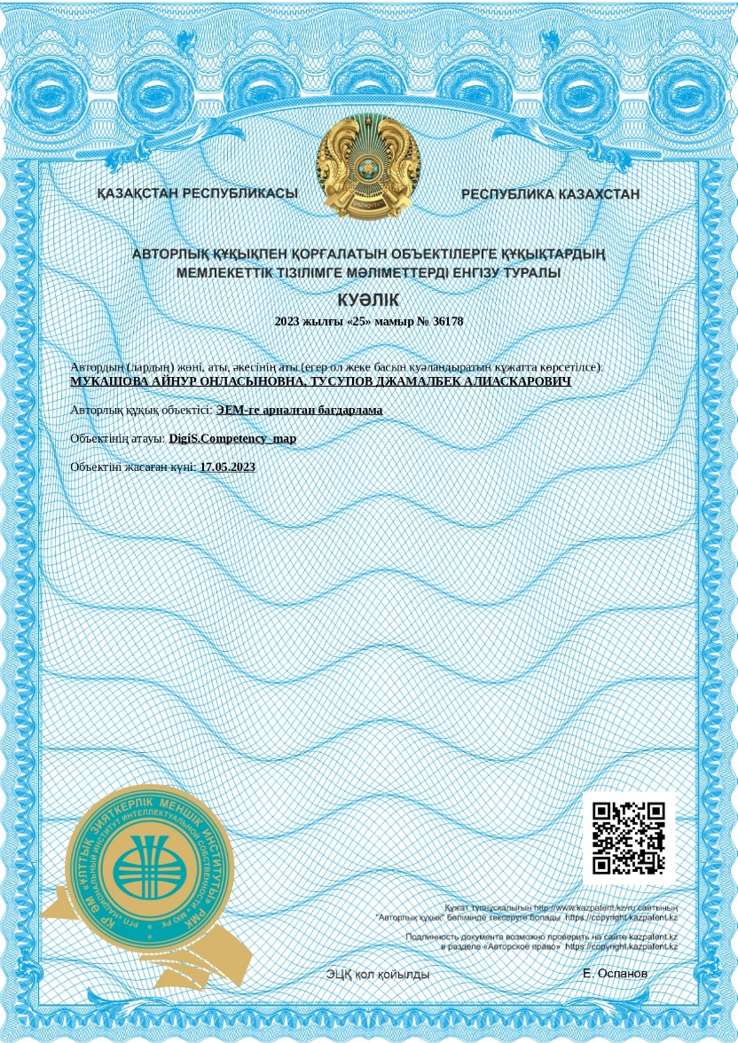
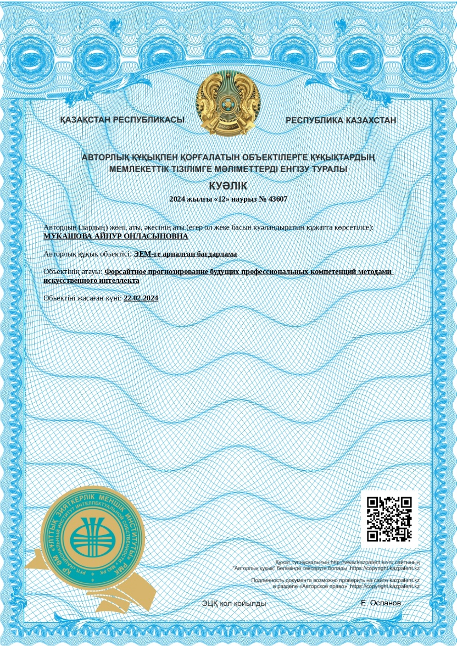

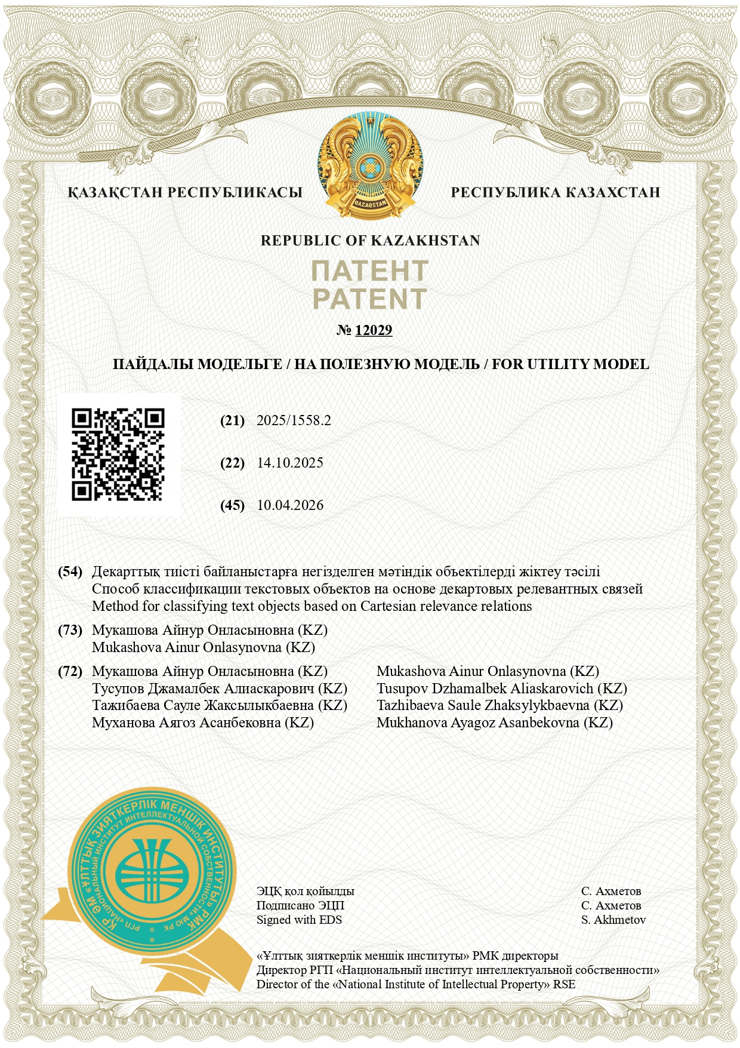
ҚОСЫМША Ә

Енгізу актісі
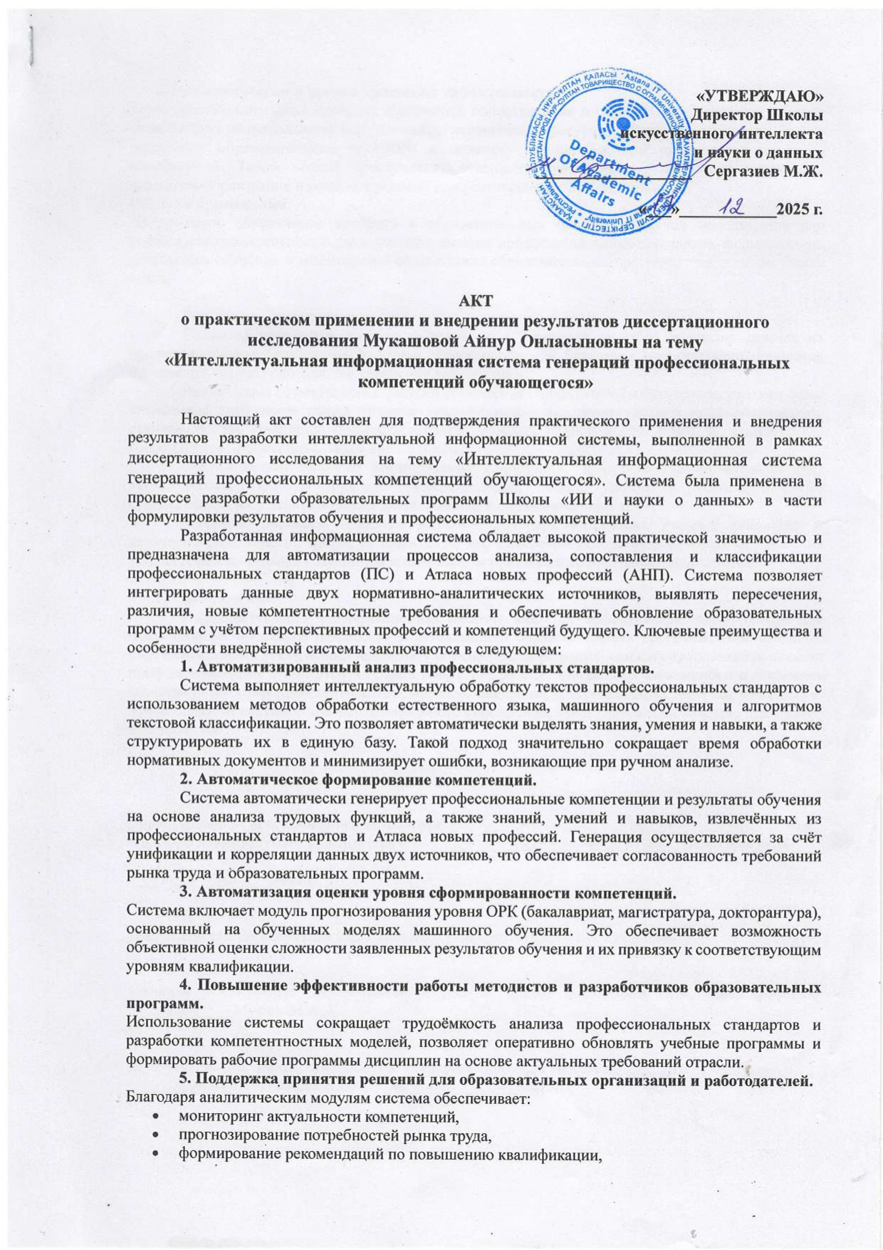

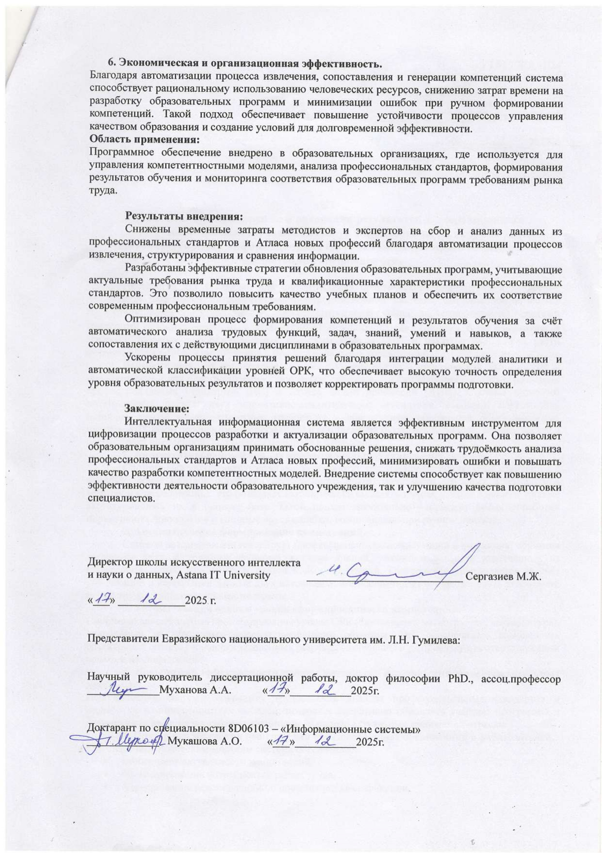
ҚОСЫМША Б

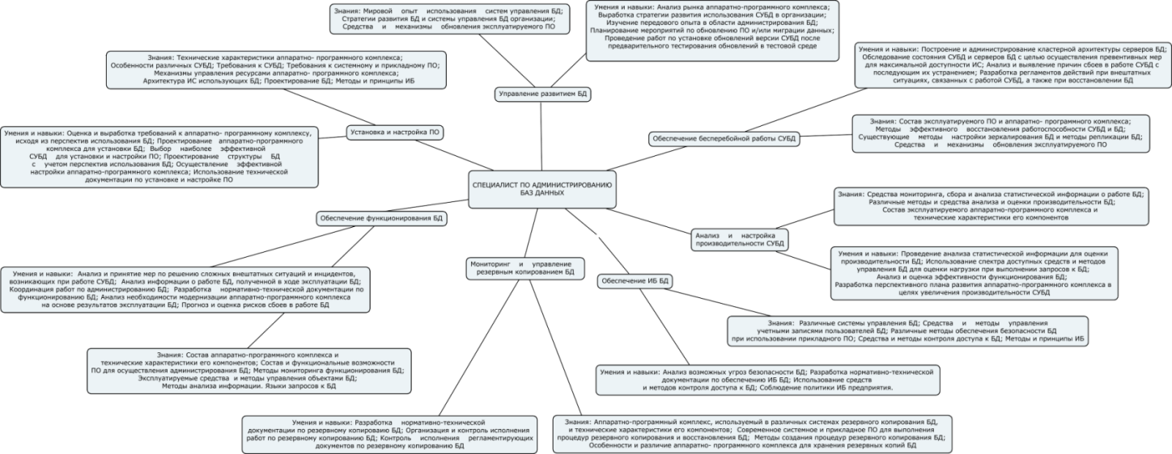

Сурет Б.1 – «Деректер базасын әкімшілендіру жөніндегі маман» кәсіби стандартынан мысал

ҚОСЫМША В

Кесте В.1 – Жаңа мамандықтар Атласындағы «Кванттық криптолог» кәсіби рөлі мен «Деректер базасының әкімшісі» кәсіби стандарты арасындағы корреляция мысалы

Атлас новых профессии «Квантовыйкриптолог»
ключевые компетенции (К) | компетенция (В) | ЗУН | результаты обучения (С)  Получены путем расширения ключевых компетенций из АНП (КК)
1 | 2 | 3 | 4
Информатика и вычислительная техника | Занимается изучением возможностей  перехвата и защиты данных в кванто-  вых сетях, алгоритмизации и автома-  тизации квантового шифрования. | Информатика и вычислительная техника | Информатика и вычислительная техника. Изучать различные аспекты компьютерных систем и информационных технологий. Включает в себя программирование, алгоритмы, структуры данных, сетевые технологии, базы данных, компьютерную архитектуру, операционные системы и многое другое. Основные области изучения включают в себя: 1. Программирование и разработка программного обеспечения - изучение языков программирования, методов разработки программ и создание приложений. 2. Изучение устройства компьютеров и компонентов, их работу и взаимодействие. 3. Изучение сетевых протоколов и технологий, а также способов передачи данных через сети. 4. Изучение способов хранения, организации и управления базами данных.
Квантовая механика |  | Квантовая механика | Квантовая механика. Изучает поведение микрочастиц, таких как атомы, молекулы и элементарные частицы, на микроскопическом уровне. Описывает свойства и взаимодействия частиц в терминах вероятностей и волновых
В.1-кестенің жалғасы

1 | 2 | 3 | 4
 |  |  | функций, а не в классическом смысле. Раскрывает уникальные физические явления, такие как кванто вое запутывание, дискретные энергетические уровни и свойства волновой частицы. Также применяется в различных областях, включая физику атомных и молекулярных систем, квантовую оптику, квантовую электронику, и квантовую информацию и вычисления.
Квантовые вычисления |  | Квантовые вычисления | Квантовые вычисления. Изучают принципы и мето ды обрабатывать информацию с использованием квантовых систем. Они включают в себя исследова ние квантовых алгоритмов, квантовых компьюте ров, квантовых симуляторов и квантовых коммуни кационных протоколов. Квантовые вычисления также исследуют проблемы и ограничения кван товой обработки информации, а также рассматри вают потенциальные применения квантовых вычис лений в различных областях, таких как криптогра фия, оптика, химия, физика и машинное обучение
Криптология |  | Криптология | Использовать методы защиты информации и ком муникации от несанкционированного доступа, а также методы обнаружения и разгадывания заши фрованных сообщений. Она включает в себя такие области, как криптография (исследовать и разрабо тать методы шифрования и дешифрования), крип тоанализ (анализировать и разгадывать зашифро ванные данные), стеганография (скрываем данные в других данных), аутентифицировать (проверить подлинность данных или пользователей), протоколы безопасности и многое другое.
В.1-кестенің жалғасы

1 | 2 | 3 | 4
Программирование |  | Программирование | Программирование разрабатывает и пишет компьютерные программы. Это включает изучение языков программирования, структур данных, алгоритмов, программной инженерии, тестирова ния программного обеспечения и других концепций и методологий, связанных с созданием программ.
Кибербезопасность |  | Кибербезопасность | Защищать информацию, системы и сети от угроз, атак и несанкционированного доступа - это кибербезопасность. Кибербезопасность включает в себя изучение информационных технологий, сете вых протоколов, программного обеспечения, крипто графии, уязвимостей и методов атак. Кибербезо пасность также включает изучение политики безопасности, управления рисками, юридических аспектов и этики в информационных системах.
Информационные и киберфизические системы |  | Информационные и киберфизические системы | Информационные и киберфизические системы изу чают принципы и методы разрабатывать, анализи ровать и управлять системами, которые объеди няют физические компоненты и компьютерные системы для обработки информации и управления процессами. Конкретные темы изучения включают в себя архитектурирование и дизайн информа ционно-киберфизических систем, разработка алго ритмов и методов обработки данных, установ ление сенсоров и актуаторов, использование бес проводных сетей, создание моделей и симуляций, разработка технологий системного программиро вания, разработка протоколов и многое другое
В.1-кестенің жалғасы

1 | 2 | 3 | 4
 |  |  | . Информационно-киберфизические системы нахо дят применение в таких областях, как умный дом, медицинская система мониторинга, автономные автомобили, робототехника и промышленные производственные системы
Профессиональный стандарт «Администрирование базы данных»
трудовые функции (ТФ) | компетенция (В) получены путем генерации объяденения ТФ | ЗУН | результаты обучения  (ЗУН) получены путем генерации теста из ЗУН
Установка и настройка ПО. | Устанавливать, настраивать и обеспечивать функционирование ПО и БД. Мониторить, управлять резервным копированием и ИББД. Анализировать, настраивать производительность СУБД. Обеспечивать бесперебойную работу и управлять развитием БД. | Установка и настройка ПО. Обеспечение функционирования БД. Мониторинг и управление резервным копированием БД. Обеспечение ИББД. Анализ и настройка производительности СУБД. Обеспечение бесперебойной работы СУБД. Управление развитием БД. | Установить и настроить ПО. Использовать технической документации по установке и настройку ПО. Проектировать аппаратно-программного комплекса. Применить архитектуру ИС использующих БД. Применить методы и прикладному ПО. Применить технические характеристики аппаратно-программного комплекса. Использовать технической документации по установке и выработка требований к системному и выработка требований к системному и принципы ИБ.
Обеспечение функционирования БД. |  | Анализ и принятие мер по решению сложных внештатных ситуаций и инцидентов, возникающих при работе СУБД. Анализ информации о работе БД, полученной в ходе эксплуатации БД. Координация работ по администрированию БД. | Обеспечить функционирования БД. Анализировать и применить технические характеристик его компонентов. Состав и инцидентов, возникающих при работе БД, полученной в ходе эксплуатации БД. Состав эксплуатируемого аппаратно- программного комплекса и применить технические характеристик его компонентов. Состав и оценить рисков с боев в ходе эксплуатации БД.
В.1-кестенің жалғасы

1 | 2 | 3 | 4
 |  | Разработка нормативно-технической документации по функционированию БД. Анализ необходимости модернизации аппаратно-программного комплекса на основе результатов эксплуатации БД. Прогноз и оценка рисков с боев в работе БД. Состав эксплуатируемого аппаратно- программного комплекса и технические характеристик его компонентов. Состав и функциональные возможности ПО для администрирования БД. Методы мониторинга функционирования БД. Методы анализа информации. Основы управления рисками. | Прогнозировать и инцидентов, возникающих при работе СУБД. Анализировать и применить технические характеристик его компонентов. Состав эксплуатируемого аппаратно- программного комплекса и оценить рисков с боев в работе БД, полученной в ходе эксплуатации БД. Применить методы анализа информации. Основы управления рисками.
Мониторинг и управление резервным копированием БД. |  | Разработка нормативно-технической документации по резервному копированию БД. Организация и контроль исполнения работ по резервному копированию БД. Контроль исполнения регламентирующих документов по резервному копированию БД. Аппаратно-программный комплекс, используемый в различных | Мониторить и управлять резервным копированием БД. Аппаратно-программный комплекс, используемый в различных системах резервного копирования БД.
В.1-кестенің жалғасы

1 | 2 | 3 | 4
 |  | системах резервного копирования БД, и технические характеристики его компонентов. Современное системное и прикладное ПО для выполнения процедур резервного копирования и восстановления БД. Методы создания процедур резервного копирования БД. Особенности и различие аппаратно- программного комплекса для хранения резервных копий БД.
Анализ и настройка производительности СУБД. |  | Проведение анализа статистической информации для оценки производительности БД. Использование спектра доступных средств и методов управления БД для оценки нагрузки при выполнении запросов к БД. Анализ и оценка эффективности функционирования БД.  Разработка перспективного плана развития аппаратно-программного комплекса в целях увеличения производительности СУБД. Средства мониторинга, сбора и анализа статистической | Анализировать и настроить производительности СУБД. Применить методы и оценить эффективности функционирования БД. Разработать перспективного плана развития аппаратно-программного комплекса в целях увеличения производительности БД. Использовать спектра доступных средств и средства анализа и оценить эффективности функционирования БД. Разработать перспективного плана развития аппаратно-программного комплекса и применить технические характеристики его компонентов.
В.1-кестенің жалғасы

1 | 2 | 3 | 4
 |  | информации о работе БД. Различные методы и средства анализа и оценки производительности БД. Состав эксплуатируемого аппаратно- программного комплекса и технические характеристики его компонентов.
Обеспечение бесперебойной работы СУБД. |  | Построение и администрирование кластерной архитектуры серверов БД. Обследование состояния СУБД и серверов БД с целью осуществления превентивных мер для максимальной доступности ИС. Анализ и выявление причин сбоев в работе СУБД с последующим их устранением. Разработка регламентов действий при внештатных ситуациях, связанных с работой СУБД, а также при восстановлении БД. Состав эксплуатируемого ПО и аппаратно- программного комплекса. Методы эффективного восстановления работоспособности СУБД и БД. Существующие методы настройки зеркалирования БД и методы репликации БД. Средства | Обеспечить бесперебойную работу СУБД. Построить и выявить причин сбоев в работе СУБД и серверов БД. Применить методы репликации БД. Обследовать состояния СУБД и БД. Обследовать состояния СУБД и аппаратно- программного комплекса. Применить методы эффективного восстановления работоспособности СУБД и аппаратно- программного комплекса. Применить методы эффективного восстановления работоспособности СУБД и БД. Обследовать состояния СУБД и механизмы обновления эксплуатируемого ПО.
В.1-кестенің жалғасы

1 | 2 | 3 | 4
 |  | и механизмы обновления эксплуатируемого ПО.
Управление развитием БД. |  | Анализ рынка аппаратно-программного комплекса. Выработка стратегии развития использования СУБД в организации. Изучение передового опыта в области администрирования БД. Планирование мероприятий по обновлению ПО и/или миграции данных. Проведение работ по установке обновлений версии СУБД после предварительного тестирования обновлений в тестовой среде. Мировой опыт использования систем управления БД. Стратегии развития БД и системы управления БД организации. Средства и механизмы обновления эксплуатируемого ПО. | Управлять развитием БД. Использовать системы управления БД. Разрабатывать стратегии развития БД организации. Обновлять эксплуатируемое ПО.
Примечания:
1. ‒ имеется в базе данных
2. ‒ генерированные данные

